放款管理系統專案

業務功能需求規格書

顧客管理作業

|  |  |
| --- | --- |
| 文件類別代號： | URS |
| 版　　　　次： | V1.43 |
| 機　密 等 級： | 密 |
| 文 件 日 期： | 2021/12/24 |

|  |  |  |
| --- | --- | --- |
| 製作 | 審查 | 核可 |
|  |  |  |

新光人壽保險股份有限公司

Shin Kong Life Insurance Co., Ltd.

新光人壽保險股份有限公司

Shin Kong Life Insurance Co., Ltd.

新光人壽保險股份有限公司

Shin Kong Life Insurance Co., Ltd.

文件制／修訂履歷

新光人壽保險股份有限公司

Shin Kong Life Insurance Co., Ltd.

|  |  |  |  |  |  |
| --- | --- | --- | --- | --- | --- |
| 制／修訂  版次 | 制／修訂  日期 | 制／修訂  說明 | 作  者 | 核  准 | 備  註 |
| V0.1 | 2019/12/25 | 初版 | 陳綺萍 |  |  |
| V1.0 | 2019/12/31 | 出版 | 陳綺萍 |  |  |
| V1.1 | 2021/05/06 | 交付URS  L1001,L1101,L1102,L1107,L1907  L1906,L1106,L1103,L1104,L1905  L1105,L190A,L1908,L1108 | 張嘉榮 |  |  |
| V1.2 | 2021/05/18 | 交付URS  L1109 | 張嘉榮 |  |  |
| V1.3 | 2021/06/04 | 交付URS | 張嘉榮 |  |  |
| V1.4 | 2021/09/17 | 更新URS  L1001、L1101、L1102、L1103、L1104、L1111、L1905、L1105、  L1908、L1108、L1109、L190A、  L1907、L1107 | 張金龍 |  |  |
| V1.41 | 2021/10/15 | 綠底 | 張金龍 |  |  |
| V1.42 | 2021/11/4 | 黃底  L1001、L1101、L1102、L1103、L1105、L1107、L1108、L1111、L1905、L1908  新增  L1110、L1909 | 張金龍 |  |  |
| V1.43 | 2021/12/24 | 藍底  1.L1001  2.取消交易L190A，改由L6088取代。  3.戶名、配偶姓名、原住名姓名、負責人姓名改變輸入戶式2*50>100  L1101、L1102、L1103、L1104 | 張嘉榮  張金龍 |  |  |

目　　錄

第1章 概述 1

1.1 專案名稱 1

1.2 專案目標 1

1.3 系統範圍 2

1.3.1系統範圍 2

1.3.2系統範圍說明 2

第2章 需求說明 3

2.1 功能性需求 3

(1) 顧客基本資料、公司戶財務狀況管理 3

(2) 申請不列印書面通知書 5

(4) 員工檔資料 6

2.2 非功能性需求 7

第3章 系統需求 8

3.1 系統功能結構圖 8

3.2 系統功能說明 9

**(1)** L1001 顧客明細資料查詢 *** 9

**(2)** L1101 顧客基本資料維護-自然人 *** 17

**(3)** L1103 顧客基本資料修改-自然人 *** 37

**(4)** L1102 顧客基本資料維護-法人 *** 55

**(5)** L1104 顧客基本資料修改-法人 *** 69

**(6)** L1111 顧客基本資料維護-身份證號／統一編號變更 *** 81

**(7)** L1905 顧客聯絡電話查詢 *** 84

**(8)** L1105 顧客聯絡電話維護 *** 87

**(9)** L1907 公司戶財務報表查詢 *** 96

**(10)** L1107 公司戶財務報表維護 *** 99

**(11)** L1908 申請不列印書面通知書查詢 *** 194

**(12)** L1108 申請不列印書面通知書維護 *** 199

**(13)** L1109 客戶交互運用維護 *** 209

**(14)** L1909 疑似準利害關係人明細查詢 *** 213

**(15)** L190A 員工檔資料查詢 *** 214

第4章 其他與附件 218

4.1 其他 218

4.2 附件 218

**(1)** 自然人建檔必輸入欄位整理 218

**(2)** 法人建檔必輸入欄位整理 219

# 第1章 概述

## 1.1 專案名稱

新光人壽「放款管理系統專案」（以下簡稱本專案）。

## 1.2 專案目標

業務連動財務、帳務資訊即時處理，減少原有系統間等候轉檔時間落差，提升作業速度，各類交易操作介面單一化，減少操作複雜度，並整合貸前、貸中、貸後各系統資訊流。統一營運平台資訊，使帳務系統資訊清晰呈現，利於業務推展分析及風險控管，提升競爭力，並有效衡量客戶風險程度，符合外法內規。提升軟硬體規格，提升資料作業處理及系統效能，簡化需求開發的困難度。

## 1.3 系統範圍

### 1.3.1系統範圍



### 1.3.2系統範圍說明

除原放款管理系統提供9項作業功能外，併入催收債協功能，並與Eloan、核心帳務、及催收債協等前中後台相關資訊整合，使放款部能順利運作放款各項作業。

# 第2章 需求說明

## 2.1 功能性需求

### 顧客基本資料、公司戶財務狀況管理

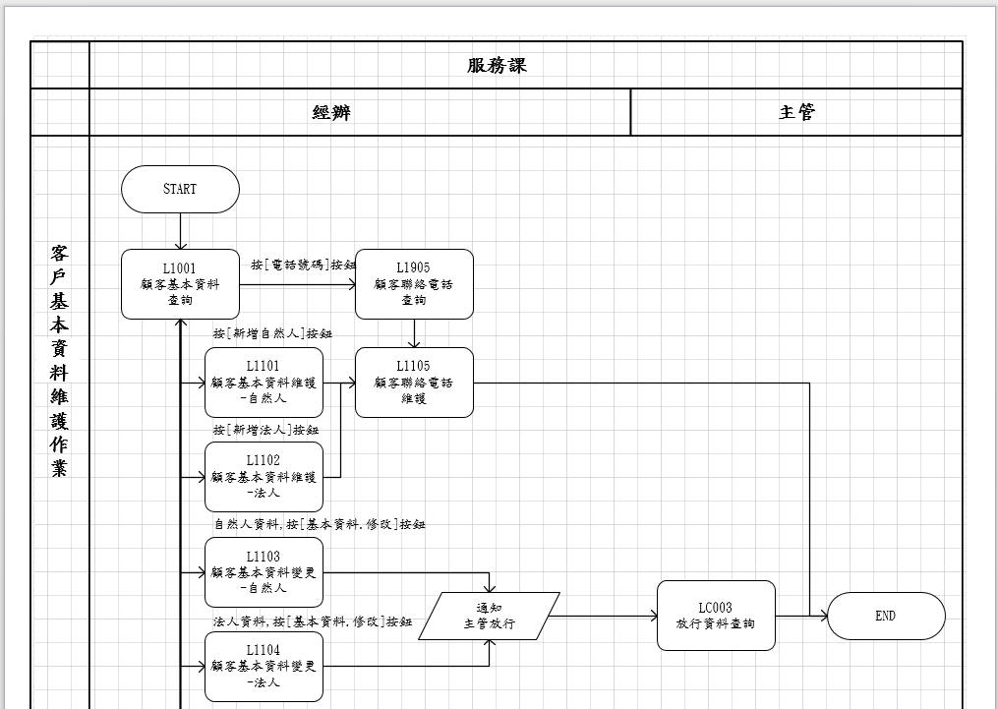

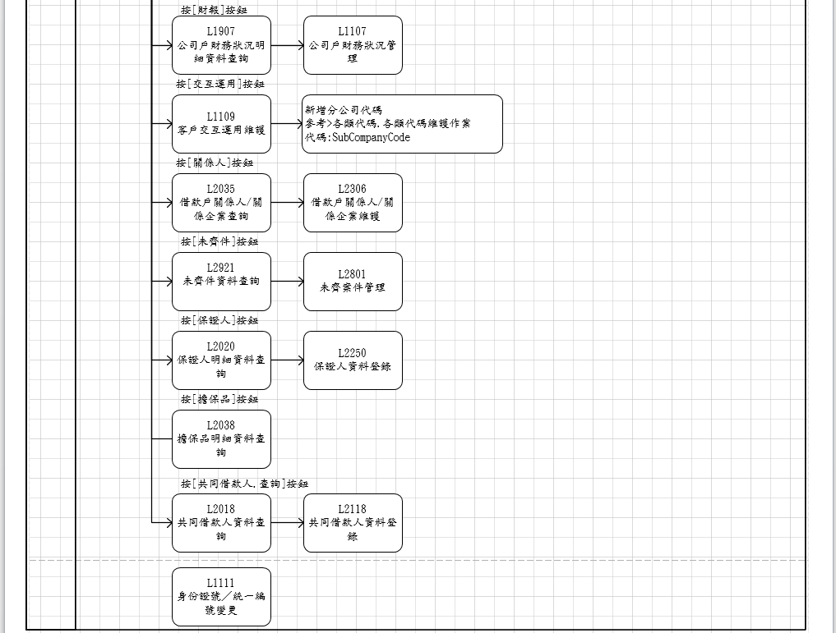

### 申請不列印書面通知書

|  |
| --- |
| 服務課/經辦 |

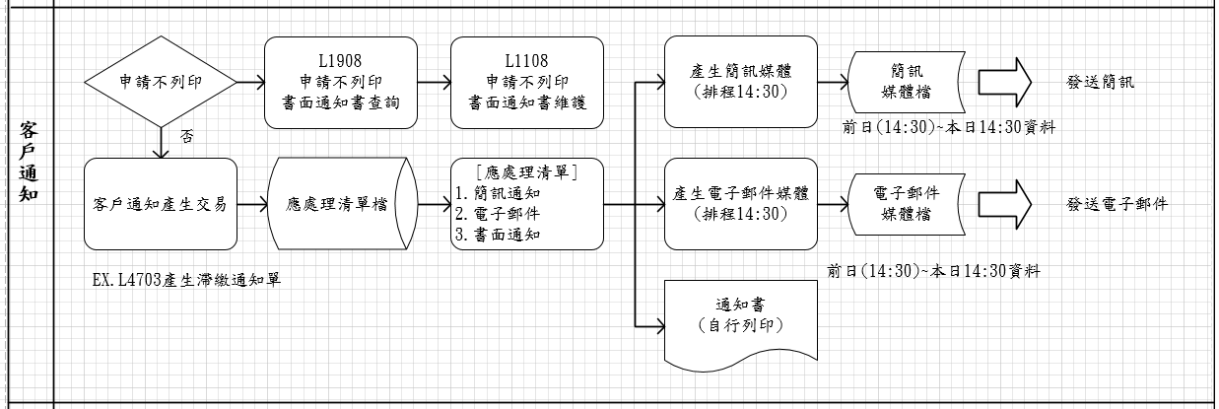

### (4) 員工檔資料

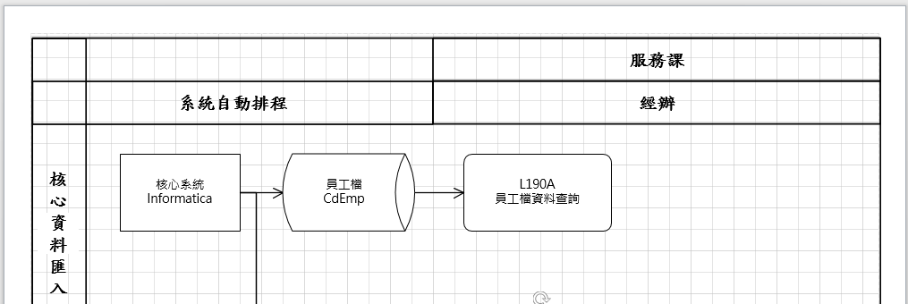

## 2.2 非功能性需求

N/A

# 第3章 系統需求

## 3.1 系統功能結構圖

| 序號 | 交易代號 | 交易名稱 | 段式 | 經辦等級 | 主管核可 | 可執行之單位 | 帳務  交易 | 額度  處理 | 訂正 | 列印 |  |
| --- | --- | --- | --- | --- | --- | --- | --- | --- | --- | --- | --- |
|  | L1101 | 顧客基本資料維護-自然人 | 1 | T | O |  | X | X | X | X |  |
|  | L1102 | 顧客基本資料維護-法人 | 1 | T | O |  | X | X | X | X |  |
|  | L1103 | 顧客基本資料變更-自然人 | 2 | T | V |  | X | X | X | X |  |
|  | L1104 | 顧客基本資料變更-法人 | 2 | T | V |  | X | X | X | X |  |
|  | L1111 | 顧客基本資料維護-身份證號／統一編號變更 | 1 | T | V |  | X | X | X | X |  |
|  | L1001 | 顧客明細資料查詢 | 1 | B | X |  | X | X | X | X |  |
|  | L1105 | 顧客聯絡電話維護 | 1 | T | X |  | X | X | X | X |  |
|  | L1905 | 顧客聯絡電話查詢 | 1 | B | X |  | X | X | X | X |  |
|  | L1107 | 公司戶財務狀況管理 | 1 | T | X |  | X | X | X | X |  |
|  | L1907 | 公司戶財務狀況明細資料查詢 | 1 | B | X |  | X | X | X | X |  |
|  | L1108 | 申請不列印書面通知書維護 | 1 | T | V |  | X | X | X | X |  |
|  | L1908 | 申請不列印書面通知書查詢 | 1 | B | X |  | X | X | X | X |  |
|  | L1109 | 客戶交互運用維護 | 1 | T | X |  | X | X | X | X |  |
|  | L190A | 員工檔資料查詢 | 1 | B | X |  | X | X | X | X |  |
| 備註：經辦等級 B: 所有交易主管及經辦皆可執行該交易  S: 僅主管可執行該交易  T: 僅經辦可執行該交易  主管核可 V: 該交易須主管核可  O: 該交易選擇性的須主管核可，詳細內容請參閱該交易之交易說明  可執行之單位：  帳務交易 V: 該交易屬帳務性交易  訂正交易 V: 該交易當天可訂正 | | | | | | | | | | | |

## 3.2 系統功能說明



### L1001 顧客明細資料查詢 ***

* 功能說明

|  |  |
| --- | --- |
| 功能名稱 | 顧客明細資料查詢 |
| 進入條件 | 查詢或異動顧客資料時 |
| 基本流程 | 1.參考「作業流程.客戶作業」流程  2.查詢[客戶資料主檔(CustMain)]  3.依據輸入查詢條件,輸出查詢資料  (1).[借款人戶號]有輸入值  [戶號(CustMain.CustNo)] = 輸入條件「借款人戶  號」  資料排序:依[戶號(CustNo)]由小到大排序  (2).[統一編號]有輸入值  [身份證字號/統一編號(CustMain.CustId)] = 輸  入條件「統一編號」  資料排序:依[戶號(CustNo)]由小到大排序  (3).[戶名]有輸入值  [戶名/公司名稱(CustMain.CustName)]模糊比對輸  入條件「戶名」  資料排序:依[戶號(CustNo)]由小到大排序  (4).[手機號碼]有輸入值  [電話種類(CustTelNo.TelTypeCode)] = [03.手機  號碼]，[電話號碼(CustTelNo.TelNo)] = 輸入條件  「手機號碼」並依結果之[客戶識別碼  (CustTelNo.CustUKey)] = 「客戶識別碼  (CustMain.CustUKey)」  資料排序:依[戶號(CustNo)]由小到大排序  (5).[行業別]有輸入值  [行業別(CustMain.IndustryCode)] = 輸入條件[行  業別]  資料排序:依身分證字號/統一編號(CustId)]由小  到大排序  (6).[身份別]不為0,時增加資料過濾  [身份別(CustMain.CuscCd)] = 輸入條件[身份別] |
| 選用流程 |  |
| 例外流程 |  |
| 執行後狀況 | 提供資料查詢輸出 |
| 特別需求 | 個資查詢將電文記錄於[TxRecord]留存 |
| 參考 |  |

* Table List:

| 序號 | 名稱 | 說明 |
| --- | --- | --- |
| 1 | CustMain | 客戶資料主檔 |
| 2 | CustTelNo | 客戶聯絡電話檔 |
| 3 | CustFin | 公司戶財務狀況檔 |
| 4 | FacMain | 額度主檔 |
| 5 | ReltMain | 借款戶關係人/關係企業主檔 |
| 6 | Guarantor | 保證人檔 |
| 7 | ClMain | 擔保品主檔 |
| 8 | LoanNotYet | 未齊件管理檔 |
| 9 | FacCaseAppl | 案件申請檔 |
| 10 | CustCross | 客戶交互運用檔 |
| 11 | CdCode | 共用代碼檔 |
| 12 | FacShareAppl | 共同借款人資料檔 |
| 13 | GraceCondition | 寬限條件控管繳息檔 |
|  |  |  |

* UI畫面:



* 輸入畫面按鈕說明:

|  |  |  |
| --- | --- | --- |
| 序號 | 按鈕名稱 | 功能說明 |
| 1 | 查詢 | <<檢查說明>>  1.查詢[客戶資料主檔(CustMain)]結果無資料時,顯示錯誤訊息:  "E0001:查詢資料不存在(客戶檔查無資料)"  <<成功處理說明>>  2.依查詢條件顯示查詢結果 |
| 2 | 離開 | 關閉此查詢畫面 |
| 3 | 隱藏/顯示 | 輸入條件切換隱藏及顯示 |
| 4 | 新增自然人 | 連結至【L1101顧客基本資料維護-自然人】，供新增自然人資料 |
| 5 | 新增法人 | 連結至【L1102顧客基本資料維護-法人】，供新增法人資料 |

* 輸入畫面資料說明:

| 序號 | 欄位 | 說明 | | | | | 處理邏輯及注意事項 |
| --- | --- | --- | --- | --- | --- | --- | --- |
| 資料長度 | 預設值 | 選單內容 | 必填 | R/W |
|  | 以下欄位[借款人戶號]、[統一編號]、[戶名]、[手機號碼]擇一輸入 | | | | | | |
| 1 | 借款人戶號(起號-止號) | 7-7 |  |  |  | W | 1.限輸入數字  2.若有輸入，檢核條件:  止號必須介於起號與9999999之間/V(5) |
| 2 | 統一編號 | 10 |  |  |  | W | 1.限輸入文數字  2.若有輸入，檢核條件: 統一編號格式  /A(ID_UNINO,0) |
| 3 | 戶名 | 100 |  |  |  | W | 1.限輸入文數字 |
| 4 | 手機號碼 | 10 |  |  |  | W | 1.限輸入數字 |
| 5 | 行業別 | 6 |  |  |  | W | 1.限輸入數字 |
|  | 行業別代號查詢 | 按鈕 |  |  |  |  | 連結至【L6062行業別代號資料查詢】，供查詢並帶回  [行業代號]與[行業說  明] |
|  | 若[行業別]不為空白，檢核該[行業別]是否存在於[行業別代號檔(CdIndustry)]，若存在則帶回[行業說明(CdIndustry.IndustryItem)]至[行業別中文]，若不存在則顯示錯誤訊息”E0001查詢資料不存在(行業別代號資料檔)” | | | | | | |
|  | 行業別中文 |  |  |  |  | R | 1.自動顯示 |
|  | 若[借款人戶號]、[統一編號]、[戶名]、[手機號碼]、[行業別]皆未輸入，則顯示錯誤訊息”需擇一輸入查詢條件” | | | | | | |
| 6 | 身份別 | 1 |  | 依據CdCode的DefCode=IdKind  限[啟用記號(CdCode.Enable)]=[Y.啟用]  0:全部  1:自然人  2:法人 | Y | W | 1.限輸入代碼,檢核條件：依選單/V(H) |

* 輸出畫面:

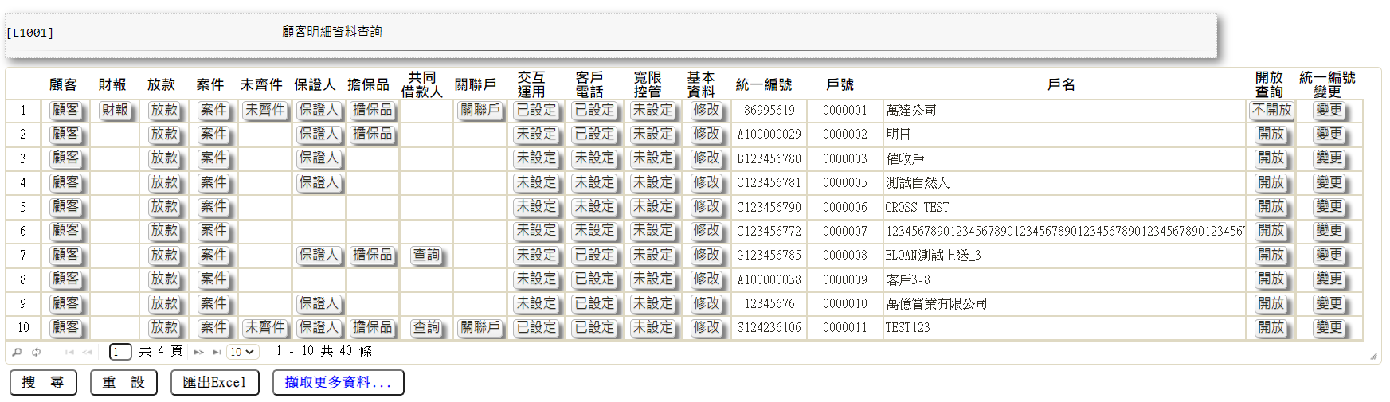

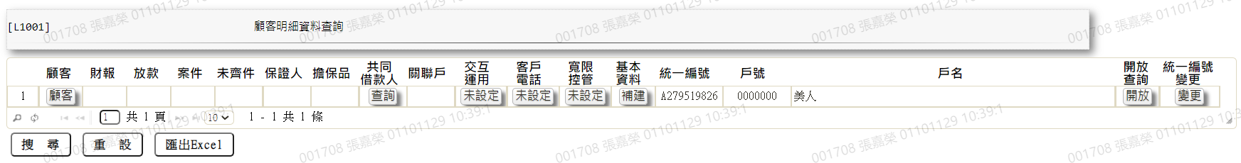

* 輸出畫面說明:

| 序號 | 欄位型態 | 欄位名稱 | 資料來源 | 輸出/功能說明 |
| --- | --- | --- | --- | --- |
| 1 | 按鈕 | 顧客 |  | 1.當[客戶主檔(CustMain)]的[開放查詢(AllowInquiry)]="1.不開放"時,且使用者不為0000總公司或[客戶主檔(CustMain)]的[單位別(BranchNo)]的建檔單位,則隱藏按鈕  2.依客戶[身份別]  (1).自然人  連結至【L1101顧客基本資  料維護-自然人】，供查詢  當筆客戶資料  (2).法人  連結至【L1102顧客基本資  料維護-法人】，供查詢當  筆客戶資料  3.結清客戶申請個人資料控管維護時，隱藏按鈕，不可查詢；結清滿五年客戶，仍可查詢資料，但需於送出查詢交易後，在系統提示下，輸入[查詢原因]後查詢客戶資料。 |
| 2 | 按鈕 | 財報 | 客戶識別碼[公司戶財務狀況檔(CustFin.CustUKey)] = 客戶識別碼[客戶資料主檔(CustMain.CustUKey)]，有資料時顯示此按鈕 | 連結至【L1907公司戶財務狀況明細資料查詢】，供查詢當筆客戶公司財務狀況 |
| 3 | 按鈕 | 放款 | 借款人戶號[額度主檔(FacMain.CustNo)] = 戶號[客戶資料主檔(CustMain.CustNo)]，有資料時顯示此按鈕 | 連結至【L3001放款明細資料  查詢】，供查詢當筆客戶放款  狀況 |
| 4 | 按鈕 | 案件 | 客戶識別碼[案件申請檔(FacCaseAppl.CustUKey)] = 客戶識別碼[客戶資料主檔(CustMain.CustUKey)]，有資料時顯示此按鈕 | 1.連結至【L2010申請案件明細資料查詢】，供查詢該客戶案件  3.結清客戶申請個人資料控管維護時，隱藏按鈕，不可查詢；結清滿五年客戶，仍可查詢資料，但需於送出查詢交易後，在系統提示下，輸入[查詢原因]後查詢客戶資料。 |
| 5 | 按鈕 | 未齊件 | 借款人戶號[未齊件管理檔(LoanNotYet.CustNo)] = 戶號[客戶資料主檔(CustMain.CustNo)]，有資料時顯示此按鈕 | 1.連結至【L2921未齊件查詢】，供查詢該客戶未齊件狀況  2.結清客戶申請個人資料控管維護時，隱藏按鈕，不可查詢；結清滿五年客戶，仍可查詢資料，但需於送出查詢交易後，在系統提示下，輸入[查詢原因]後查詢客戶資料。 |
| 6 | 按鈕 | 保證人 | 保證人客戶識別碼[保證人檔(Guarantor.CustUKey)] = 客戶識別碼[客戶資料主檔(CustMain.CustUKey)]，有資料時顯示此按鈕 | 1.連結至【L2020保證人明細資料查詢】，供查詢該客戶保證人資料  2.結清客戶申請個人資料控管維護時，隱藏按鈕，不可查詢；結清滿五年客戶，仍可查詢資料，但需於送出查詢交易後，在系統提示下，輸入[查詢原因]後查詢客戶資料。 |
| 7 | 按鈕 | 擔保品 | 借款人戶號[擔保品與額度關聯檔(ClFac.CustNo)] = 戶號[客戶資料主檔(CustMain.CustNo)]，有資料時顯示此按鈕 | 1.連結至【L2038擔保品明細資料查詢】，供查詢該客戶擔保品明細資料  2.結清客戶申請個人資料控管維護時，隱藏按鈕，不可查詢；結清滿五年客戶，仍可查詢資料，但需於送出查詢交易後，在系統提示下，輸入[查詢原因]後查詢客戶資料。 |
| 8 | 按鈕 | 共同借款人 | 戶號[共同借款人資料檔(FacShareAppl.CustNo)] =戶號[客戶資料主檔(CustMain.CustNo)]，有資料時顯示此按鈕 | 1.連結至【L2018共同借款人資料查詢】，供查詢該客戶共同借款人資料  2.結清客戶申請個人資料控管維護時，隱藏按鈕，不可查詢；結清滿五年客戶，仍可查詢資料，但需於送出查詢交易後，在系統提示下，輸入[查詢原因]後查詢客戶資料。 |
| 9 | 按鈕 | 關聯戶 | 1.關係人戶號[借戶關係人/關係企業  主檔(ReltMain.CustNo)] = 戶號  「客戶資料主檔  (CustMain.CustNo)」，有資料時才會  顯示此按鈕  2.關係人身份證字號  [借戶關係人/關係企業主檔  ReltMain.ReltId)] = 統一編號「客  戶資料主檔  (CustMain.CustId)」  ，有資料時才會顯示此按鈕 | 1.連結至【L2035借款戶關係人/關係企業查詢】，供查詢該客戶關係明細資料  2.結清客戶申請個人資料控管維護時，隱藏按鈕，不可查詢；結清滿五年客戶，仍可查詢資料，但需於送出查詢交易後，在系統提示下，輸入[查詢原因]後查詢客戶資料。 |
| 10 | 按鈕 | 交互運用 | 預設為「未設定」，  客戶識別碼[客戶交互運用檔(CustCross.CustUKey)] = 客戶識別碼[客戶資料主檔(CustMain.CustUKey)]有資料才會顯示為「已設定」 | 1.連結至【L1109客戶交互運用維護】，供維護該客戶交戶運用資料  2.結清客戶申請個人資料控管維護時，隱藏按鈕，不可查詢；結清滿五年客戶，仍可查詢資料，但需於送出查詢交易後，在系統提示下，輸入[查詢原因]後查詢客戶資料。 |
| 11 | 按鈕 | 客戶電話 | 預設為「未設定」，  客戶識別碼[客戶連絡電話檔(CustTelNo.CustUKey)] = 客戶識別碼[客戶資料主檔(CustMain.CustUKey)]有資料才會顯示為「已設定」 | 1.當[客戶主檔(CustMain)]的[開放查詢(AllowInquiry)]="1.不開放"時,且使用者不為0000總公司或[客戶主檔(CustMain)]的[單位別(BranchNo)]的建檔單位,則隱藏按鈕  2.連結至【L1905顧客聯絡電話查詢】，供查詢該客戶聯絡電話資料  3.結清客戶申請個人資料控管維護時，隱藏按鈕，不可查詢；結清滿五年客戶，仍可查詢資料，但需於送出查詢交易後，在系統提示下，輸入[查詢原因]後查詢客戶資料。 |
| 12 | 按鈕 | 寬限控管 | 當[使用碼(GraceCondition.ActUse)]= "Y.是"時，顯示[控管]按鈕，若為"N.否"顯示[不控管]按鈕，若無資料顯示[未設定]按鈕 | 連結至【L5906 寬限條件控  管繳息查詢】，供查詢該戶號  所有額度寬限控管狀態 |
| 13 | 按鈕 | 修改/補建 | 當[資料狀態(CustMain.DataStatus)]="1.未完成建檔"時,顯示[補建]按鈕,否則顯示[修改]按鈕 | 1.當[客戶主檔(CustMain)]的[開放查詢(AllowInquiry)]="1.不開放"時,且使用者不為0000總公司或[客戶主檔(CustMain)]的[單位別(BranchNo)]的建檔單位,則隱藏按鈕  2.顯示[修改]時:  依客戶[身份別]  (1).自然人  連結至【L1103顧客基本資  料修改-自然人】，供修改  當筆客戶資料  (2).法人  連結至【L1104顧客基本資  料修改-法人】，供修改當  筆客戶資料  3.顯示[補建]時:  (1).自然人  連結至【L1101顧客基本資  料維護-自然人】，供修改  當筆客戶資料  (2).法人  連結至【L1102顧客基本資  料維護-法人】，供修改當  筆客戶資料  4.結清客戶申請個人資料控管維護或結清滿五年客戶時，隱藏按鈕，不可修改 |
| 14 | 資料 | 統一編號 | CustMain.CustId |  |
| 15 | 資料 | 戶號 | CustMain.CustNo |  |
| 16 | 資料 | 戶名 | CustMain.CustName |  |
| 17 | 按鈕 | 開放查詢 | 當[開放查詢  (CustMain.AllowInquire)]="1.不開  放"時,顯示[不開放]按鈕,否則顯示  [開放]按鈕 | 連結至【L1110 顧客基本資  料維護-開放查詢變更】，供  異動該客戶開放查詢設定 |
| 18 | 按鈕 | 統一編號變更 |  | 連結至【L1111 顧客基本資  料維護-身份證號/統一編號  變更】，供異動該客戶統一編號/身份證號 |

### L1101 顧客基本資料維護-自然人 ***

* 功能說明

|  |  |
| --- | --- |
| 功能名稱 | 顧客基本資料維護-自然人 |
| 進入條件 | 1.新增自然人基本資料。  2.需由入口交易【L1001 顧客明細資料查詢】進入 |
| 基本流程 | 1.參考「作業流程.客戶作業」  2.維護[客戶資料主檔(CustMain)]  3.依據功能選項處理:  (1).新增:新增自然人基本資料  (2).查詢:查詢自然人基本資料 |
| 選用流程 |  |
| 例外流程 |  |
| 執行後狀況 | 連結【L1905 顧客聯絡電話查詢】 |
| 特別需求 | 1.使用共同元件bankRelationCom取得以下資訊  (1).是否為授信限制對象  (2).是否為利害關係人  (3).是否為準利害關係人  (4).是否為金控疑似準利害關係人  2.使用共同元件CustNoticeCom處理完整[戶籍地址]及[通訊地址] |
| 參考 | 請參考附件「(1)自然人建檔必輸入欄位整理」 |

* Table List:

|  |  |  |
| --- | --- | --- |
| 序號 | 名稱 | 說明 |
| 1 | CustMain | 客戶資料主檔 |
| 2 | CdIndustry | 行業別代號檔 |
| 3 | CustTelNo | 客戶連絡電話檔 |
| 4 | CdCity | 地區別代碼檔 |
| 5 | CdArea | 縣市與鄉鎮區對照檔 |
| 6 | LoanBorMain | 放款主檔 |
| 7 | CdEmp | 員工資料檔 |
| 8 | CustNotice | 客戶交互運用檔 |
| 9 | CustCross | 客戶通知設定檔 |
| 10 | CdCode | 共用代碼檔 |
| 11 | BankRelationCompany | 金控利害關係人_關係企業資料 |
| 12 | BankRelationSelf | 金控利害關係人_關係人員工資料 |
| 13 | BankRelationFamily | 金控利害關係人_關係人員之親屬資料 |
| 14 | BankRelationSuspected | 是否為疑似準利害關係人檔 |

* UI畫面-新增:

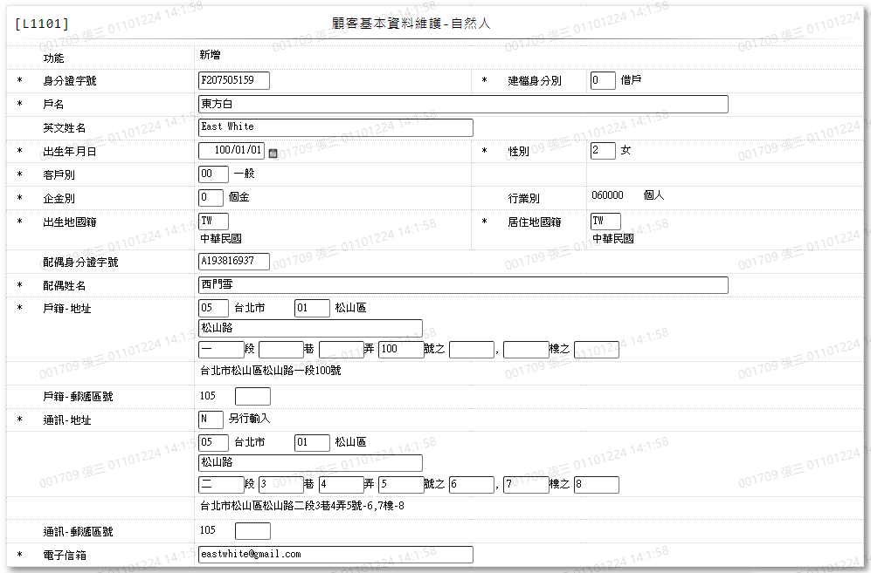

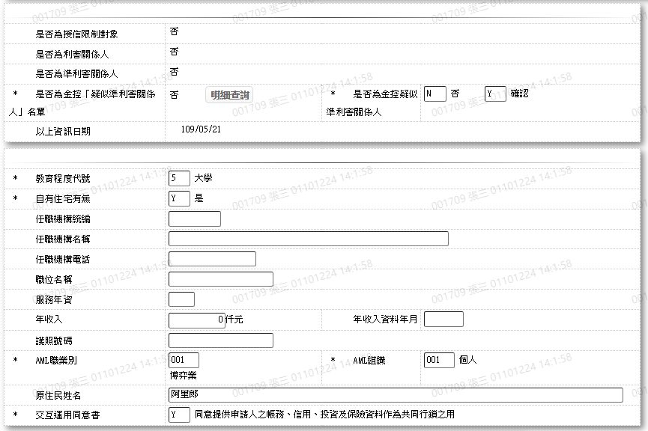



* 輸入畫面按鈕說明-新增

| 序號 | 按鈕名稱 | 功能說明 |
| --- | --- | --- |
| 1 | 新增 | 1.【L1001 顧客明細資料查詢】功能點「新增自然人」時顯示。  <<檢查說明>>  2.檢核[客戶資料主檔(CustMain)]該[身份證字號(CustId)]是否  存在，已存在者顯示錯誤訊息"E0002，新增資料已存在，客戶  資料主檔"  <<成功處理說明>>  3.新增自然人資料 |
| 2 | 離開 | 關閉此新增畫面 |
| 3 | 重新交易 | 功能新增且交易成功時顯示,重新輸入另一筆新增自然人資料 |

* 畫面資料說明-新增

| 序號 | 欄位 | 說明 | | | | | 處理邏輯及注意事項 |
| --- | --- | --- | --- | --- | --- | --- | --- |
| 資料長度 | 預設值 | 選單內容 | 必填 | R/W |
| 1 | 功能選項 |  | 新增 |  |  | R | 自動顯示 |
| 2 | 身分證字號 | 10 |  |  | V | W | 1.限輸入文數字，檢核條件:  (1).不可為空白/V(7)  (2).身份證格式/  A(ID_UNINO,0)  2.CustMain.CustId |
|  | 1.檢查[身份證字號]是否存在於[客戶資料主檔(CustMain)]  (1).已存在者且[資料狀態(DataStatus)]=0.已完成建檔，則顯示錯誤訊息"E0002: 新增資  料已存在(客戶主檔)" | | | | | | |
| 3 | 建檔身分別 | 1 |  | 依據CdCode的DefCode=CreateTypeCode  限[啟用記號(Enable)]=[Y.啟用]  0:借戶  1:保證人  2:擔保品提供人  3:交易關係人  4:借戶關係人／關係企業 | V | W | 1.限輸入代碼, 檢核條件：  依選單/V(H)  2.CustMain.TypeCode |
|  | 於輸入完[建檔身分別]後,於必需輸入欄位前顯示*號 | | | | | | |
| 4 | 戶名 | 100 |  |  | V | W | 1.當[資料狀態(DataStatus)]  = 1.未完成建檔,則顯示原  值  2.限輸入文數字，檢核條件:  不可為空白/V(7)  3.CustMain.CustName |
| 5 | 英文姓名 | 50 |  |  |  | W | 1.限輸入文數字  2.CustMain.EName |
| 6 | 出生年月日 | 7 |  | 日期選單 | V | W | 1.限輸入日期，檢核條件:  (1).不可空白/V(7)  (2).日期格式/A(DATE,0)  2.CustMain.Birthday |
| 7 | 性別 | 1 | 如下欄說明 | 依據CdCode的DefCode=Sex  限[啟用記號(Enable)]=[Y.啟用]  1.男  2.女 | V | W | 1.限輸入代碼，檢核條件：  依選單/V(H)  2.CustMain.Sex |
|  | 性別預設值說明:  當[身分證字號]第2碼為"1","8","A","C"時,預設值=1.男  當[身分證字號]第2碼為"2","9","B","D"時,預設值=2.女 | | | | | | |
| 8 | 客戶別 | 2 | 00 | 依據CdCode的DefCode=CustTypeCode  限[啟用記號(Enable)]=[Y.啟用]  00:一般  01:員工  02:首購  03:關企公司  04:關企員工  05:保戶  06:團體戶  07:員工二親等  09:新二階員工 |  | W | 1.[建檔身分別]=0,1時,必須輸入代碼;檢核條件：依選單/V(H)  2. [建檔身分別]=2,3,4時,自行輸入代碼或空白;不為空白時,檢核條件：依選單/V(H)  3.CustMain.CustTypeCode |
| 9 | 員工代號 | 6 |  |  |  | W | 1.當[客戶別]="01:員工"時,顯示  2.限輸入文數字,檢核條件:不  可空白/V(7)  3.CustMain.EmpNo |
|  | 員工資料查詢 | 按鈕 |  |  |  |  | 連結至【L190A員工資料檔查詢】，供查詢並帶回  [員工代號]與[員工姓名] |
|  | 當[員工]有值時,檢查是在存在[員工檔(CdEmp)],不存在時,顯示錯誤訊息"E0001: 查詢資料不存在" | | | | | | |
|  | 員工姓名 |  |  |  |  | R | 自動顯示 |
| 10 | 企金別 | 1 | 0 | 依據CdCode的DefCode=EntCode  限[啟用記號(Enable)]=[Y.啟用]  不含代碼[1:企金]  0:個金  2:企金自然人 |  | W | 1.[建檔身分別]=0,1時,必須輸入代碼, 檢核條件：  依選單/V(H)  2. [建檔身分別]=2,3,4時,自行輸入代碼或空白;不為空白時,檢核條件：  依選單/V(H)  3.CustMain.EntCode |
| 11 | 行業別 |  | 060000 |  |  | R | 自動顯示 |
|  | 行業別名稱 |  |  |  |  | R | 自動顯示 |
| 12 | 出生地國籍 | 2 |  | 依據CdCode的DefCode=NationalityCode  限[啟用記號(Enable)]=[Y.啟用] | V | W | 1.限輸入代碼，檢核條件：  依選單/V(H)  2.CustMain.NationalityCode |
| 13 | 居住地國籍 | 2 |  | 依據CdCode的DefCode=NationalityCode  限[啟用記號(Enable)]=[Y.啟用] | V | W | 1.限輸入代碼，檢核條件：  依選單/V(H)  2.CustMain.BussNationalityCode |
| 14 | 配偶身份證字號 | 10 |  |  |  | W | 1.限輸入文數字，若不為空白，檢核條件: 身份證格式  /A(ID_UNINO,0)  2.CustMain.SpouseId |
| 15 | 配偶姓名 | 100 |  |  |  | W | 1.限輸入文數字或空白，若[配偶身份證字號]不為空白，檢核條件":不可空白/V(7)  2.CustMain.SpouseName |
| 16 | 戶籍-地址 |  |  |  |  |  |  |
|  | 縣市代碼 | 2 |  | 1.下拉選單:  依據[地區別代碼  檔(CdCity)]的全  部資料 |  | W | 1.[建檔身分別]=0,1時,必須輸入代碼，檢核條件:依選單/V(H)  2.[建檔身分別]=2,3,4時,自行輸入代碼或空白;不為空白時,檢核條件:依選單/V(H)  3.CustMain.RegCityCode |
|  | 鄉鎮市區代碼 | 3 |  | 1.下拉選單:  依據[縣市與鄉鎮  區對照(CdArea)]  的CityCode=[縣  市]代碼 |  | W | 1.限[戶籍-縣市代碼]不為空白時輸入  2.限輸入代碼，檢核條件:依選單/V(H)  3.CustMain.RegAreaCode |
|  | 路名，包含路／街／村／里／鄰 | 40 |  |  |  | W | 1.限[戶籍-縣市代碼]不為空白時輸入  2.限輸入文數字，檢核條件:不可空白/V(7)  3.顯示提示"請自行輸入完整路名，包含路／街／村／里／鄰"  4.CustMain.RegRoad |
|  | 段 | 5 |  |  |  | W | 1.限[戶籍-縣市代碼]不為空白時輸入  2.限輸入文數字  3.CustMain.RegSection |
|  | 巷 | 5 |  |  |  | W | 1.限[戶籍-縣市代碼]不為空白時輸入  2.限輸入文數字  3.CustMain.RegAlley |
|  | 弄 | 5 |  |  |  | W | 1.限[戶籍-縣市代碼]不為空白時輸入  2.限輸入文數字  3.CustMain.RegLane |
|  | 號 | 5 |  |  |  | W | 1.限[戶籍-縣市代碼]不為空白時輸入  2.限輸入文數字  3.CustMain.RegNum |
|  | 號之 | 5 |  |  |  | W | 1.限[戶籍-縣市代碼]且[戶籍-號]不為空白時輸入  2.限輸入文數字  3.CustMain.RegDash |
|  | 樓 | 5 |  |  |  | W | 1.限[戶籍-縣市代碼]不為空白時輸入  2.限輸入文數字  3.CustMain.RegFloor |
|  | 樓之 | 5 |  |  |  | W | 1.限[戶籍-縣市代碼]且[戶籍-樓]不為空白時輸入  2.限輸入文數字  3.CustMain.RegFloorDash |
|  | 完整戶籍地址 |  |  |  |  |  | 使用共同元件CustNoticeCom處理完整[戶籍地址] |
| 17 | 戶籍-郵遞區號 |  |  |  |  |  |  |
|  | 前三碼 | 3 |  |  |  | R | 1.依據[戶籍-縣市代碼]及[戶籍-鄉鎮市區代碼],自動顯示  2.CustMain.RegZip3 |
|  | 後三碼 | 3 |  |  |  | W | 1.限[戶籍-縣市代碼]不為空白時輸入  2.自行輸入空白或數字,不為空白時,檢核條件:需輸入數字/V(9)  3.CustMain.RegZip2 |
| 18 | 通訊-地址 |  |  |  |  |  |  |
|  | 同戶籍地址 | 1 | N | N:另行輸入  Y:同戶籍地址 |  | W | 1.當[戶籍-縣市代碼]為空白時,預設為"N",不可改,餘自行輸入代碼，檢核條件:依選單/V(H) |
|  | 縣市代碼 | 2 |  | 1.下拉選單:  依據[地區別代碼  檔(CdCity)]的全  部資料 |  | W | 1.當[同戶籍地址]="Y"時,預設值為"戶籍地址-縣市代碼",不可輸入.  2.[建檔身分別]=0,1時,必須輸入代碼，檢核條件:依選單/V(H)  3.[建檔身分別]=2,3,4時,自行輸入代碼或空白;不為空白時,檢核條件:依選單/V(H)  4.CustMain.CurrCityCode |
|  | 鄉鎮市區代碼 | 3 |  | 1.下拉選單:  依據[縣市與鄉鎮  區對照(CdArea)]  的CityCode=[縣  市]代碼 |  | W | 1.當[同戶籍地址]="Y"時,預設值為"戶籍地址-鄉鎮市區代碼",不可輸入  2.限[通訊-縣市代碼]不為空白時輸入;限輸入代碼，檢核條件:依選單/V(H)  3.CustMain.CurrAreaCode |
|  | 路名，包含路／街／村／里／鄰 | 40 |  |  |  | W | 1.當[同戶籍地址]="Y"時,預設值為"戶籍地址-路名",不可輸入  2.限[通訊-縣市代碼]不為空白時輸入;限輸入文數字，檢核條件:不可空白/V(7)  3.顯示提示"請自行輸入完整路名，包含路／街／村／里／鄰"  4.CustMain.CurrRoad |
|  | 段 | 5 |  |  |  | W | 1.當[同戶籍地址]="Y"時,預設值為"戶籍地址-段",不可輸入  2.限[通訊-縣市代碼]不為空  白時輸入,限輸入文數字  3.CustMain.CurrSection |
|  | 巷 | 5 |  |  |  | W | 1.當[同戶籍地址]="Y"時,預設值為"戶籍地址-巷",不可輸入  2.限[通訊-縣市代碼]不為空  白時輸入,限輸入文數字  3.CustMain.CurrAlley |
|  | 弄 | 5 |  |  |  | W | 1.當[同戶籍地址]="Y"時,預設值為"戶籍地址-弄",不可輸入  2.限[通訊-縣市代碼]不為空  白時輸入,限輸入文數字  3.CustMain.CurrLane |
|  | 號 | 5 |  |  |  | W | 1.當[同戶籍地址]="Y"時,預設值為"戶籍地址-號",不可輸入  2.限[通訊-縣市代碼]不為空  白時輸入,限輸入文數字  3.CustMain.CurrNum |
|  | 號之 | 5 |  |  |  | W | 1.當[同戶籍地址]="Y"時,預設值為"戶籍地址-號之",不可輸入  2.限[通訊-縣市代碼]且[通訊-號]不為空白時輸入, 限輸入文數字  3.CustMain.CurrDash |
|  | 樓 | 5 |  |  |  | W | 1.當[同戶籍地址]="Y"時,預設值為"通訊地址-樓",不可輸入  2.限[通訊-縣市代碼]不為空白時輸入,限輸入文數字  3.CustMain.CurrFloor |
|  | 樓之 | 5 |  |  |  | W | 1.當[同戶籍地址]="Y"時,預設值為"通訊地址-樓之",不可輸入  2.限[通訊-縣市代碼]且[通訊-樓]不為空白時輸入,限輸入文數字  3.CustMain.CurrFloorDash |
|  | 完整通訊地址 |  |  |  |  |  | 使用共同元件CustNoticeCom處理完整[通訊地址] |
| 19 | 通訊-郵遞區號 |  |  |  |  |  |  |
|  | 前三碼 | 3 |  |  |  | R | 1.當[同戶籍地址]="Y"時,預設值為"戶籍地址-郵遞區號-前三碼",不可輸入  2.依據[通訊-縣市代碼]及[通訊-鄉鎮市區代碼],自動顯示  3.CustMain.CurrZip3 |
|  | 後三碼 | 3 |  |  |  | W | 1.當[同戶籍地址]=”Y”時,預設值為”通訊地址-通訊-郵遞區號-後三碼”,不可輸入  2.自行空白或數字,不為空白時,檢核條件:需輸入數字/V(9)  3.CustMain.CurrZip2 |
| 20 | 電子信箱 | 50 |  |  |  | W | 1. [建檔身分別]=0,1時,必須輸入文數字，檢核條件:檢查email格式/A(M)  2. [建檔身分別]=2,3,4時,自行輸入文數字或白,不為空白時,檢核條件:檢查email格式/A(M)  3.CustMain.Email |
| 21 | 是否為授信限制對象 |  |  | 是/否 |  | R | 共用模組BankRelationCom輸出值IsLimit |
| 22 | 是否為利害關係人 |  |  | 是/否 |  | R | 共用模組BankRelationCom輸出值IsLnrelNear |
| 23 | 是否為準利害關係人 |  |  | 是/否 |  | R | 共用模組BankRelationCom輸出值IsLnrelNear |
| 24 | 是否為金控「疑似準利害關係人」名單 |  |  | 是/否 |  | R | 共用模組BankRelationCom輸出值IsLnrelNear |
|  | 明細查詢 | 按鈕 |  |  |  |  | 連結至【L1909疑似準利害關係人明細查詢】 |
|  | 是否為金控疑似準利害關係人 |  |  | Y:是  N:否 | V | W | 1.預設[是否為金控「疑似準利害關係人」名單]值,可以修改代碼,不可空白,檢核條件:選單內容/V(H)  2.CustMain. IsSuspectedCheck |
|  |  |  |  | :請選擇  Y:確認核對無誤 | V | W | 1.必須輸入選單,檢核條件:選單內容/V(H)  2.CustMain. IsSuspectedCheckType |
| 25 | 以上資訊日期 |  |  |  |  | R | 共用模組BankRelationCom輸出值DataDate |
| 26 | 教育程度代號 | 1 |  | 依據CdCode的DefCode=EduCode  限[啟用記號(Enable)]=[Y.啟用]  1:小學以下  2:國中  3:高中職  4:專科學校  5:大學  6:研究所  7:博士 |  | W | 1.[建檔身分別]=0,1時,必須限輸入代碼，檢核條件：依選單/V(H)  2. [建檔身分別]=2,3,4時,自行輸入或空白,不為空白時，檢核條件：依選單/V(H)  3.CustMain.EduCode |
| 27 | 自有住宅有無 | 1 |  | 依據CdCode的DefCode=YesNo  限[啟用記號(Enable)]=[Y.啟用]  N:否  Y:是 |  | W | 1.[建檔身分別]=0,1時,必須限輸入代碼，檢核條件：依選單/V(H)  2. [建檔身分別]=2,3,4時,自行輸入或空白,不為空白時，檢核條件：依選單/V(H)  3.CustMain.OwnedHome |
| 28 | 任職機構統編 | 8 |  |  |  | W | 1.限輸入文數字，有值時，檢  核條件:統一編號格式  /A(ID_UNINO,0)  2.CustMain.CurrCompId |
| 29 | 任職機構名稱 | 60 |  |  |  | W | 1.限輸入文數字  2.CustMain.CurrCompName |
| 30 | 任職機構電話 | 16 |  |  |  | W | 1.限輸入文數字  2.CustMain.CurrCompTel |
| 31 | 職位名稱 | 20 |  |  |  | W | 1.限輸入文數字  2.CustMain.JobTitle |
| 32 | 服務年資 | 2 |  |  |  | W | 1.限輸入數字  2.CustMain.JobTenure |
| 33 | 年收入 | 9 | 0 |  |  | W | 1.限輸入數字,單位:仟元  2.CustMain.IncomeOfYearly |
| 34 | 年收入資料年月 | 5 |  |  |  | W | 1.限輸入數字，不為空白時,檢核條件:為年月格式,格式不正確時,顯示錯誤訊息"請輸入年月，格式YYYMM"  2.CustMain.IncomeDataDate |
| 35 | 護照號碼 | 20 |  |  |  | W | 1.限輸入文數字,當[身分證字號]格式為"在台無戶籍人士  稅籍編號"時,不可為空白/ V(P,外國人使用稅籍編號建檔，需輸入護照號碼)  2.CustMain.PassportNo |
| 36 | AML職業別 | 3 |  | 依據CdCode的DefCode=AMLJobCode  限[啟用記號(Enable)]=[Y.啟用]  [附件-1/L6064] | V | W | 1.[建檔身分別]=0,1時,必須限輸入代碼，檢核條件：依選單/V(H)  2. [建檔身分別]=2,3,4時,自行輸入或空白,不為空白時，檢核條件：依選單/V(H)  3.CustMain.AMLJobCode |
| 37 | AML組織 | 3 |  | 依據CdCode的DefCode=AMLCode  限[啟用記號(Enable)]=[Y.啟用]  [附件-2/L6064] | V | W | 1.[建檔身分別]=0,1時,必須限輸入代碼，檢核條件：依選單/V(H)  2. [建檔身分別]=2,3,4時,自行輸入或空白,不為空白時，檢核條件：依選單/V(H)  3.CustMain.AMLGroup |
| 38 | 原住民姓名 | 100 |  |  |  | W | 1.限輸入文數字  2.CustMain.IndigenousName |
| 39 | 交互運用同意書 | 1 |  | Y:同意提供申請人之帳務、信用、投資及保險資料作為共同行鎖之用  N:不同意 |  | W | 1.[建檔身分別]=0,1時,必須限輸入代碼，檢核條件：依選單/V(H)  2. [建檔身分別]=2,3,4時,自行輸入或空白,不為空白時，檢核條件：依選單/V(H) |
| 40 | 交互運用同意書明細 | 1.當[交互運用同意書]="Y"時顯示,否則全部分公司的[是否同意]全部設為"N",並隱藏[交互運用同意書明細]區塊  2.顯示時,依據設定[代碼檔(CdCode)]設定代碼[子公司代碼(SubCompanyCode)]數,帶出分公司明細筆數  3.多筆輸入  4.至少勾選一筆同意,否則顯示警語"至少勾選一筆同意" | | | | | |
|  | 分公司代碼 |  |  |  |  | R | 1.自動顯示  2. CustCross.SubCompanyCode |
|  | 公司名稱 |  |  |  |  | R | 自動顯示 |
|  | 是否同意 | 1 |  | Y/N |  | W | 1.限輸入代碼，檢核條件：  依選單/V(H)  2. CustCross.CrossUse |

* UI畫面-查詢
* 輸入畫面按鈕說明-查詢

|  |  |  |
| --- | --- | --- |
| 序號 | 按鈕名稱 | 功能說明 |
|  | 為L1001按[顧客]連結查詢使用,不需按鈕 | <<檢查說明>>  1.當[客戶主檔(CustMain)]的[開放查詢(AllowInquiry)]="1.不開放"時,且使用者不為0000總公司或[客戶主檔(CustMain)]的[單位別(BranchNo)]的建檔單位,則顯示錯誤訊息"E0015;檢查錯誤(已設定不開放查詢,限總公司及原建檔單位查詢)"  2."3:結案戶、5:催收結案戶、8:債權轉讓戶、9:呆帳結案戶"，結清"滿5年"需主管授權 |
| 1 | 離開 | 1.關閉此查詢畫面 |

* 輸出畫面-查詢

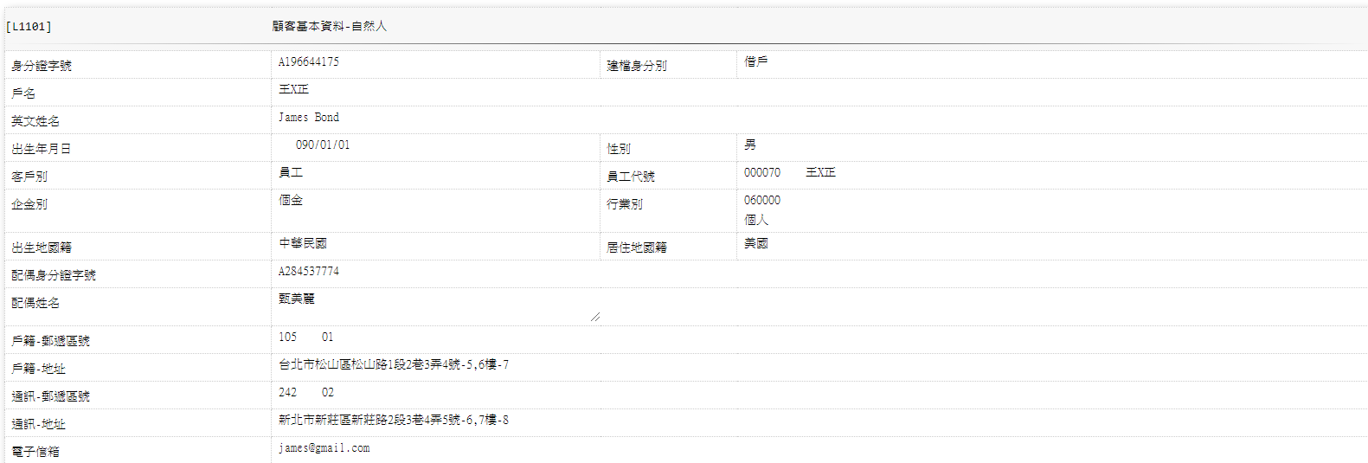

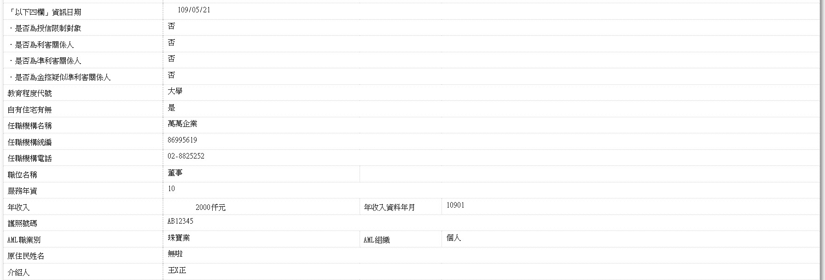

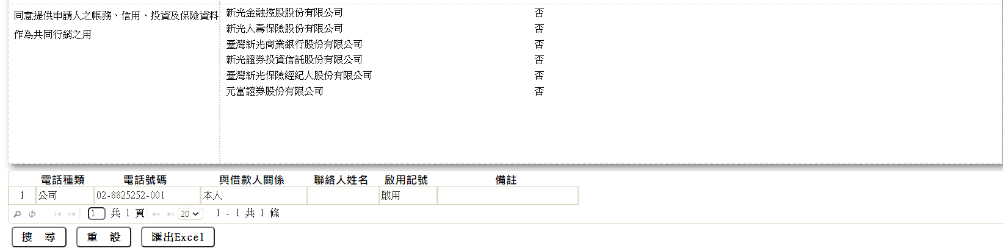

* 輸出畫面說明

| 序號 | 欄位型態 | 欄位名稱 | 資料來源 | 輸出/功能說明 |
| --- | --- | --- | --- | --- |
| 1 | 資料 | 身分證字號 | CustMain.CustId |  |
| 2 | 資料 | 建檔身分別 | CustMain.TypeCode | 對應[代碼檔CdCode.DefCode= 'CreateTypeCode'且CdCode.Code=CustMain. TypeCode],顯示[代碼值(CdCode.Item)] |
| 3 | 資料 | 戶名 | CustMain.CustName |  |
| 4 | 資料 | 英文姓名 | CustMain.EName |  |
| 5 | 資料 | 出生年月日 | CustMain.Birthday |  |
| 6 | 資料 | 姓別 | CustMain.Sex | 對應[代碼檔CdCode.DefCode= 'Sex'且CdCode.Code=CustMain.Sex],顯示[代碼值(CdCode.Item)] |
| 7 | 資料 | 客戶別 | CustMain.CustTypeCode | 對應[代碼檔CdCode.DefCode= ' CustTypeCode'且CdCode.Code=CustMain. CustTypeCode],顯示[代碼值(CdCode.Item)] |
| 8 | 資料 | 員工代號/姓名 | CustMain.EmpNo | 對應[員工檔(CdEmp. EmployeeNo)]資料,顯示[姓名(CdEmp.Fullname)] |
| 9 | 資料 | 企金別 | CustMain.EntCode | 對應[代碼檔CdCode.DefCode= 'EntCode'且CdCode.Code=CustMain. EntCode],顯示[代碼值(CdCode.Item)] |
| 10 | 資料 | 行業別 | CustMain.IndustryCode | 對應[行業別代號檔(CdIndustry. IndustryCode)]資料,顯示[說明(CdIndustry.IndustryItem)] |
| 11 | 資料 | 出生地國籍 | CustMain.NationalityCode | 對應[代碼檔CdCode.DefCode= ' NationalityCode'且CdCode.Code=CustMain. NationalityCode],顯示[代碼值(CdCode.Item)] |
| 12 | 資料 | 居住地國籍 | CustMain.BussNationalityCode | 對應[代碼檔CdCode.DefCode= ' NationalityCode'且CdCode.Code=CustMain. BussNationalityCode],顯示[代碼值(CdCode.Item)] |
| 13 | 資料 | 配偶身分證字號 | CustMain.SpouseId |  |
| 14 | 資料 | 配偶姓名 | CustMain.SpouseName |  |
| 15 | 資料 | 戶籍-郵遞區號 | CustMain.RegZip3-  CustMain.RegZip2 |  |
| 16 | 資料 | 戶籍-地址 | CustMain.RegCityCode  CustMain.RegAreaCode  CustMain.RegRoad  CustMain.RegSection  CustMain.RegAlley  CustMain.RegLane  CustMain.RegNum  CustMain.RegDash  CustMain.RegFloor  CustMain.RegFloorDash | 使用共同元件CustNoticeCom處理完整[戶籍地址] |
| 17 | 資料 | 通訊-郵遞區號 | CustMain.CurrZip3-  CustMain.CurrZip2 |  |
| 18 | 資料 | 通訊-地址 | CustMain.CurrCityCode  CustMain.CurrAreaCode  CustMain.CurrRoad  CustMain.CurrSection  CustMain.CurrAlley  CustMain.CurrLane  CustMain.CurrNum  CustMain.CurrDash  CustMain.CurrFloor  CustMain.CurrFloorDash | 使用共同元件CustNoticeCom處理完整[通訊地址] |
| 19 | 資料 | 電子信箱 | CustMain.Email |  |
| 20 | 資料 | 「以下四欄」資訊日期 |  | 共用模組BankRelationCom輸出值DataDate |
|  | 資料 | ．是否為授信限制對象 |  | 共用模組BankRelationCom輸出值IsLimit |
|  | 資料 | ．是否為利害關係人 |  | 共用模組BankRelationCom輸出值IsRelated |
|  | 資料 | ．是否為準利害關係人 |  | 共用模組BankRelationCom輸出值IsLnrelNear |
|  | 資料 | ．是否為金控疑似準利害關係人 |  | 共用模組BankRelationCom輸出值IsSuspected |
| 21 | 資料 | 教育程度代號 | CustMain.EduCode | 對應[代碼檔CdCode.DefCode= 'EduCode'且CdCode.Code=CustMain. EduCode],顯示[代碼值(CdCode.Item)] |
| 22 | 資料 | 自有住宅有無 | CustMain.OwnedHome | 對應[代碼檔CdCode.DefCode= 'YesNo'且CdCode.Code=CustMain. OwnedHome],顯示[代碼值(CdCode.Item)] |
| 23 | 資料 | 任職機構名稱 | CustMain.CurrCompId |  |
| 24 | 資料 | 任職機構統編 | CustMain.CurrCompName |  |
| 25 | 資料 | 任職機構電話 | CustMain.CurrCompTel |  |
| 26 | 資料 | 職位名稱 | CustMain.JobTitle |  |
| 27 | 資料 | 服務年資 | CustMain.JobTenure |  |
| 28 | 資料 | 年收入 | CustMain.IncomeOfYearly |  |
| 29 | 資料 | 年收入資料年月 | CustMain.DataDate |  |
| 30 | 資料 | 護照號碼 | CustMain.PassportNo |  |
| 31 | 資料 | AML職業別 | CustMain.AMLJobCode | 對應[代碼檔CdCode.DefCode= ' AMLJobCode'且CdCode.Code=CustMain. AMLJobCode],顯示[代碼值(CdCode.Item)] |
| 32 | 資料 | AML組織 | CustMain.AMLGroup | 對應[代碼檔CdCode.DefCode= 'AMLCode'且CdCode.Code=CustMain. AMLGroup],顯示[代碼值(CdCode.Item)] |
| 33 | 資料 | 原住民姓名 | CustMain.IndigenousName |  |
| 34 | 資料 | 介紹人 | CustMain.Introducer | 顯示最後一筆【L2111案件申請登錄】介紹人姓名 |
| 35 | 資料 | 同意提供申請人之帳務、信用、投資及保險資料作為共同行銷之用 | CustCross.SubCompanyCode  CustCross.getCrossUse | 多筆 |
| 36 | 資料 | 電話資料 |  | 多筆 |
|  |  | 電話種類 | CustTelNo.TelTypeCode |  |
|  |  | 電話號碼 | CustTelNo.TelArea-  CustTelNo.TelNo  CustTelNo.TelExt |  |
|  |  | 與借款人關係 | CustTelNo.RelationCode |  |
|  |  | 聯絡人姓名 | CustTelNo.LiaisonName |  |
|  |  | 啟用記號 | CustTelNo.Enable |  |
|  |  | 備註 | CustTelNo.Rmk |  |

* 附件1







* 附件2



### L1103 顧客基本資料修改-自然人 ***

* 功能說明

|  |  |
| --- | --- |
| 功能名稱 | 顧客基本資料修改-自然人 |
| 進入條件 | 1.修改自然人基本資料。  2.需由入口交易【L1001 顧客明細資料查詢】進入 |
| 基本流程 | 1.參考「作業流程.客戶作業」  2.維護[客戶資料主檔(CustMain)]  3.修改自然人基本資料 |
| 選用流程 |  |
| 例外流程 |  |
| 執行後狀況 | 需要主管放行 |
| 特別需求 | 1.修改時,異動原因及內容會記錄於「資料變更紀錄檔(TxDataLog)」,可至【L6932 資料變更交易查詢】查詢異動內容記錄內容  2.使用共同元件CustNoticeCom處理完整[戶籍地址]及[通訊地址] |
| 參考 | 請參考附件「(1)自然人建檔必輸入欄位整理」 |

* Table List

|  |  |  |
| --- | --- | --- |
| 序號 | 名稱 | 說明 |
| 1 | CustMain | 客戶資料主檔 |
| 2 | TxDataLog | 資料變更紀錄檔 |
| 3 | CdCode | 共用代碼檔 |
| 4 | CdArea | 縣市與鄉鎮區對照檔 |

* UI畫面

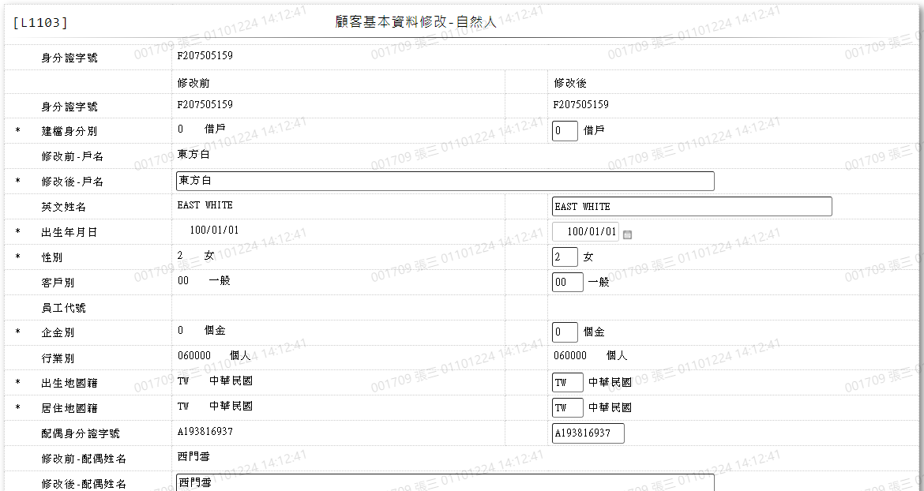

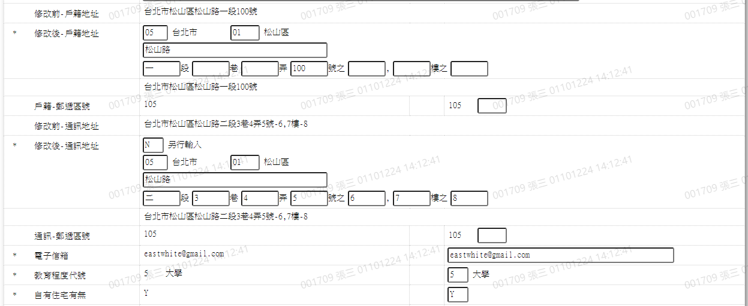

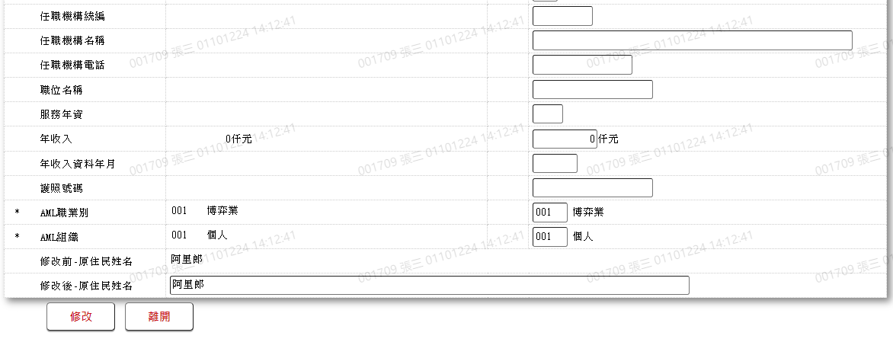

* 輸入畫面按鈕說明

|  |  |  |
| --- | --- | --- |
| 序號 | 按鈕名稱 | 功能說明 |
| 1 | 修改 | 1.【L1001 顧客明細資料查詢】功能點「修改」時顯示  <<檢核說明>>  2.需主管放行  3.檢核[客戶資料主檔(CustMain)]該[統一編號(CustId)]是否存  在，不存在者顯示錯誤訊息"E1003:此統一編號不存在於客戶主  檔(客戶資料主檔)”  <<成功處理說明>>  4.修改該筆自然人資料 |
| 2 | 離開 | 關閉此畫面 |

* 輸入畫面資料說明

| 序號 | 欄位 | 說明 | | | | | 處理邏輯及注意事項 |
| --- | --- | --- | --- | --- | --- | --- | --- |
| 資料長度 | 預設值 | 選單內容 | 必填 | R/W |
| 1 | 身分證字號 |  |  |  |  | R | CustMain.CustId |
|  | 檢查[身分證字號]是否存在,不存在顯示錯誤訊息"E0003.修改資料不存在" | | | | | | |
| 2 | 身分證字號-修改前 |  |  |  |  | R | CustMain.CustId |
|  | 身分證字號-修改後 |  |  |  |  | R | CustMain.CustId |
| 3 | 建檔身分別-修改前 |  |  |  |  | R | CustMain.TypeCode |
|  | 建檔身分別-修改後 | 1 |  | 依據CdCode的DefCode=CreateTypeCode  限[啟用記號(Enable)]=[Y.啟用]  0:借戶  1:保證人  2:擔保品提供人  3:交易關係人  4:借戶關係人／關係企業 | V | W | 1.自動顯示原值，[建檔身分別-修改前]為0時,不可修改文;其他可以修改，檢核條件:  (1).[建檔身分別-修改前]為1時,限輸入0,1/V(1)  (2).[建檔身分別-修改前]為2,3,4時,限輸入0,1,2,3,4/V(1)  2.CustMain.CustName |
| 4 | 修改前-戶名 |  |  |  |  | R | CustMain.CustName |
|  | 修改後-戶名 | 100 |  |  | V | W | 1.自動顯示原值，可以修改文  字，檢核條件:  不可為空白/V(7)  2.CustMain.CustName |
| 5 | 英文姓名-修改前 |  |  |  |  | R | CustMain.EName |
|  | 英文姓名-修改後 | 20 |  |  |  | W | 1.自動顯示原值，可以修改文  字  2.CustMain.EName |
| 6 | 出生年月日-修改前 |  |  | 日期選單 |  | R | CustMain.Birthday |
|  | 出生年月日-修改後 |  |  | 日期選單 | V | W | 1.自動顯示原值，可以修改日  期，檢核條件:  (1).不可空白/V(7)  (2).日期格式/A(DATE,0)  2.CustMain.Birthday |
| 7 | 性別-修改前 |  |  |  |  | R | CustMain.Sex |
|  | 性別-修改後 | 1 |  | 依據CdCode的DefCode=Sex  限[啟用記號(Enable)]=[Y.啟用]  1.男  2.女 | V | W | 1.自動顯示原值，可以修改代  碼，檢核條件：依選單/V(H)  2.CustMain.Sex |
| 8 | 客戶別-修改前 |  |  |  |  | R | CustMain.CustTypeCode |
|  | 客戶別-修改前 | 2 |  | 依據CdCode的DefCode=CustTypeCode  限[啟用記號(Enable)]=[Y.啟用]  00:一般  01:員工  02:首購  03:關企公司  04:關企員工  05:保戶  06:團體戶  07:員工二親等  09:新二階員工 |  | W | 1.自動顯示原值，可以修改代  碼，檢核條件：  (1).無異動時不檢核  (2).[建檔身分別-修改後]=0,1時必須輸入,檢核條件:依選單/V(H)  (3).[建檔身分別-修改後]=1,2,3時,自行輸入選單;不為為值時,檢核條件:依選單/V(H)  2.CustMain.CustTypeCode |
| 9 | 員工代號-修改前 |  |  |  |  | R | CustMain.EmpNo |
|  | 員工代號-修改後 | 6 |  |  |  | W | 1.自動顯示原值  2.限[客戶別-修改後]=01. 員工時，可以修改代號;檢核條件:  (1).[客戶別-修改前]=[客戶別-修改後],且[員工代號-修改前]=[ 員工代號-修改後]時不檢核  (2).不可空白/V(7)  3.CustMain.EmpNo |
|  | 員工資料查詢 | 按鈕 |  |  |  |  | 1.當[客戶別-修改後]=01.員  工時顯示  2.連結至【L190A員工資料檔查詢】，供查詢並帶回  [員工代號]與[員工姓名] |
|  | 1.[客戶別-修改前]=[客戶別-修改後],且[員工代號-修改前]=[ 員工代號-修改後]時不檢核2.當[員工代號-修改後]有值,檢查是在存在[員工檔(CdEmp)],不存在時,顯示錯誤訊息  "E0001: 查詢資料不存在" | | | | | | |
|  | 員工姓名 |  |  |  |  | R | 自動顯示 |
| 10 | 企金別-修改前 |  |  |  |  | R | CustMain.EntCode |
|  | 企金別-修改後 | 1 |  | 依據CdCode的DefCode=EntCode  限[啟用記號(Enable)]=[Y.啟用]  不含代碼[1:企金]  0:個金  2:企金自然人 | V | W | 1.自動顯示原值，可以修改  代碼，檢核條件：  (1).無異動時不檢核  (2).[建檔身分別-修改後]=0,1時必須輸入,檢核條件:依選單/V(H)  (3).[建檔身分別-修改後]=2,3,4時自行輸入代碼或空白;不為空白時,核條件:依選單/V(H)  2.CustMain.EntCode |
| 11 | 行業別-修改前 | 6 |  |  |  | R | CustMain.IndustryCode |
|  | 行業別-修改後 | 6 |  |  |  | R | CustMain.IndustryCode |
| 12 | 出生地國籍-修改前 |  |  |  |  | R | CustMain.NationalityCode |
|  | 出生地國籍-修改後 | 2 |  | 依據CdCode的DefCode=NationalityCode  限[啟用記號(Enable)]=[Y.啟用] | V | W | 1.自動顯示原值，可以修改代  碼，檢核條件：  (1).無異動時不檢核  (2).依選單/V(H)  2.CustMain.NationalityCode |
| 13 | 居住地國籍-修改前 |  |  |  |  | R | CustMain.NationalityCode |
|  | 居住地國籍-修改後 | 2 |  | 依據CdCode的DefCode=NationalityCode  限[啟用記號(Enable)]=[Y.啟用] | V | W | 1.自動顯示原值，可以修改代  碼，檢核條件：  (1).無異動時不檢核  (2).依選單/V(H)  2.CustMain.BussNationalityCode |
| 14 | 配偶身份證字號-修改前 |  |  |  |  | R | CustMain.SpouseId |
|  | 配偶身份證字號-修改後 | 10 |  |  |  | W | 1.自動顯示原值，可以修改文字，若不為空白，檢核條件: 身份證格式  /A(ID_UNINO,0)  2.CustMain.SpouseId |
| 15 | 修改前-配偶姓名 |  |  |  |  | R | CustMain.SpouseName |
|  | 修改後-配偶姓名 | 100 |  |  |  | W | 1.自動顯示原值，可以修改文  字,當[配偶身份證字號-修改後]有異動,且不為空白時,檢核條件:不可空白/V(7)  2.CustMain.SpouseName |
| 16 | 修改前-戶籍地址 |  |  |  |  | R | 1.使用共同元件CustNoticeCom處理完整[戶籍地址]  2.CustMain.RegCityCode  CustMain.RegAreaCode  CustMain.RegRoad  CustMain.RegSection  CustMain.RegAlley  CustMain.RegLane  CustMain.RegNum  CustMain.RegDash  CustMain.RegFloor  CustMain.RegFloorDash |
| 17 | 修改後-戶籍地址 |  |  |  |  |  |  |
|  | 縣市代碼 | 2 |  | 1.下拉選單:  依據[地區別代碼  檔(CdCity)]的全  部資料 | V | W | 1.自動顯示原值,無異動時不檢核  2.[建檔身分別-修改後]=0,1時,必須輸入代碼，檢核條件:依選單/V(H)  2.[建檔身分別-修改後]=2,3,4時,自行輸入代碼或空白;不為空白時,檢核條件:依選單/V(H)  3.CustMain.RegCityCode |
|  | 鄉鎮市區代碼 | 3 |  | 1.下拉選單:  依據[縣市與鄉鎮  區對照(CdArea)]  的CityCode=[縣  市]代碼 | V | W | 1.自動顯示原值,無異動時不檢核  2.限[戶籍-縣市代碼-修改後]不為空白時輸入  3.限輸入代碼，檢核條件:依選單/V(H)  4.CustMain.RegAreaCode |
|  | 路名，包含路／街／村／里／鄰 | 40 |  |  | V | W | 1.自動顯示原值,無異動時不檢核  2.限[戶籍-縣市代碼-修改後]不為空白時輸入  3.限輸入文數字，檢核條件:不可空白/V(7)  4.顯示提示"請自行輸入完整路名，包含路／街／村／里／鄰"  5.CustMain.RegRoad |
|  | 段 | 5 |  |  |  | W | 1.自動顯示原值,無異動時不檢核  2.限[戶籍-縣市代碼-修改後]不為空白時輸入文數字  3.CustMain.RegSection |
|  | 巷 | 5 |  |  |  | W | 1.自動顯示原值,無異動時不檢核  2.限[戶籍-縣市代碼-修改後]不為空白時輸入文數字  3.CustMain.RegAlley |
|  | 弄 | 5 |  |  |  | W | 1.自動顯示原值,無異動時不檢核  2.限[戶籍-縣市代碼-修改後]不為空白時輸入文數字  3.CustMain.RegLane |
|  | 號 | 5 |  |  |  | W | 1.自動顯示原值,無異動時不檢核  2.限[戶籍-縣市代碼-修改後]不為空白時輸入文數字  3.CustMain.RegNum |
|  | 號之 | 5 |  |  |  | W | 1.自動顯示原值,無異動時不檢核  2.限[戶籍-縣市代碼-修改後]且[戶籍-號-修改後]不為空白時輸入文數字  3.CustMain.RegDash |
|  | 樓 | 5 |  |  |  | W | 1.自動顯示原值,無異動時不檢核  2.限[戶籍-縣市代碼-修改後]不為空白時輸入文數字  3.CustMain.RegFloor |
|  | 樓之 | 5 |  |  |  | W | 1.自動顯示原值,無異動時不檢核  2.限[戶籍-縣市代碼-修改後]且[戶籍-樓-修改後]不為空白時輸入文數字  3.CustMain.RegFloorDash |
|  | 完整戶籍地址-修改後 |  |  |  |  |  | 使用共同元件CustNoticeCom處理完整[戶籍地址] |
| 18 | 戶籍-郵遞區號-修改前 |  |  |  |  | R | CustMain.RegZip3-  CustMain.RegZip2 |
|  | 戶籍-郵遞區號-修改後 |  |  |  |  |  |  |
|  | 前三碼 | 3 |  |  |  | R | 1.依據[戶籍-縣市代碼-修改後]及[戶籍-鄉鎮市區代碼-修改後],自動顯示  2.CustMain.RegZip3 |
|  | 後三碼 | 3 |  |  |  | W | 1.自動顯示原值,無異動時不檢核  2.限[戶籍-縣市代碼-修改後]不為空白時輸入文數字,檢核條件/A(9)  3.CustMain.RegZip3 |
| 19 | 修改前-通訊地址 |  |  |  |  | R | 1.使用共同元件CustNoticeCom處理完整[通訊地址]  2.CustMain.CurrCityCode  CustMain.CurrAreaCode  CustMain.CurrRoad  CustMain.CurrSection  CustMain.CurrAlley  CustMain.CurrLane  CustMain.CurrNum  CustMain.CurrDash  CustMain.CurrFloor  CustMain.CurrFloorDash |
| 20 | 修改後-通訊地址 |  |  |  |  |  |  |
|  | 同戶籍地址 | 1 | N | N:另行輸入  Y:同戶籍地址 |  | W | 1.當[戶籍-縣市代碼-修改後]為空白時,預設為"N",不可改,餘自行輸入代碼，檢核條件:依選單/V(H) |
|  | 縣市代碼 | 2 |  | 1.下拉選單:  依據[地區別代碼  檔(CdCity)]的全  部資料 | V | W | 1.當[同戶籍地址]=Y時,值同[戶籍-縣市代碼-修改後],不可輸入,否則自動顯示原值,無異動時不檢核  2.[建檔身分別-修改後]=0,1時,必須輸入代碼，檢核條件:依選單/V(H)  3.[建檔身分別-修改後]=2,3,4時,自行輸入代碼或空白;不為空白時,檢核條件:依選單/V(H)  4.CustMain.CurrCityCode |
|  | 鄉鎮市區代碼 | 3 |  | 1.下拉選單:  依據[縣市與鄉鎮  區對照(CdArea)]  的CityCode=[縣  市]代碼 | V | W | 1.當[同戶籍地址]=Y時,值同[戶籍-鄉鎮市區代碼-修改後],不可輸入,否則自動顯示原值,無異動時不檢核  2.限[通訊-縣市代碼-修改後]不為空白時輸入  3.限輸入代碼，檢核條件:依選單/V(H)  4.CustMain.CurrAreaCode |
|  | 路名，包含路／街／村／里／鄰 | 40 |  |  | V | W | 1.當[同戶籍地址]=Y時,值同[戶籍-路名-修改後],不可輸入,否則自動顯示原值,無異動時不檢核  2.限[通訊-縣市代碼-修改後]不為空白時輸入  3.限輸入文數字，檢核條件:不可空白/V(7)  4.顯示提示"請自行輸入完整路名，包含路／街／村／里／鄰"  5.CustMain.CurrRoad |
|  | 段 | 5 |  |  |  | W | 1.當[同戶籍地址]=Y時,值同[戶籍-段-修改後],不可輸入,否則自動顯示原值,無異動時不檢核  2.限[通訊-縣市代碼-修改後]不為空白時輸入文數字  3.CustMain.CurrSection |
|  | 巷 | 5 |  |  |  | W | 1.當[同戶籍地址]=Y時,值同[戶籍-巷-修改後],不可輸入,否則自動顯示原值,無異動時不檢核  2.限[通訊-縣市代碼-修改後]不為空白時輸入文數字  3.CustMain.CurrAlley |
|  | 弄 | 5 |  |  |  | W | 1.當[同戶籍地址]=Y時,值同[戶籍-弄-修改後],不可輸入,否則自動顯示原值,無異動時不檢核  2.限[通訊-縣市代碼-修改後]不為空白時輸入文數字  3.CustMain.CurrLane |
|  | 號 | 5 |  |  |  | W | 1.當[同戶籍地址]=Y時,值同[戶籍-號-修改後],不可輸入,否則自動顯示原值,無異動時不檢核  2.限[通訊-縣市代碼-修改後]不為空白時輸入文數字  3.CustMain.CurrNum |
|  | 號之 | 5 |  |  |  | W | 1.當[同戶籍地址]=Y時,值同[戶籍-號之-修改後],不可輸入,否則自動顯示原值,無異動時不檢核  2.限[通訊-縣市代碼-修改後]且[通訊-號-修改後]不為空白時輸入文數字  3.CustMain.CurrDash |
|  | 樓 | 5 |  |  |  | W | 1.當[同戶籍地址]=Y時,值同[戶籍-樓-修改後],不可輸入,否則自動顯示原值,無異動時不檢核  2.限[通訊-縣市代碼-修改後]不為空白時輸入文數字  3.CustMain.CurrFloor |
|  | 樓之 | 5 |  |  |  | W | 1.當[同戶籍地址]=Y時,值同[戶籍-樓之-修改後],不可輸入,否則自動顯示原值,無異動時不檢核  2.限[通訊-縣市代碼-修改後]且[通訊-樓-修改後]不為空白時輸入文數字  3.CustMain.CurrFloorDash |
|  | 完整通訊地址-修改後 |  |  |  |  |  | 使用共同元件CustNoticeCom處理完整[通訊地址] |
| 21 | 通訊-郵遞區號-修改前 |  |  |  |  | R | CustMain.CurrZip3-  CustMain.CurrZip2 |
|  | 通訊-郵遞區號-修改後 |  |  |  |  |  |  |
|  | 前三碼 | 3 |  |  |  | R | 1.當[同戶籍地址]=Y時,值同[戶籍-郵遞區號-前三碼-修改後]  2.依據[通訊-縣市代碼-修改後]及[通訊-鄉鎮市區代碼-修改後],自動顯示  3.CustMain.CurrZip3 |
|  | 後三碼 | 3 |  |  |  | W | 1.當[同戶籍地址]=Y時,值同[戶籍-郵遞區號-後三碼-修改後],不可輸入,否則自動顯示原值,無異動時不檢核  2.限[通訊-縣市代碼-修改後]不為空白時輸入文數字,檢核條件/A(9)  3.CustMain.CurrZip2 |
| 22 | 電子信箱-修改前 |  |  |  |  | R | CustMain.Email |
|  | 電子信箱-修改後 | 50 |  |  |  | W | 1.自動顯示原值，可以修改EMAIL，檢核條件：  (1).無異動時不檢核  (2).[建檔身分別-修改後]=0,1時必須輸入,檢核條件:檢查EMAIL格式/A(M)  (3).[建檔身分別-修改後]=1,2,3時,自行輸入或空白;不為空白時,檢核條件:檢查EMAIL格式/A(M)  2.CustMain.Email |
| 23 | 教育程度代號-修改前 |  |  |  |  | R | CustMain.EduCode |
|  | 教育程度代號-修改後 | 1 |  | 依據CdCode的DefCode=EntCode  限[啟用記號(Enable)]=[Y.啟用]  1:小學以下  2:國中  3:高中職  4:專科學校  5:大學  6:研究所  7:博士 |  | W | 1.自動顯示原值，可以修改代  碼,檢核條件：  (1).無異動時不檢核  (2).[建檔身分別-修改後]=0,1時必須輸入代碼,檢核條件:依選單/V(H)  (3).[建檔身分別-修改後]=1,2,3時,自行輸入或空白;不為空白時,檢核條件:依選單/V(H)  2.CustMain.EduCode |
| 24 | 自有住宅有無-修改前 |  |  |  |  | R | CustMain.OwnedHome |
|  | 自有住宅有無-修改後 | 1 |  | 依據CdCode的DefCode=YesNo  限[啟用記號(Enable)]=[Y.啟用]  N:否  Y:是 |  | W | 1.自動顯示原值，可以修改代  碼,檢核條件：  (1).無異動時不檢核  (2).[建檔身分別-修改後]=0,1時必須輸入代碼,檢核條件:依選單/V(H)  (3).[建檔身分別-修改後]=1,2,3時,自行輸入或空白;不為空白時,檢核條件:依選單/V(H)  2.CustMain.OwnedHome |
| 25 | 任職機構統編-修改前 |  |  |  |  | R | CustMain.CurrCompId |
|  | 任職機構統編-修改後 | 8 |  |  |  | W | 1.自動顯示原值，可以修改文  字，有值時，檢核條件:  統一編號格式  /A(ID_UNINO,0)  2.CustMain.CurrCompId |
| 26 | 任職機構名稱-修改前 |  |  |  |  | R | CustMain.CurrCompName |
|  | 任職機構名稱-修改後 | 60 |  |  |  | W | 1.自動顯示原值，可以修改文  字  2.CustMain.CurrCompName |
| 27 | 任職機構電話-修改前 |  |  |  |  | R | CustMain.CurrCompTel |
|  | 任職機構電話-修改後 | 16 |  |  |  | W | 1.自動顯示原值，可以修改文  字  2.CustMain.CurrCompTel |
| 28 | 職位名稱-修改前 |  |  |  |  | R | CustMain.JobTitle |
|  | 職位名稱-修改後 | 20 |  |  |  | W | 1.自動顯示原值，可以修改文  字  2.CustMain.JobTitle |
| 29 | 服務年資-修改前 |  |  |  |  |  | CustMain.JobTenure |
|  | 服務年資-修改後 | 2 |  |  |  | W | 1.自動顯示原值，可以修改數  字  2.CustMain.JobTenure |
| 30 | 年收入-修改前 |  |  |  |  | R | CustMain.IncomeOfYearly |
|  | 年收入-修改後 | 9 |  |  |  | W | 1.自動顯示原值，可以修改數  字,單位:仟元  2.CustMain.IncomeOfYearly |
| 31 | 年收入資料年月-修改前 |  |  |  |  | R | CustMain.IncomeDataDate |
|  | 年收入資料年月-修改後 | 5 |  |  |  | W | 1.自動顯示原值，可以修改年月，不為空白時,檢核條件: 檢核條件:為年月格式,格式不正確時,顯示錯誤訊息"請輸入年月，格式YYYMM"  2.CustMain.DataDate |
| 32 | 護照號碼-修改前 |  |  |  |  | R | CustMain.PassportNo |
|  | 護照號碼-修改後 | 20 |  |  |  | W | 1.自動顯示原值，可以修改文  字,檢核條件：  (1).無異動時不檢核  (2).當[身分證字號-修改後  ]格式為"在台無戶籍人士稅籍編號"時,不可為空白/ V(P,外國人使用稅籍編號建檔，需輸入護照號碼)  2.CustMain.PassportNo |
| 33 | AML職業別-修改前 |  |  |  |  | R | CustMain.AMLJobCode |
|  | AML職業別-修改後 | 3 |  | 依據CdCode的DefCode=AMLJobCode  限[啟用記號(Enable)]=[Y.啟用]  [附件-1/L6064] | V | W | 1.自動顯示原值，可以修改代  碼,檢核條件：  (1).無異動時不檢核  (2).[建檔身分別-修改後]=0,1時必須輸入代碼,檢核條件:依選單/V(H)  (3).[建檔身分別-修改後]=1,2,3時,自行輸入或空白;不為空白時,檢核條件:依選單/V(H)  2.CustMain.AMLJobCode |
| 34 | AML組織-修改前 |  |  |  |  | R | CustMain.AMLGroup |
|  | AML組織-修改後 | 3 |  | 依據CdCode的DefCode=AMLCode  限[啟用記號(Enable)]=[Y.啟用]  [附件-2/L6064] | V | W | 1.自動顯示原值，可以修改代  碼,檢核條件：  (1).無異動時不檢核  (2).[建檔身分別-修改後]=0,1時必須輸入代碼,檢核條件:依選單/V(H)  (3).[建檔身分別-修改後]=1,2,3時,自行輸入或空白;不為空白時,檢核條件:依選單/V(H)  2.CustMain.AMLGroup |
| 35 | 修改前-原住民姓名 |  |  |  |  | R | CustMain.IndigenousName |
|  | 修改後-原住民姓名 | 100 |  |  |  | W | 1.自動顯示原值，可以修改文  字  2.CustMain.IndigenousName |

* 附件1







* 附件2



### L1102 顧客基本資料維護-法人 ***

* 功能說明

|  |  |
| --- | --- |
| 功能名稱 | 顧客基本資料維護-法人 |
| 進入條件 | 1.新增法人基本資料。  2.需由入口交易【L1001 顧客明細資料查詢】進入 |
| 基本流程 | 1.參考「作業流程.客戶作業」  2.維護[客戶資料主檔(CustMain)]  3.依據功能選項處理:  (1).新增:新增法人基本資料  (2).查詢:查詢法人基本資料 |
| 選用流程 |  |
| 例外流程 |  |
| 執行後狀況 | 連結【L1905 顧客聯絡電話查詢】 |
| 特別需求 | 1.使用共同元件bankRelationCom取得以下資訊  (1).是否為授信限制對象  (2).是否為利害關係人  (3).是否為準利害關係人  2.使用共同元件CustNoticeCom處理完整[公司地址]及[通訊地址] |
| 參考 | 請參考附件「(2)法人建檔必輸入欄位整理」 |

* Table List:

|  |  |  |
| --- | --- | --- |
| 序號 | 名稱 | 說明 |
| 1 | CustMain | 客戶資料主檔 |
| 2 | CdIndustry | 行業別代號檔 |
| 3 | CustTelNo | 客戶連絡電話檔 |
| 4 | CdCity | 地區別代碼檔 |
| 5 | CdArea | 縣市與鄉鎮區對照檔 |
| 6 | LoanBorMain | 放款主檔 |
| 7 | CdEmp | 員工資料檔 |
| 8 | CustNotice | 客戶交互運用檔 |
| 9 | CustCross | 客戶通知設定檔 |
| 10 | CdCode | 共用代碼檔 |
| 11 | BankRelationCompany | 金控利害關係人_關係企業資料 |
| 12 | BankRelationSelf | 金控利害關係人_關係人員工資料 |
| 13 | BankRelationFamily | 金控利害關係人_關係人員之親屬資料 |

* UI畫面-新增

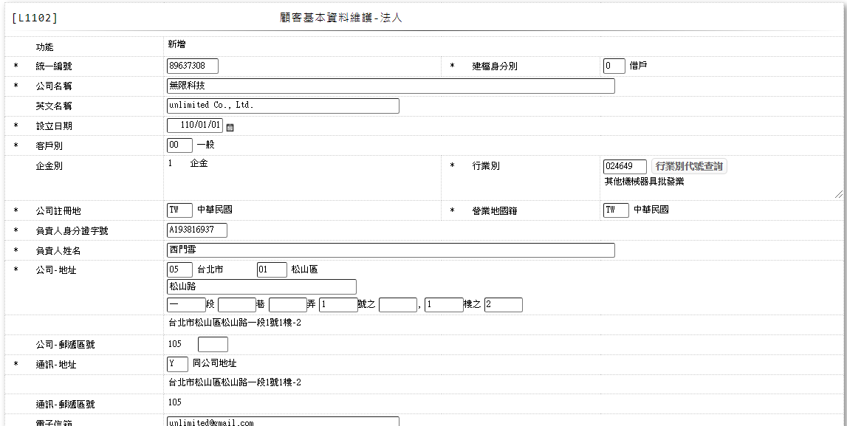







* 輸入畫面按鈕說明-新增

|  |  |  |
| --- | --- | --- |
| 序號 | 按鈕名稱 | 功能說明 |
| 1 | 新增 | 1.【L1001 顧客明細資料查詢】功能點「新增法人」時顯示。  <<檢查說明>>  2.檢核[客戶資料主檔(CustMain)]該[統一編號(CustId)]是否  存在，已存在者顯示錯誤訊息”E0002，新增資料已存在，客戶  資料主檔”  <<成功處理說明>>  3.新增法人資料 |
| 2 | 離開 | 關閉此新增畫面 |
| 3 | 重新交易 | 功能新增且交易成功時顯示,重新輸入另一筆新增法人資料 |

* 輸入畫面資料說明

| 序號 | 欄位 | 說明 | | | | | 處理邏輯及注意事項 |
| --- | --- | --- | --- | --- | --- | --- | --- |
| 資料長度 | 預設值 | 選單內容 | 必填 | R/W |
| 1 | 功能選項 |  | 新增 |  |  | R | 自動顯示 |
| 2 | 統一編號 | 8 |  |  | V | W | 1.限輸入文數字，檢核條件:  (1).不可為空白/V(7)  (2).統一編號格式/  A(ID_UNINO,0)  2.CustMain.CustId |
|  | 檢查[統一編號]是否存在於[客戶資料主檔(CustMain)]，已存在者，則顯示錯誤訊息"E0002: 新增資料已存在(客戶主檔)" | | | | | | |
| 3 | 建檔身分別 | 1 |  | 依據CdCode的DefCode=CreateTypeCode  限[啟用記號(Enable)]=[Y.啟用]  0:借戶  1:保證人  2:擔保品提供人  3:交易關係人  4:借戶關係人／關係企業 | V | W | 1.限輸入代碼, 檢核條件：  依選單/V(H)  2.CustMain.TypeCode |
|  | 於輸入完[建檔身分別]後,於必需輸入欄位前顯示*號 | | | | | | |
| 4 | 公司名稱 | 100 |  |  | V | W | 1.當[資料狀態(DataStatus)]  = 1.未完成建檔,則顯示原  值  2.限輸入文數字，檢核條件:  不可為空白/V(7)  3.CustMain.CustName |
| 5 | 英文名稱 | 50 |  |  |  | W | 1.限輸入文數字  2.CustMain.EName |
| 4 | 設立日期 | 7 |  | 日期選單 | V | W | 1.限輸入日期，檢核條件:  (1).不可空白/V(7)  (2).日期格式/A(DATE,0)  2.CustMain.Birthday |
| 5 | 客戶別 | 2 |  | 依據CdCode的DefCode=CustTypeCode  限[啟用記號(Enable)]=[Y.啟用]  00:一般  02:首購  03:關企公司  05:保戶  06:團體戶 | V | W | 1.[建檔身分別]=0,1時,必須輸入代碼;檢核條件：依選單/V(H)  2. [建檔身分別]=2,3,4時,行輸入代碼或空白;不為空白時,檢核條件：依選單/V(H)  2.CustMain.CustTypeCode |
| 6 | 企金別 |  | 1:企金 |  |  | R | 1.CustMain.EntCode |
| 7 | 行業別 | 6 |  |  | V | W | 1.[建檔身分別]=0,1時必須輸入代碼, 檢核條件：不可空白/V(7)  2. [建檔身分別]=2.3,4時,自行輸入代碼或空白  3.不為空白時,檢核不可輸入060000  4.CustMain.IndustryCode |
|  | 行業別代號查詢 | 按鈕 |  |  |  |  | 連結至【L6062行業別代號資料查詢】，供查詢並帶回[行業代號]及[行業別名稱] |
|  | [行業別]不為空白時,檢查[行業別]代號如果不存在[行業別代號檔(CdIndustry)],則顯示錯誤訊息"E0001: 查詢資料不存在(行業別代號資料檔)"，若存在則自動帶回[行業說明(CdIndustry.IndustryItem)]至[行業別名稱] | | | | | | |
| 8 | 公司註冊地 | 2 | TW | 依據CdCode的DefCode=NationalityCode  限[啟用記號(Enable)]=[Y.啟用] | V | W | 1.限輸入代碼，檢核條件：  依選單/V(H)  2.CustMain.NationalityCode |
| 9 | 營業地國籍 | 2 | TW | 依據CdCode的DefCode=NationalityCode  限[啟用記號(Enable)]=[Y.啟用] | V | W | 1.限輸入代碼，檢核條件：  依選單/V(H)  2.CustMain.BussNationalityCode |
| 10 | 負責人身份證字號 | 10 |  |  |  | W | 1.限輸入文數字，檢核條件:  (1).[公司註冊地]為TW時,不可  空白/V(7)  (2).不為空白,檢查身份證格式  /A(ID_UNINO,0)  2.CustMain.SpouseId |
| 9 | 負責人姓名 | 100 |  |  |  | W | 1.[建檔身分別]=0,1時必須輸入文字,檢核條件：不可空白/V(7)  2. [建檔身分別]=2.3,4時,自行輸入文字或空白  3.CustMain.SpouseName |
| 11 | 公司-地址 |  |  |  |  |  |  |
|  | 縣市代碼 | 2 |  | 1.下拉選單:  依據[地區別代碼  檔(CdCity)]的全  部資料 |  | W | 1.[建檔身分別]=0,1時,必須輸入代碼，檢核條件:依選單/V(H)  2.[建檔身分別]=2,3,4時,自行輸入代碼或空白;不為空白時,檢核條件:依選單/V(H)  3.CustMain.RegCityCode |
|  | 鄉鎮市區代碼 | 3 |  | 1.下拉選單:  依據[縣市與鄉鎮  區對照(CdArea)]  的CityCode=[縣  市]代碼 |  | W | 1.限[公司-地址-縣市代碼]不為空白輸入  2.限輸入代碼，檢核條件:依選單/V(H)  2.CustMain.RegAreaCode |
|  | 路名，包含路／街／村／里／鄰 | 40 |  |  |  | W | 1.限[公司-地址-縣市代碼]不為空白輸入  2.限輸入文數字，檢核條件:不可空白/V(7)  3.顯示提示"請自行輸入完整路名，包含路／街／村／里／鄰"  4.CustMain.RegRoad |
|  | 段 | 5 |  |  |  | W | 1.限[公司-地址-縣市代碼]不為空白時輸入  2.限輸入文數字  3.CustMain.RegSection |
|  | 巷 | 5 |  |  |  | W | 1.限[公司-地址-縣市代碼]不為空白時輸入  2.限輸入文數字  3.CustMain.RegAlley |
|  | 弄 | 5 |  |  |  | W | 1.限[公司-地址-縣市代碼]不為空白時輸入  2.限輸入文數字  3.CustMain.RegLane |
|  | 號 | 5 |  |  |  | W | 1.限[公司-地址-縣市代碼]不為空白時輸入  2.限輸入文數字  3.CustMain.RegNum |
|  | 號之 | 5 |  |  |  | W | 1.限[公司-地址-縣市代碼]及[公司-地址-號]不為空白時輸入  2.限輸入文數字  3.CustMain.RegDash |
|  | 樓 | 5 |  |  |  | W | 1.限[公司-地址-縣市代碼]不為空白時輸入  2.限輸入文數字  3.CustMain.RegFloor |
|  | 樓之 | 5 |  |  |  | W | 1.限[公司-地址-縣市代碼]且[公司-地址-樓]不為空白時輸入  2.限輸入文數字  3.CustMain.RegFloorDash |
|  | 完整公司地址 |  |  |  |  |  | 使用共同元件CustNoticeCom處理完整[公司地址] |
| 12 | 公司-郵遞區號 |  |  |  |  |  |  |
|  | 前三碼 | 3 |  |  |  | R | 1.依據[公司-地址-縣市代碼]及[公司-地址-鄉鎮市區代碼],自動顯示  2.CustMain.RegZip3 |
|  | 後三碼 | 3 |  |  |  | W | 1.限[公司-地址-縣市代碼]不為空白時輸入  2.自行輸入空白或數字,不為空白時,檢核條件:需輸入數字/V(9)  3.CustMain.RegZip2 |
| 13 | 通訊-地址 |  |  |  | V | W |  |
|  | 同公司地址 | 1 | N | N:另行輸入  Y:同戶籍地址 |  | W | 1.當[公司-地址-縣市代碼]為空白時,預設為”N”,不可改,餘自行輸入代碼，檢核條件:依選單/V(H) |
|  | 縣市代碼 | 2 |  | 1.下拉選單:  依據[地區別代碼  檔(CdCity)]的全  部資料 | V | W | 1.當[同公司地址]="Y"時,預設值為"公司地址-縣市代碼",不可輸入.  2.[建檔身分別]=0,1時,必須輸入代碼，檢核條件:依選單/V(H)  3.[建檔身分別]=2,3,4時,自行輸入代碼或空白;不為空白時,檢核條件:依選單/V(H)  4.CustMain.CurrCityCode |
|  | 鄉鎮市區代碼 | 3 |  | 1.下拉選單:  依據[縣市與鄉鎮  區對照(CdArea)]  的CityCode=[縣  市]代碼 | V | W | 1.當[同公司地址]=”Y”時,預設值為”公司地址-鄉鎮市區代碼”,不可輸入  2.限[通訊-縣市代碼]不為空白時輸入;限輸入代碼，檢核條件:依選單/V(H)  2.CustMain.CurrAreaCode |
|  | 路名，包含路／街／村／里／鄰 | 40 |  |  | V | W | 1.當[同公司地址]=”Y”時,預設值為”公司地址-路名”,不可輸入  2.限[通訊-縣市代碼]不為空白時輸入;限輸入文數字，檢核條件:不可空白/V(7)  3.顯示提示”請自行輸入完整路名，包含路／街／村／里／鄰”  4.CustMain.CurrRoad |
|  | 段 | 5 |  |  |  | W | 1.當[同公司地址]=”Y”時,預設值為”公司地址-段”,不可輸入  2.限[通訊-縣市代碼]不為空  白時輸入,限輸入文數字  3.CustMain.CurrSection |
|  | 巷 | 5 |  |  |  | W | 1.當[同公司地址]=”Y”時,預設值為”公司地址-巷”,不可輸入  2.限[通訊-縣市代碼]不為空  白時輸入,限輸入文數字  3.CustMain.CurrAlley |
|  | 弄 | 5 |  |  |  | W | 1.當[同公司地址]=”Y”時,預設值為”公司地址-弄”,不可輸入  2.限[通訊-縣市代碼]不為空  白時輸入,限輸入文數字  3.CustMain.CurrLane |
|  | 號 | 5 |  |  |  | W | 1.當[同公司地址]=”Y”時,預設值為”公司地址-號”,不可輸入  2.限[通訊-縣市代碼]不為空  白時輸入,限輸入文數字  3.CustMain.CurrNum |
|  | 號之 | 5 |  |  |  | W | 1.當[同公司地址]=”Y”時,預設值為”公司地址-號之”,不可輸入  2.限[通訊-縣市代碼]且[通訊-號]不為空白時輸入,限輸入文數字  2.CustMain.CurrDash |
|  | 樓 | 5 |  |  |  | W | 1.當[同公司地址]=”Y”時,預設值為”通訊地址-樓”,不可輸入  2.限[通訊-縣市代碼]不為空白時輸入,限輸入文數字  3.CustMain.CurrFloor |
|  | 樓之 | 5 |  |  |  | W | 1.當[同公司地址]=”Y”時,預設值為”通訊地址-樓之”,不可輸入  2.限[通訊-縣市代碼]且[通訊-樓]不為空白時輸入,限輸入文數字  3.CustMain.CurrFloorDash |
|  | 完整公司地址 |  |  |  |  |  | 使用共同元件CustNoticeCom處理完整[公司地址] |
| 14 | 電子信箱 | 50 |  |  |  | W | 1.自行輸入EMAIL,不為空白時,檢核條件:檢查email格式/A(M)  2.CustMain.Email |
| 15 | 是否為授信限制對象 |  |  | 是/否 |  | R | 自動顯示 |
| 16 | 是否為利害關係人 |  |  | 是/否 |  | R | 共用模組BankRelationCom輸出值IsLimit |
| 17 | 是否為準利害關係人 |  |  | 是/否 |  | R | 共用模組BankRelationCom輸出值IsLnrelNear |
| 18 | 以上資訊日期 |  |  |  |  | R | 共用模組BankRelationCom輸出值IsLnrelNear |
| 19 | 年收入 | 9 |  |  |  | W | 1.限輸入數字(單位仟元)  2.CustMain.IncomeOfYearly |
| 20 | 年收入資料年月 | 5 |  |  |  | W | 1. 限輸入數字，不為空白時,檢核條件:為年月格式  2.CustMain.DataDate |
| 21 | 交互運用同意書 | 1 |  | Y:同意提供申請人之帳務、信用、投資及保險資料作為共同行鎖之用  N:不同意 |  | W | 1.[建檔身分別]=0,1時,必須限輸入代碼，檢核條件：依選單/V(H)  2. [建檔身分別]=2,3,4時,自行輸入或空白,不為空白時，檢核條件：依選單/V(H) |
| 22 | 交互運用同意書 | 1.當[交互運用同意書]="Y"時顯示,否則全部分公司的[是否同意]全部設為"N",並隱藏[交互運用同意書明細]區塊  2.顯示時,依據設定[代碼檔(CdCode)]設定代碼[子公司代碼(SubCompanyCode)]數,帶出分公司明細筆數  3.多筆輸入  4.至少勾選一筆同意,否則顯示警語"至少勾選一筆同意" | | | | | |
|  | 分公司代碼 |  |  |  |  | R | 1.自動顯示  2. CustCross.SubCompanyCode |
|  | 公司名稱 |  |  |  |  | R | 自動顯示 |
|  | 是否同意 | 1 |  | Y/N |  | W | 1.限輸入代碼，檢核條件：  依選單/V(H)  2. CustCross.CrossUse |

* UI畫面-查詢
* 輸入畫面按鈕說明

| 序號 | 按鈕名稱 | 功能說明 |
| --- | --- | --- |
|  | 為L1001按[顧客]連結查詢使用,不需按鈕 | <<檢查說明>>  1.當[客戶主檔(CustMain)]的[開放查詢(AllowInquiry)]="1.不開放"時,且使用者不為0000總公司或[客戶主檔(CustMain)]的[單位別(BranchNo)]的建檔單位,則顯示錯誤訊息"E0015;檢查錯誤(已設定不開放查詢,限總公司及原建檔單位查詢)"  2."3:結案戶、5:催收結案戶、8:債權轉讓戶、9:呆帳結案戶"，結清"滿5年"需主管授權 |
| 1 | 離開 | 1.關閉此查詢畫面 |

* 輸出畫面-查詢



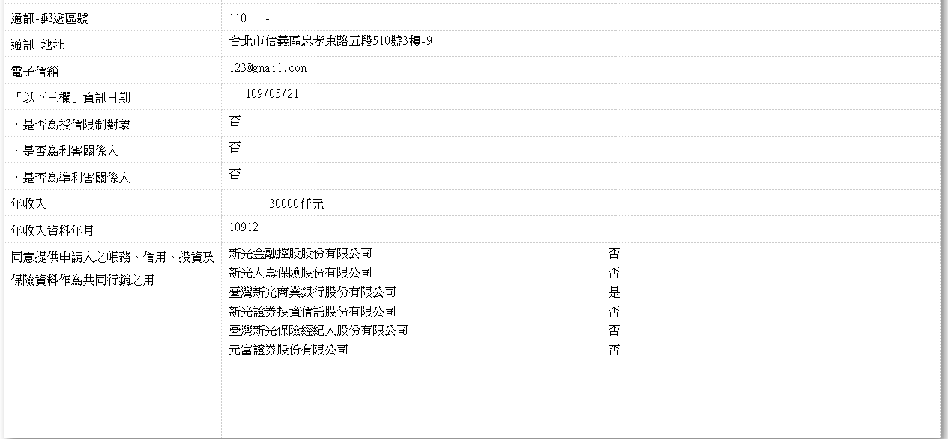

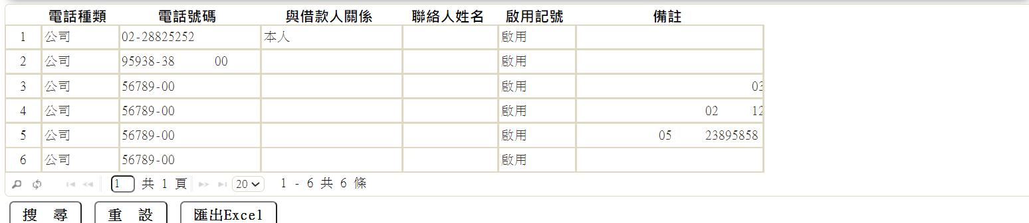

* 輸出畫面說明

| 序號 | 欄位型態 | 欄位名稱 | 資料來源 | 輸出/功能說明 |
| --- | --- | --- | --- | --- |
| 1 | 資料 | 統一編號 | CustMain.CustId |  |
| 2 | 資料 | 建檔身分別 | CustMain.TypeCode | 對應[代碼檔CdCode.DefCode= ' CreateTypeCode'且CdCode.Code=CustMain. TypeCode],顯示[代碼值(CdCode.Item)] |
| 3 | 資料 | 英文名稱 | CustMain.EName |  |
| 4 | 資料 | 設立日期 | CustMain.Birthday |  |
| 5 | 資料 | 客戶別 | CustMain.CustTypeCode | 對應[代碼檔CdCode.DefCode= ' CustTypeCode'且CdCode.Code=CustMain. CustTypeCode],顯示[代碼值(CdCode.Item)] |
| 6 | 資料 | 企金別 | CustMain.EntCode | 對應[代碼檔CdCode.DefCode= 'EntCode'且CdCode.Code=CustMain. EntCode],顯示[代碼值(CdCode.Item)] |
| 7 | 資料 | 行業別 | CustMain.IndustryCode | 對應[行業別代號檔(CdIndustry. IndustryCode)]資料,顯示[說明(CdIndustry.IndustryItem)] |
| 8 | 資料 | 公司註冊地 | CustMain.NationalityCode | 對應[代碼檔CdCode.DefCode= ' NationalityCode'且CdCode.Code=CustMain. NationalityCode],顯示[代碼值(CdCode.Item)] |
| 9 | 資料 | 營業地國籍 | CustMain.BussNationalityCode | 對應[代碼檔CdCode.DefCode= ' NationalityCode'且CdCode.Code=CustMain. BussNationalityCode],顯示[代碼值(CdCode.Item)] |
| 10 | 資料 | 負責人身份證字號 | CustMain.SpouseId |  |
| 11 | 資料 | 負責人姓名 | CustMain.SpouseName |  |
| 12 | 資料 | 公司-郵遞區號 | CustMain.RegZip3-  CustMain.RegZip2 |  |
| 13 | 資料 | 公司-地址 | CustMain.RegCityCode  CustMain.RegAreaCode  CustMain.RegRoad  CustMain.RegSection  CustMain.RegAlley  CustMain.RegLane  CustMain.RegNum  CustMain.RegDash  CustMain.RegFloor  CustMain.RegFloorDash | 使用共同元件CustNoticeCom處理完整[公司地址] |
| 14 | 資料 | 通訊-郵遞區號 | CustMain.CurrZip3-  CustMain.CurrZip2 |  |
| 15 | 資料 | 通訊-地址 | CustMain.CurrCityCode  CustMain.CurrAreaCode  CustMain.CurrRoad  CustMain.CurrSection  CustMain.CurrAlley  CustMain.CurrLane  CustMain.CurrNum  CustMain.CurrDash  CustMain.CurrFloor  CustMain.CurrFloorDash | 使用共同元件CustNoticeCom處理完整[通訊地址] |
| 16 | 資料 | 電子信箱 | CustMain.Email |  |
| 17 | 資料 | 「以下三欄」資訊日期 | 共用模組BankRelationCom輸出值DataDate | 共用模組BankRelationCom輸出值DataDate |
|  | 資料 | ．是否為授信限制對象 | 共用模組BankRelationCom輸出值IsLimit | 共用模組BankRelationCom輸出值IsLimit |
|  | 資料 | ．是否為利害關係人 | 共用模組BankRelationCom輸出值IsRelated | 共用模組BankRelationCom輸出值IsRelated |
|  | 資料 | ．是否為準利害關係人 | 共用模組BankRelationCom輸出值IsLnrelNear | 共用模組BankRelationCom輸出值IsLnrelNear |
| 18 | 資料 | 年收入 | CustMain.IncomeOfYearly |  |
| 19 | 資料 | 年收入資料年月 | CustMain.DataDate |  |
| 20 | 資料 | 同意提供申請人之帳務、信用、投資及保險資料作為共同行銷之用 | CustCross.SubCompanyCode  CustCross.getCrossUse | 多筆 |
| 21 | 資料 | 電話資料 |  | 多筆 |
|  |  | 電話種類 | CustTelNo.TelTypeCode |  |
|  |  | 電話號碼 | CustTelNo.TelArea-  CustTelNo.TelNo  CustTelNo.TelExt |  |
|  |  | 與借款人關係 | CustTelNo.RelationCode |  |
|  |  | 聯絡人姓名 | CustTelNo.LiaisonName |  |
|  |  | 啟用記號 | CustTelNo.Enable |  |
|  |  | 備註 | CustTelNo.Rmk |  |

### L1104 顧客基本資料修改-法人 ***

* 功能說明

|  |  |
| --- | --- |
| 功能名稱 | 顧客基本資料修改-法人 |
| 進入條件 | 1.修改法人基本資料。  2.需由入口交易【L1001 顧客明細資料查詢】進入 |
| 基本流程 | 1.參考「作業流程.客戶作業」  2.維護[客戶資料主檔(CustMain)]  3.修改法人基本資料 |
| 選用流程 |  |
| 例外流程 |  |
| 執行後狀況 | 需要主管放行 |
| 特別需求 | 1.修改時,異動原因及內容會記錄於「資料變更紀錄檔(TxDataLog)」，可至【L6932 資料變更交易查詢】查詢異動內容記錄內容  2.使用共同元件CustNoticeCom處理完整[戶籍地址]及[通訊地址] |
| 參考 | 請參考附件「(2)法人建檔必輸入欄位整理」 |

* Table List

|  |  |  |
| --- | --- | --- |
| 序號 | 名稱 | 說明 |
| 1 | CustMain | 客戶資料主檔 |
| 2 | TxDataLog | 資料變更紀錄檔 |
| 3 | CdCode | 共用代碼檔 |

* UI畫面

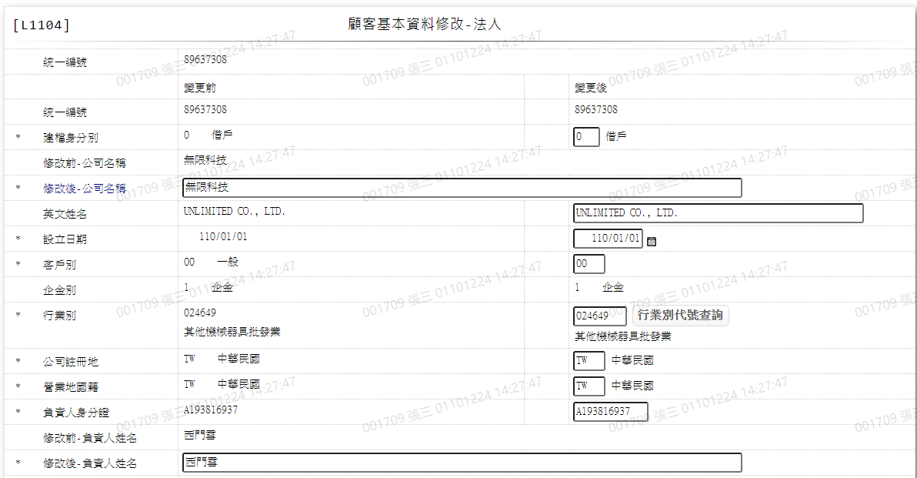

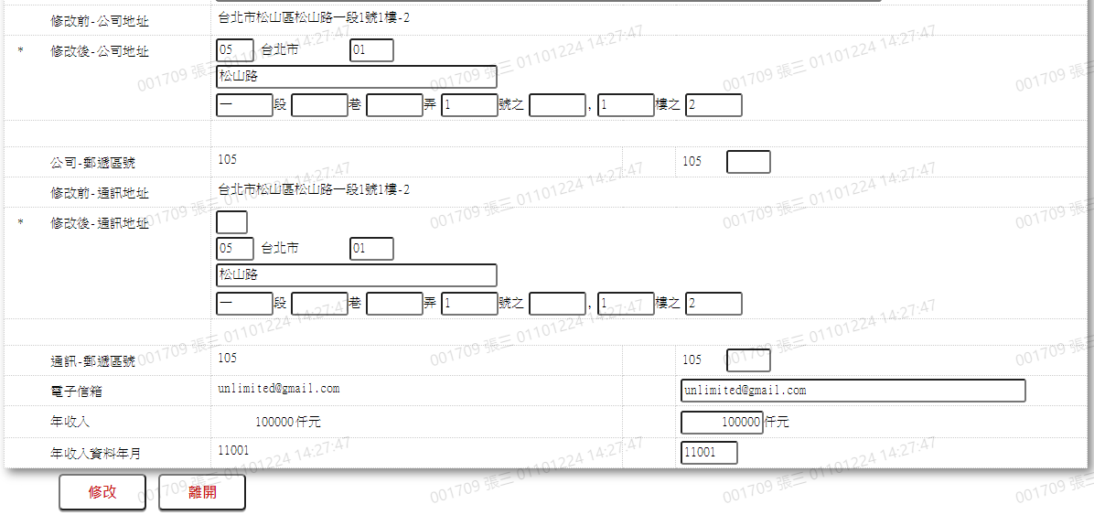

* 輸入畫面按鈕說明

|  |  |  |
| --- | --- | --- |
| 序號 | 按鈕名稱 | 功能說明 |
| 1 | 修改 | 1.【L1001 顧客明細資料查詢】功能點「修改」時顯示  <<檢核說明>>  2.需主管放行  3.檢核[客戶資料主檔(CustMain)]該[統一編號(CustId)]是否存  在，不存在者顯示錯誤訊息"E1003:此統一編號不存在於客戶  主檔(客戶資料主檔)”  <<成功處理說明>>  4.修改該筆法人基本資料 |
| 2 | 離開 | 關閉此畫面 |

* 輸入畫面資料說明

| 序號 | 欄位 | 說明 | | | | | 處理邏輯及注意事項 |
| --- | --- | --- | --- | --- | --- | --- | --- |
| 資料長度 | 預設值 | 選單內容 | 必填 | R/W |
| 1 | 統一編號 |  |  |  |  | R | CustMain.CustId |
| 2 | 身分證字號-修改前 |  |  |  |  | R | CustMain.CustId |
|  | 身分證字號-修改後 |  |  |  |  | R | CustMain.CustId |
| 3 | 建檔身分別-修改前 |  |  |  |  | R | CustMain.TypeCode |
|  | 建檔身分別-修改後 | 1 |  | 依據CdCode的DefCode=CreateTypeCode  限[啟用記號(Enable)]=[Y.啟用]  0:借戶  1:保證人  2:擔保品提供人  3:交易關係人  4:借戶關係人／關係企業 | V | W | 1.自動顯示原值，[建檔身分別-修改前]為0時,不可修改文;其他可以修改，檢核條件:  (1).[建檔身分別-修改前]為1時,限輸入0,1/V(1)  (2).[建檔身分別-修改前]為2,3,4時,限輸入0,1,2,3,4/V(1)  2.CustMain.CustName |
| 4 | 修改前-公司名稱 |  |  |  |  | R | CustMain.CustName |
|  | 修改後-公司名稱 | 100 |  |  | V | W | 1.自動顯示原值，可以修改文  字，檢核條件:不可為空白/V(7)  2.CustMain.CustName |
| 5 | 英文姓名-修改前 |  |  |  |  | R | CustMain.EName |
|  | 英文姓名-修改後 | 20 |  |  |  | W | 1.自動顯示原值，可以修改文  字  2.CustMain.EName |
| 6 | 設立日期-修改前 |  |  |  |  | R | CustMain.Birthday |
|  | 設立日期-修改後 | 7 |  | 日期選單 | V | W | 1.自動顯示日期，可以修改日  期，檢核條件:  (1).不可空白/V(7)  (2).日期格式/A(DATE,0)  2.CustMain.Birthday |
| 7 | 客戶別-修改前 |  |  |  |  | R | CustMain.CustTypeCode |
|  | 客戶別-修改後 | 2 |  | 依據CdCode的DefCode=CustTypeCode  限[啟用記號(Enable)]=[Y.啟用]  00:一般  02:首購  03:關企公司  05:保戶  06:團體戶 | V | W | 1.自動顯示原值，可以修改代  碼，檢核條件：  (1).無異動時不檢核  (2).[ 建檔身分別-修改後]=0,1時必須輸入,檢核條件:依選單/V(H)  (3).[ 建檔身分別-修改後]=1,2,3時,自行輸入選單或空白;不為空白時,檢核條件:依選單/V(H)  2.CustMain.CustTypeCode |
|  | 企金別-修改前 |  |  |  |  | R | CustMain.EntCode |
|  | 企金別-修改後 |  |  |  |  | R | CustMain.EntCode |
| 5 | 行業別-修改前 |  |  |  |  | R | CustMain.IndustryCode |
|  | 行業別-修改後 | 6 |  |  |  | W | 1.自動顯示原值，可以修改  代碼，檢核條件：  (1).無異動時不檢核  (2).[建檔身分別-修改後]=0,1時必須輸入,檢核條件:不可空白/V(7)  (3).[建檔身分別-修改後]=2,3,4時自行輸入代  2.CustMain.IndustryCode |
|  | 行業別代號查詢 | 按鈕 |  |  |  |  | 連結至【L6062行業別代號資料查詢】，供查詢並帶回[行業代號] |
|  | [行業別-修改後]不為空白時,檢查[行業別]代號如果不存在[行業別代號檔(CdIndustry)],則顯示錯誤訊息"E0001: 查詢資料不存在(行業別代號資料檔)"，若存在則自動帶回[行業說明(CdIndustry.IndustryItem)]至[行業別名稱] | | | | | | |
| 6 | 公司註冊地-修改前 |  |  |  |  | R | CustMain.NationalityCode |
|  | 公司註冊地-修改後 | 2 |  | 依據CdCode的DefCode=NationalityCode  限[啟用記號(Enable)]=[Y.啟用] | V | W | 1.自動顯示原值，可以修改代  碼，檢核條件：  (1).無異動時不檢核  (2).不為空白時,依選單  /V(H)  2.CustMain.NationalityCode |
| 6 | 營業地國籍-修改前 |  |  |  |  | R | CustMain.BussNationalityCode |
|  | 營業地國籍-修改後 | 2 |  | 依據CdCode的DefCode=NationalityCode  限[啟用記號(Enable)]=[Y.啟用] | V | W | 1.自動顯示原值，可以修改代  碼，檢核條件：  (1).無異動時不檢核  (2).不為空白時,依選單  /V(H)  2.CustMain.BussNationalityCode |
| 7 | 負責人身份證字號-修改前 |  |  |  |  | R | CustMain.SpouseId |
|  | 負責人身份證字號-修改後 | 10 |  |  |  | W | 1.自動顯示原值，可以修改文  字，檢核條件:  (1).無異動時不檢核  (2).[公司註冊地-修改後]為TW時,不可空白/V(7)  (3).不為空白,檢查身份證格式/A(ID_UNINO,0)  2.CustMain.SpouseId |
| 8 | 修改前-負責人姓名 |  |  |  |  | R | CustMain.SpouseName |
|  | 修改後-負責人姓名 | 100 |  |  |  | W | 1.自動顯示原值，可以修改文  字,檢核條件  (1).無異動時不檢核  (2).[建檔身分別-修改後]=0,1時必須輸入,不可空白/V(7)  (3).[建檔身分別-修改後]=2,3,4時自行輸入  2.CustMain.SpouseName |
| 9 | 修改前-公司地址 |  |  |  |  | R | 1.使用共同元件CustNoticeCom處理完整[公司地址]  2.CustMain.RegCityCode  CustMain.RegAreaCode  CustMain.RegRoad  CustMain.RegSection  CustMain.RegAlley  CustMain.RegLane  CustMain.RegNum  CustMain.RegDash  CustMain.RegFloor  CustMain.RegFloorDash |
| 10 | 修改後-公司地址 |  |  |  |  |  |  |
|  | 縣市代碼 | 2 |  | 1.下拉選單:  依據[地區別代碼  檔(CdCity)]的全  部資料 | V | W | 1.自動顯示原值,無異動時不檢核  2.[建檔身分別-修改後]=0,1時,必須輸入代碼，檢核條件:依選單/V(H)  2.[建檔身分別-修改後]=2,3,4時,自行輸入代碼或空白;不為空白時,檢核條件:依選單/V(H)  3.CustMain.RegCityCode |
|  | 鄉鎮市區代碼 | 3 |  | 1.下拉選單:  依據[縣市與鄉鎮  區對照(CdArea)]  的CityCode=[縣  市]代碼 | V | W | 1.自動顯示原值,無異動時不檢核  2.限[公司-縣市代碼-修改後]不為空白時輸入  3.限輸入代碼，檢核條件:依選單/V(H)  4.CustMain.RegAreaCode |
|  | 路名，包含路／街／村／里／鄰 | 40 |  |  | V | W | 1.自動顯示原值,無異動時不檢核  2.限[公司-縣市代碼-修改後]不為空白時輸入  3.限輸入文數字，檢核條件:不可空白/V(7)  4.顯示提示"請自行輸入完整路名，包含路／街／村／里／鄰"  5.CustMain.RegRoad |
|  | 段 | 5 |  |  |  | W | 1.自動顯示原值,無異動時不檢核  2.限[戶籍-縣市代碼]不為空白時輸入文數字  3.CustMain.RegSection |
|  | 巷 | 5 |  |  |  | W | 1.自動顯示原值,無異動時不檢核  2.限[公司-縣市代碼-修改後]不為空白時輸入文數字  3.CustMain.RegAlley |
|  | 弄 | 5 |  |  |  | W | 1.自動顯示原值,無異動時不檢核  2.限[公司-縣市代碼-修改後]不為空白時輸入文數字  3.CustMain.RegLane |
|  | 號 | 5 |  |  |  | W | 1.自動顯示原值,無異動時不檢核  2.限[公司-縣市代碼-修改後]不為空白時輸入文數字  3.CustMain.RegNum |
|  | 號之 | 5 |  |  |  | W | 1.自動顯示原值,無異動時不檢核  2.限[公司-縣市代碼-修改後]且[公司-號-修改後]不為空白時輸入文數字  3.CustMain.RegDash |
|  | 樓 | 5 |  |  |  | W | 1.自動顯示原值,無異動時不檢核  2.限[公司-縣市代碼-修改後]不為空白時輸入文數字  3.CustMain.RegFloor |
|  | 樓之 | 5 |  |  |  | W | 1.自動顯示原值,無異動時不檢核  2.限[公司-縣市代碼-修改後]且[公司-樓-修改後]不為空白時輸入文數字  3.CustMain.RegFloorDash |
|  | 完整公司地址-修改後 |  |  |  |  |  | 使用共同元件CustNoticeCom處理完整[公司地址] |
| 11 | 公司-郵遞區號-修改前 |  |  |  |  | R | CustMain.RegZip3-  CustMain.RegZip2 |
|  | 公司-郵遞區號-修改後 |  |  |  |  |  |  |
|  | 前三碼 | 3 |  |  |  | R | 1.依據[公司-縣市代碼-修改後]及[公司-鄉鎮市區代碼-修改後],自動顯示  2.CustMain.RegZip3 |
|  | 後三碼 | 3 |  |  |  | W | 1.自動顯示原值,無異動時不檢核  2.限[公司-縣市代碼-修改後]不為空白時輸入文數字,檢核條件/A(9)  3.CustMain.RegZip3 |
| 12 | 修改前-通訊地址 |  |  |  |  | R | 1.使用共同元件CustNoticeCom處理完整[通訊地址]  2.CustMain.CurrCityCode  CustMain.CurrAreaCode  CustMain.CurrRoad  CustMain.CurrSection  CustMain.CurrAlley  CustMain.CurrLane  CustMain.CurrNum  CustMain.CurrDash  CustMain.CurrFloor  CustMain.CurrFloorDash |
| 13 | 修改後-通訊地址 |  |  |  |  |  |  |
|  | 同公司地址 | 1 | N | N:另行輸入  Y:同公司地址 |  | W | 1.當[公司-縣市代碼-修改後]為空白時,預設為"N",不可改,餘自行輸入代碼，檢核條件:依選單/V(H) |
|  | 縣市代碼 | 2 |  | 1.下拉選單:  依據[地區別代碼  檔(CdCity)]的全  部資料 | V | W | 1.當[同公司地址]=Y時,值同[公司-縣市代碼-修改後],不可輸入,否則自動顯示原值,無異動時不檢核  2.[建檔身分別-修改後]=0,1時,必須輸入代碼，檢核條件:依選單/V(H)  3.[建檔身分別-修改後]=2,3,4時,自行輸入代碼或空白;不為空白時,檢核條件:依選單/V(H)  4.CustMain.CurrCityCode |
|  | 鄉鎮市區代碼 | 3 |  | 1.下拉選單:  依據[縣市與鄉鎮  區對照(CdArea)]  的CityCode=[縣  市]代碼 | V | W | 1.當[同公司地址]=Y時,值同[公司-鄉鎮市區代碼-修改後],不可輸入,否則自動顯示原值,無異動時不檢核  2.限[通訊-縣市代碼-修改後]不為空白時輸入  3.限輸入代碼，檢核條件:依選單/V(H)  4.CustMain.CurrAreaCode |
|  | 路名，包含路／街／村／里／鄰 | 40 |  |  | V | W | 1.當[同公司地址]=Y時,值同[公司-路名-修改後],不可輸入,否則自動顯示原值,無異動時不檢核  2.限[通訊-縣市代碼-修改後]不為空白時輸入  3.限輸入文數字，檢核條件:不可空白/V(7)  4.顯示提示"請自行輸入完整路名，包含路／街／村／里／鄰"  5.CustMain.CurrRoad |
|  | 段 | 5 |  |  |  | W | 1.當[同公司地址]=Y時,值同[公司-段-修改後],不可輸入,否則自動顯示原值,無異動時不檢核  2.限[通訊-縣市代碼-修改後]不為空白時輸入文數字  3.CustMain.CurrSection |
|  | 巷 | 5 |  |  |  | W | 1.當[同公司地址]=Y時,值同[公司-巷-修改後],不可輸入,否則自動顯示原值,無異動時不檢核  2.限[通訊-縣市代碼-修改後]不為空白時輸入文數字  3.CustMain.CurrAlley |
|  | 弄 | 5 |  |  |  | W | 1.當[同公司地址]=Y時,值同[公司-弄-修改後],不可輸入,否則自動顯示原值,無異動時不檢核  2.限[通訊-縣市代碼-修改後]不為空白時輸入文數字  3.CustMain.CurrLane |
|  | 號 | 5 |  |  |  | W | 1.當[同公司地址]=Y時,值同[公司-號-修改後],不可輸入,否則自動顯示原值,無異動時不檢核  2.限[通訊-縣市代碼-修改後]不為空白時輸入文數字  3.CustMain.CurrNum |
|  | 號之 | 5 |  |  |  | W | 1.當[同公司地址]=Y時,值同[公司-號之-修改後],不可輸入,否則自動顯示原值,無異動時不檢核  2.限[通訊-縣市代碼-修改後]且[通訊-號-修改後]不為空白時輸入文數字  3.CustMain.CurrDash |
|  | 樓 | 5 |  |  |  | W | 1.當[同公司地址]=Y時,值同[公司-樓-修改後],不可輸入,否則自動顯示原值,無異動時不檢核  2.限[通訊-縣市代碼-修改後]不為空白時輸入文數字  3.CustMain.CurrFloor |
|  | 樓之 | 5 |  |  |  | W | 1.當[同公司地址]=Y時,值同[公司-樓之-修改後],不可輸入,否則自動顯示原值,無異動時不檢核  2.限[通訊-縣市代碼-修改後]且[通訊-樓-修改後]不為空白時輸入文數字  3.CustMain.CurrFloorDash |
| 14 | 通訊-郵遞區號-修改前 |  |  |  |  | R | CustMain.CurrZip3-  CustMain.CurrZip2 |
|  | 通訊-郵遞區號-修改後 |  |  |  |  |  |  |
|  | 前三碼 | 3 |  |  |  | R | 1.依據[通訊-縣市代碼-修改後]及[通訊-鄉鎮市區代碼-修改後],自動顯示  2.CustMain.CurrZip3 |
|  | 後三碼 | 3 |  |  |  | W | 1.當[同公司地址]=Y時,值同[公司-郵遞區號-後三碼-修改後],不可輸入,否則自動顯示原值,無異動時不檢核  2.限[通訊-縣市代碼-修改後]不為空白時輸入文數字,檢核條件/A(9)  3.CustMain.CurrZip2 |
| 15 | 電子信箱-修改前 |  |  |  |  | R | CustMain.Email |
|  | 電子信箱-修改後 | 50 |  |  |  | W | 1.自動顯示原值，可以修改文  字,不為空白時,檢核條件:EMAIL格式/A(M)  2.CustMain.Email |
| 16 | 年收入-修改前 |  |  |  |  | R | CustMain.IncomeOfYearly |
|  | 年收入-修改後 | 9 |  |  |  | W | 1.自動顯示原值，可以修改數  字  2.CustMain.IncomeOfYearly |
| 17 | 年收入資料年月-修改前 |  |  |  |  | R | CustMain.DataDate |
|  | 年收入資料年月-修改後 | 5 |  |  |  | W | 1.自動顯示原值，可以修改年月，不為空白時,檢核條件: 檢核條件:為年月格式  2.CustMain.DataDate |

### L1110 顧客基本資料維護-開放查詢變更 ***

* 功能說明

|  |  |
| --- | --- |
| 功能名稱 | 顧客基本資料維護-開放查詢變更 |
| 進入條件 | 1.變更客戶主檔.開放查詢記號。  2.由選單點選進入 |
| 基本流程 | 1.參考「作業流程.客戶作業」  2.維護[客戶資料主檔(CustMain)] |
| 選用流程 |  |
| 例外流程 |  |
| 執行後狀況 | 需要主管授權 |
| 特別需求 | 修改時,異動原因及內容會記錄於「資料變更紀錄檔(TxDataLog)」，可至【L6932 資料變更交易查詢】查詢異動內容記錄內容 |
| 參考 |  |

* Table List

|  |  |  |
| --- | --- | --- |
| 序號 | 名稱 | 說明 |
| 1 | CustMain | 客戶資料主檔 |
| 2 | TxDataLog | 資料變更紀錄檔 |
| 3 | CdCode | 共用代碼檔 |

* UI畫面

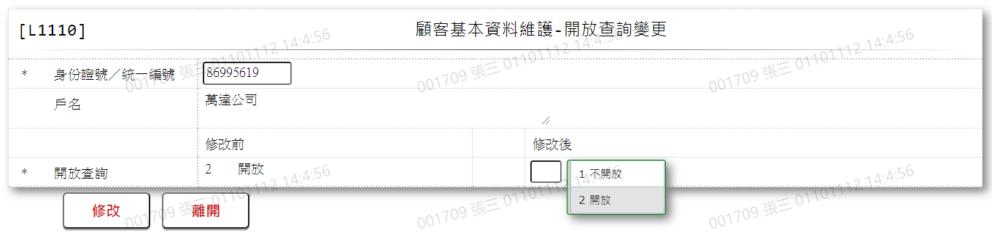

* 輸入畫面按鈕說明

|  |  |  |
| --- | --- | --- |
| 序號 | 按鈕名稱 | 功能說明 |
| 1 | 修改 | <<檢核說明>>  1.需主管授權(0101: 顧客資料變更),並寫入主管授權相關檔案  2.檢核[客戶資料主檔(CustMain)]該[統一編號(CustId)]是否存  在，不存在者顯示錯誤訊息"E1003:此統一編號不存在於客戶  主檔(客戶資料主檔)”  3.當[客戶資料主檔(CustMain)]的 [資料狀態(DataStatus)]=1.完成成建檔時,顯示錯誤訊息"E0015:檢查錯誤(請先完成客戶資料建檔)”  <<成功處理說明>>  4.變更[開放查詢(AllowInquire)]記號 |
| 2 | 離開 | 關閉此畫面 |

* 輸入畫面資料說明

| 序號 | 欄位 | 說明 | | | | | 處理邏輯及注意事項 |
| --- | --- | --- | --- | --- | --- | --- | --- |
| 資料長度 | 預設值 | 選單內容 | 必填 | R/W |
| 1 | 身份證號／統一編號 | 10 |  |  | V | W | 1.必須輸入文數字, 檢核條件:  (1).不可為空白/V(7)  (2).身份證格式/  A(ID_UNINO,0)  2.CustMain.CustId |
|  | 檢查[身分證字號]是否存在,不存在顯示錯誤訊息"E0003.修改資料不存在",存在則顯示[戶名] | | | | | | |
| 2 | 戶名 |  |  |  |  | R | CustMain.CustName |
| 3 | 修改前-開放查詢 |  |  |  |  | R | CustMain.AllowInquiry |
| 4 | 修改後-開放查詢 | 1 |  | 依據CdCode的DefCode=AllowInquiry  限[啟用記號(Enable)]=[Y.啟用] |  |  | 1.必須輸入代碼,檢核條件:  (1).不可和[修改前-開放查詢]值相同/V(4)  (2).依選單/V(H)  2.CustMain.AllowInquiry |

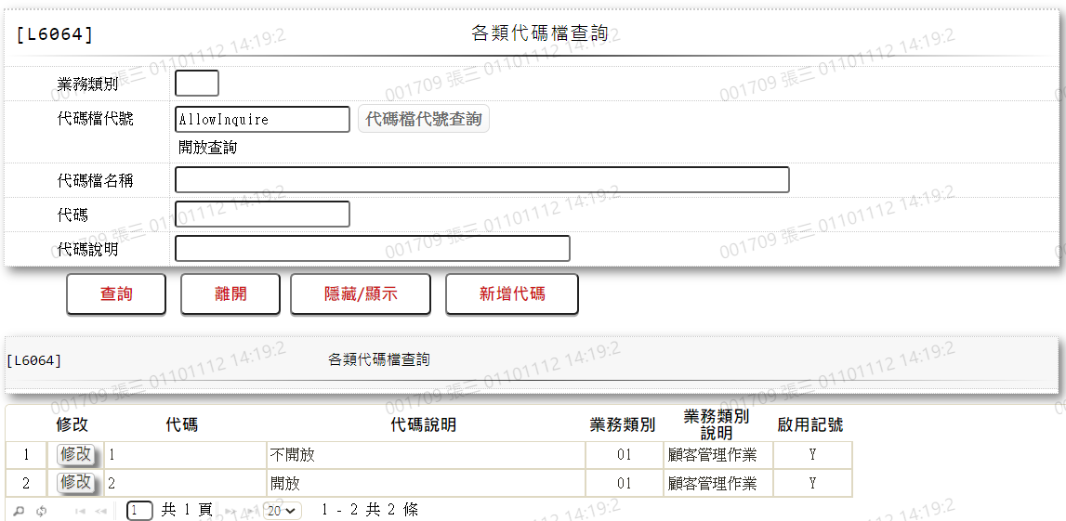

### L1111 顧客基本資料維護-身份證號／統一編號變更 ***

* 功能說明

|  |  |
| --- | --- |
| 功能名稱 | 顧客基本資料維護-身份證號／統一編號變更 |
| 進入條件 | 1.變更自然人-身份證號/法人-統一編號使用。  2.由選單點選進入 |
| 基本流程 | 1.參考「作業流程.客戶作業」  2.維護[客戶資料主檔(CustMain)] |
| 選用流程 |  |
| 例外流程 |  |
| 執行後狀況 | 需要主管授權 |
| 特別需求 | 修改時,異動原因及內容會記錄於「資料變更紀錄檔(TxDataLog)」，可至【L6932 資料變更交易查詢】查詢異動內容記錄內容 |
| 參考 |  |

* Table List

|  |  |  |
| --- | --- | --- |
| 序號 | 名稱 | 說明 |
| 1 | CustMain | 客戶資料主檔 |
| 2 | TxDataLog | 資料變更紀錄檔 |
| 3 | CdCode | 共用代碼檔 |

* UI畫面



* 輸入畫面按鈕說明

|  |  |  |
| --- | --- | --- |
| 序號 | 按鈕名稱 | 功能說明 |
| 1 | 修改 | <<檢核說明>>  1.需主管授權(0101: 顧客資料變更(身份證號／統一編號變更)),並寫入主管授權相關檔案  2.檢核[客戶資料主檔(CustMain)]該[統一編號(CustId)]是否存  在，不存在者顯示錯誤訊息"E1003:此統一編號不存在於客戶  主檔(客戶資料主檔)”  3.檢查[修改後-身份證號／統一編號] 是否在[客戶資料主檔(CustMain)]已存在，已存在者顯示錯誤訊息"E1012: 該筆資料已存在/該筆資料已存在"  <<成功處理說明>>  4.變更身份證號／統一編號 |
| 2 | 離開 | 關閉此畫面 |

* 輸入畫面資料說明

| 序號 | 欄位 | 說明 | | | | | 處理邏輯及注意事項 |
| --- | --- | --- | --- | --- | --- | --- | --- |
| 資料長度 | 預設值 | 選單內容 | 必填 | R/W |
| 1 | 身份證號／統一編號-修改前 | 10 |  |  | V | W | 1.必須輸入文數字, 檢核條件:  (1).不可為空白/V(7)  (2).身份證格式/  A(ID_UNINO,0)  2.CustMain.CustId |
|  | 檢查[身分證字號]是否存在,不存在顯示錯誤訊息"E0003.修改資料不存在",存在則顯示[戶名] | | | | | | |
| 2 | 身份證號／統一編號-修改後 | 10 |  |  | V | W | 1.必須輸入文數字, 檢核條件:  (1).不可為空白/V(7)  (2).不可和[身份證號／統一編號-修改前]一樣/V(2)  (3).身份證格式/  A(ID_UNINO,0)  2.CustMain.CustId |
|  | 1.當[身份證號／統一編號-修改前]為"統一編號"格式時,[ 身份證號／統一編號-修改後]不為"統一編號"格式時,顯示錯誤訊息(請輸入正確統一編號)  2.當[身份證號／統一編號-修改前]不為"統一編號"格式時,[ 身份證號／統一編號-修改後]為"統一編號"格式時,顯示錯誤訊息(不可變更為統一編號) | | | | | | |
| 3 | 戶名 |  |  |  |  | R | CustMain. CustName |
| 4 | 註記 | 1 |  | 依據CdCode的DefCode=CustMark  限[啟用記號(Enable)]=[Y.啟用] | V | W | 1.必須輸入代碼,檢核條件:依選單/V(H)  2.記入[資料變更紀錄檔TxDataLog]的[變更理由Reason] |



### L1905 顧客聯絡電話查詢 ***

* 功能說明

|  |  |
| --- | --- |
| 功能名稱 | 顧客聯絡電話查詢 |
| 進入條件 | 查詢或異動顧客聯絡電話時 |
| 基本流程 | 1.參考「作業流程.客戶作業」  2.查詢[客戶聯絡電話檔(CustTelNo)]  3.依據輸入查詢條件,輸出查詢資料  先由[統一編號]或[戶號]輸入值找出[客戶識別碼  (CustMain.CustUKey)]後，再依其值查詢  4.資料排序:  依[建檔日期(CreateDate)]由小到大排序 |
| 選用流程 |  |
| 例外流程 |  |
| 執行後狀況 | 提供資料查詢輸出 |
| 特別需求 |  |
| 參考 |  |

* Table List

|  |  |  |
| --- | --- | --- |
| 序號 | 名稱 | 說明 |
| 1 | CustMain | 客戶資料主檔 |
| 2 | CustTelNo | 客戶聯絡電話檔 |
| 3 | CdEmp | 員工資料檔 |
| 4 | CdCode | 共用代碼檔 |
|  |  |  |

* UI畫面



* 輸入畫面按鈕說明

|  |  |  |
| --- | --- | --- |
| 序號 | 按鈕名稱 | 功能說明 |
| 1 | 查詢 | <<檢查說明>>  1.當[客戶主檔(CustMain)]的[開放查詢(AllowInquiry)]="1.不開放"時,且使用者不為0000總公司或[客戶主檔(CustMain)]的[單位別(BranchNo)]的建檔單位,則顯示錯誤訊息"E0015;檢查錯誤(已設定不開放查詢,限總公司及原建檔單位查詢)"  2.查詢[客戶聯絡電話檔(CustTelNo)]結果無資料時,顯示錯誤訊  息: "E0001:查詢資料不存在(客戶聯絡電話檔)"  <<成功處理說明>>  2.依查詢條件顯示查詢結果 |
| 2 | 離開 | 關閉此查詢畫面 |
| 3 | 隱藏/顯示 | 輸入條件切換隱藏及顯示 |
| 4 | 新增 | 連結至【L1105顧客聯絡電話維護】，供新增顧客聯絡電話 |

* 輸入畫面資料說明

|  |  |  |  |  |  |  |  |
| --- | --- | --- | --- | --- | --- | --- | --- |
| 序號 | 欄位 | 說明 | | | | | 處理邏輯及注意事項 |
| 資料長度 | 預設值 | 選單內容 | 必填 | R/W |
|  | 以下欄位[統一編號]、[戶號]擇一輸入 | | | | | | |
| 1 | 統一編號 | 10 |  |  |  | W | 1.限輸入文數字  2.若有輸入，檢核條件:  身份證格式/  A(ID_UNINO,0) |
|  | 顧客資料查詢 | 按鈕 |  |  |  |  | 連結至【L1001顧客明細資料查詢】，供查詢並帶回[統一編號]、[戶名/公司名稱] |
|  | 若[統一編號]不為空白，檢核該[統一編號]是否存在於[客戶資料主檔(CustMain)]，若已存在則自動帶回[戶名/公司名稱]，若不存在則顯示錯誤訊息”E0001 查詢資料不存在(客戶主檔)” | | | | | | |
|  | 戶名/公司名稱 |  |  |  |  | R | 自動顯示 |
| 2 | 戶號 | 7 |  |  |  | W | 限輸入數字 |
|  | 顧客資料查詢 | 按鈕 |  |  |  |  | 連結至【L1001顧客明細資料查詢】，供查詢並帶回[戶號]、[戶名/公司名稱] |
|  | 若[戶號]不為0，檢核該[戶號]是否存在於[客戶資料主檔(CustName)]，若已存在則自動帶回[戶名/公司名稱]，若不存在則顯示錯誤訊息”E0001 查詢資料不存在(客戶主檔)” | | | | | | |
|  | 戶名/公司名稱 |  |  |  |  | R | 自動顯示 |
|  | 若[統一編號]、[戶號]皆未輸入，則顯示錯誤訊息”需擇一輸入查詢條件” | | | | | | |

* 輸出畫面

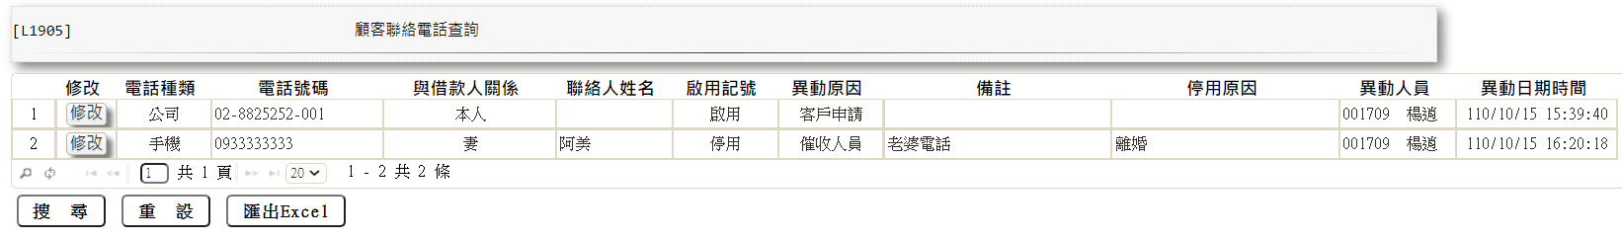

* 輸出畫面說明

| 序號 | 欄位型態 | 欄位名稱 | 資料來源 | 輸出/功能說明 |
| --- | --- | --- | --- | --- |
| 1 | 按鈕 | 修改 |  | 連結至【L1105顧客聯絡電話  維護】，供修改顧客聯絡電話資料 |
| 1 | 資料 | 電話種類 | CustTelNo.TelTypeCode | 依據CdCode的DefCode= TelTypeCode |
| 2 | 資料 | 電話號碼 | CustTelNo.TelArea  CustTelNo.TelNo  CustTelNo.TelExt | [電話種類(TelTypeCode)]為[03.手機]或[05簡訊]時，只顯示CustTelNo.TelNo資料 |
| 3 | 資料 | 與借款人關係 | CustTelNo.RelationCode | 依據CdCode的DefCode= RelationCode |
| 4 | 資料 | 聯絡人姓名 | CustTelNo.LiaisonName |  |
| 5 | 資料 | 啟用記號 | CustTelNo.Enable |  |
| 6 | 資料 | 異動原因 | CustTelNo.TelChgRsnCode | 依據CdCode的DefCode= TelChgRsnCode |
| 7 | 資料 | 備註 | CustTelNo.Rmk |  |
| 8 | 資料 | 停用原因 | CustTelNo.StopReason |  |
| 9 | 資料 | 異動人員 | CustTelNo.LastUpdateEmpNo |  |
|  |  | 異動人員姓名 | CdEmp.Fullname | 依據CustNotice.LastUpdateEmpNo查詢[員工資料主檔(CdEmp)]之[電腦編號(EmployeeNo)] |
| 10 | 資料 | 異動日期時間 | CustTelNo.LastUpdate | YYY/DD/MM HH:MM:SS |

### L1105 顧客聯絡電話維護 ***

* 功能說明

|  |  |
| --- | --- |
| 功能名稱 | 顧客聯絡電話維護 |
| 進入條件 | 1.維護顧客聯絡電話。  2.需由入口交易【L1905 顧客聯絡電話查詢】進入 |
| 基本流程 | 1.參考「作業流程.客戶作業」  2.維護[客戶聯絡電話檔(CustTelNo)]  3.依據功能選項處理:  (1).新增:新增客戶聯絡電話  (2).修改:修改客戶聯絡電話 |
| 選用流程 |  |
| 例外流程 |  |
| 執行後狀況 |  |
| 特別需求 | 1.修改時，異動內容會記錄於「資料變更紀錄檔(TxDataLog)」，可至【L6932 資料變更交易查詢】查詢異動內容 |
| 參考 |  |

* Table List:

|  |  |  |
| --- | --- | --- |
| 序號 | 名稱 | 說明 |
| 1 | CustMain | 客戶資料主檔 |
| 2 | CustTelNo | 客戶聯絡電話檔 |
| 3 | CdCode | 共用代碼檔 |
| 4 | TxDataLog | 資料變更紀錄檔 |

* UI畫面-新增

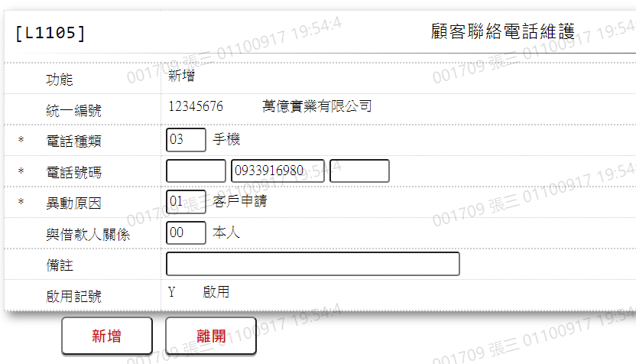

* 輸入畫面按鈕說明-新增

|  |  |  |
| --- | --- | --- |
| 序號 | 按鈕名稱 | 功能說明 |
| 1 | 新增 | 1.【L1905 顧客聯絡電話查詢】功能點「新增」時顯示  2.若【L1905 顧客聯絡電話查詢】[統一編號]或[戶號]欄位皆為  空白或0，則顯示錯誤訊息”請先指定統一編號或戶號”，若有  不為空白或0則自動將[統一編號]或[戶號]帶入對應欄位  <<檢核說明>>  3.檢核[客戶資料主檔(CustMain)]該[戶號(CustNo)]或[統一編  號(CustId)]是否存在，不存在者顯示錯誤訊息"E1003:此統一  編號不存在於客戶主檔(客戶資料主檔)”  <<成功處理說明>>  4.新增顧客聯絡電話資料 |
| 2 | 離開 | 關閉此畫面 |
| 3 | 重新交易 | 功能新增且交易成功時顯示,重新輸入另一筆客戶聯絡電話 |

* 輸入畫面資料說明-新增

| 序號 | 欄位 | 說明 | | | | | 處理邏輯及注意事項 |
| --- | --- | --- | --- | --- | --- | --- | --- |
| 資料長度 | 預設值 | 選單內容 | 必填 | R/W |
| 1 | 功能選項 |  | 新增 |  |  | R | 自動顯示 |
| 2 | 戶號 |  |  |  |  | R | 1.自動顯示  2.若[戶號]不為0，則檢核此[戶號  (CustNo)]是否存在於[客戶資  料主檔(CustMain)]，若存在則  自動帶入[戶名/公司名稱]，不  存在則顯示錯誤訊息”E2003查  無資料(不存在於客戶主檔。)”  3.若[戶號]不為0且此[戶號  (CustNo)]存在於[客戶資料主  檔(CustMain)]，將[客戶識別  碼(CustUKey)]存入  CustTelNo.CustUKey |
|  | 戶名/公司名稱 |  |  |  |  | R | 自動顯示 |
| 3 | 統一編號 |  |  |  |  | R | 1.自動顯示  2.若[統一編號]不為0，則檢核此  [統一編號(CustId)]是否存在  於[客戶資料主檔  (CustMain)]，若存在則  自動帶入[戶名/公司名稱]，不  存在則顯示錯誤訊息”E2003查  無資料(不存在於客戶主檔。)”  3.若[統一編號]不為空白且此[戶  號(CustId)]存在於[客戶資料  主檔(CustMain)]，將[客戶識別  碼(CustUKey)]存入  CustTelNo.CustUKey |
|  | 戶名/公司名稱 |  |  |  |  | R | 自動顯示 |
| 4 | 電話種類 | 2 |  | 依據CdCode的DefCode=TelTypeCode  限[啟用記號(Enable)]=[Y.啟用]  01:公司  02:住家  03:手機  04:傳真  05:簡訊  06:催收聯絡  09:其他 | V | W | 1.限輸入代碼，檢核條件:  依選單/V(H)  2.CustTelNo.TelTypeCode |
| 5.1 | 電話號碼 |  |  |  |  |  | 1.「電話種類」為非[09.其他]時使用格式  2.「電話種類」為[03.手機]或[05.  簡訊]時，只需輸入「號碼」 |
|  | 區碼 | 5 |  |  |  | W | 1.當[電話種類]=3,5,9時,隱藏欄位  2.限輸入數字，檢核條件:  若有輸入/V(9)  3.CustTelNo.TelArea |
|  | 號碼 | 10 |  |  | V | W | 1.當[電話種類]為9時,隱藏欄位  2.限輸入數字，檢核條件:V(9)  3.CustTelNo.TelNo |
|  | 分機 | 5 |  |  |  | W | 1.當[電話種類]=3,5,9時,隱藏欄位  2.限輸入數字，檢核條件:  若有輸入/V(9)  3.CustTelNo.TelExt |
| 5.2 | 電話號碼 | 20 |  |  | V | W | 1. 當[電話種類]為9時,顯示欄位  2.限輸入數字，檢核條件:  V(9)  3.拆分記錄至以下欄位:  [電話號碼]第1到5碼存入欄位  CustTelNo.TelArea(5)  [電話號碼]第6到15碼存入欄位CustTelNo.TelNo(10)  [電話號碼]第16到20碼存入欄位CustTelNo.TelExt(5) |
| 6 | 異動原因 | 2 |  | 依據CdCode的DefCode= TelChgRsnCode  限[啟用記號(Enable)]=[Y.啟用]  01:客戶申請  02:催收人員新增 | V | W | 1.限輸入代碼，檢核條件:  依選單/V(H)  2.CustTelNo.TelChgRsnCode |
| 7 | 與借款人關係 | 2 |  | 依據CdCode的DefCode=RelationCode  限[啟用記號(Enable)]=[Y.啟用]  00:本人  01:夫  02:妻  03:父  04:母  05:子  06:女  07:兄  08:弟  09:姊  10:妹  11:姪子  99:其他 |  | W | 1.限輸入代碼:  (1).若有輸入，檢核條件:依選  單/V(H)  (2).當[電話種類]等於[06.催  收聯絡]或[09.其他]時，檢  核條件:不可為空白/V(7)  2.CustTelNo.RelationCode |
| 8 | 聯絡人姓名 | 100 |  |  |  | W | 1.若[與借款人關係]不等於[00.本人]時，限輸入文數字，檢核條件:不可為空白/V(7)  2.CustTelNo.LiaisonName |
| 9 | 備註 | 40 |  |  |  | W | 1.限輸入文數字  2.CustTelNo.Rmk |
| 10 | 啟用記號 | 1 | Y |  |  | R |  |

* UI畫面-修改

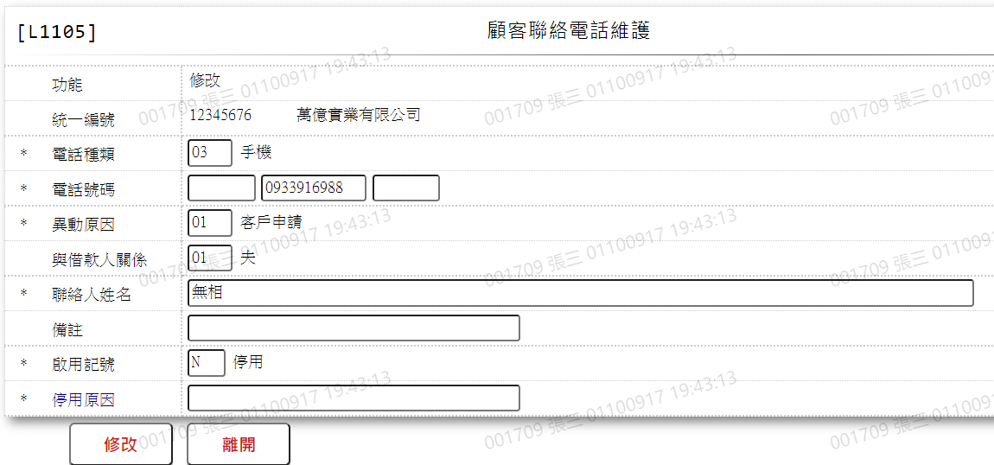

* 輸入畫面按鈕說明

| 序號 | 按鈕名稱 | 功能說明 |
| --- | --- | --- |
| 1 | 修改 | 1.【L1905 顧客聯絡電話查詢】功能點「修改」時顯示  <<檢核說明>>  2.檢核[客戶聯絡電話檔(CustTelNo)]該[電話識別碼  (TelNoUKey)]、[客戶識別碼(CustMain.CustUKey)]是否存在，不存在者顯示錯訊訊息"E0003:修改資料不存在(客戶聯絡電話檔)”  <<成功處理說明>>  3.修改該筆顧客聯絡電話資料 |
| 2 | 離開 | 關閉此畫面 |

* 輸入畫面資料說明

| 序號 | 欄位 | 說明 | | | | | 處理邏輯及注意事項 |
| --- | --- | --- | --- | --- | --- | --- | --- |
| 資料長度 | 預設值 | 選單內容 | 必填 | R/W |
| 1 | 功能選項 |  | 修改 |  |  | R | 自動顯示 |
| 2 | 統一編號 |  |  |  |  | R | CustMain.CustId |
| 3 | 電話種類 | 2 |  | 依據CdCode的DefCode=TelTypeCode  限[啟用記號(Enable)]=[Y.啟用]  01:公司  02:住家  03:手機  04:傳真  05:簡訊  06:催收聯絡  09:其他 | V | W | 1.自動顯示原值，可以修改代碼，檢核條件:依選單/V(H)  2.CustTelNo.TelTypeCode |
| 4.1 | 電話號碼 |  |  |  |  |  | 1.「電話種類」為非[09.其他]時使用格式  2.「電話種類」為[03.手機]或[05.  簡訊]時，只需輸入「號碼」 |
|  | 區碼 | 5 |  |  |  | W | 1.當[電話種類]=3,5,9時,隱藏欄位  2.自動顯示原值，可以修改數字，  檢核條件:  若有輸入/V(9)  3.CustTelNo.TelArea |
|  | 號碼 | 10 |  |  | V | W | 1.當[電話種類]不為9時,顯示欄位  2.自動顯示原值，可以修改數字，  檢核條件:V(9)  3.CustTelNo.TelNo |
|  | 分機 | 5 |  |  |  | W | 1.當[電話種類]=3,5,9時,隱藏欄位  2.自動顯示原值，可以修改數字，  檢核條件:  若有輸入/V(9)  3.CustTelNo.TelExt |
| 4.2 | 電話號碼 | 20 |  |  | V | W | 1.當[電話種類]為9時,顯示欄位  2.自動顯示原值，可以修改數字，  檢核條件:V(9)  3.拆分記錄至以下欄位:  [電話號碼]第1到5碼存入欄位  CustTelNo.TelArea(5)  [電話號碼]第6到15碼存入欄位CustTelNo.TelNo(10)  [電話號碼]第16到20碼存入欄位CustTelNo.TelExt(5) |
| 5 | 異動原因 | 2 |  | 依據CdCode的DefCode=TelTypeCode  限[啟用記號(Enable)]=[Y.啟用]  01:客戶申請 | V | W | 1.自動顯示原值，可以修改代碼，檢核條件:依選單/V(H)  2.CustTelNo.TelChgRsnCode |
| 6 | 與借款人關係 | 2 |  | 依據CdCode的DefCode=RelationCode  限[啟用記號(Enable)]=[Y.啟用]  00:本人  01:夫  02:妻  03:父  04:母  05:子  06:女  07:兄  08:弟  09:姊  10:妹  11:姪子  99:其他 |  | W | 1.自動顯示原值，可以修改代碼  (1).若有輸入，檢核條件:依選  單/V(H)  (2).當[電話種類]等於[06.催  收聯絡]或[09.其他]時，檢  核條件:不可為空白/V(7)  2.CustTelNo.RelationCode |
| 7 | 聯絡人姓名 | 100 |  |  |  | W | 1.自動顯示原值  2.若[與借款人關係]不等於[00.本人]時，限輸入文數字，檢核條件:不可為空白/V(7)  3.若[電話種類]等於[06.催收聯絡]、[09.其他]時，限輸入文數字，檢核條件:V(7)  4.CustTelNo.LiaisonName |
| 8 | 備註 | 40 |  |  |  | W | 1.自動顯示原值，可以修改文字  2.CustTelNo.Rmk |
| 9 | 啟用記號 | 1 |  | 依據CdCode的DefCode=EnableFg  限[啟用記號(Enable)]=[Y.啟用]  N:停用  Y:啟用 | V | W | 1.自動顯示原值，可以修改代碼，檢核條件:依選單/V(H)  2.CustTelNo.Enable |
| 10 | 停用原因 | 40 |  |  |  | W | 1.自動顯示原值，可以修改文字  2.當[啟用記號]等於[N.停用]時顯示，限輸入文數字，檢核條件:V(7)  3.CustTelNo.StopReason |

### L1907 公司戶財務報表查詢 ***

* 功能說明

|  |  |
| --- | --- |
| 功能名稱 | 公司戶財務報表查詢 |
| 進入條件 | 查詢或異動公司戶財務報表資料時 |
| 基本流程 | 1.參考「作業流程.客戶作業」  2.查詢[客戶財務報表.資產負債表(FinReportDebt)]  3.依據輸入查詢條件,輸出查詢資料  (1).[統一編號]有輸入值  依據[客戶識別碼(CustMain.CustUKey)]查詢  4.資料排序:  依[年度(DataYear)]由大到小排序 |
| 選用流程 |  |
| 例外流程 |  |
| 執行後狀況 | 提供資料查詢輸出 |
| 特別需求 |  |
| 參考 |  |

* Table List

|  |  |  |
| --- | --- | --- |
| 序號 | 名稱 | 說明 |
| 1 | FinReportDebt | 客戶財務報表.資產負債表 |
| 2 | CustMain | 客戶資料主檔 |
| 3 | CdEmp | 員工檔 |
|  |  |  |

* UI畫面



* 輸入畫面按鈕說明

| 序號 | 按鈕名稱 | 功能說明 |
| --- | --- | --- |
| 1 | 查詢 | <<檢查說明>>  1.查詢[客戶資料主檔(CustMain)]結果無資料時,顯示錯  誤訊息: "E0001:查詢資料不存在(客戶主檔)"  2.查詢[客戶財務報表.資產負債表(FinReportDebt)]結果無資料時,顯示錯誤訊息: "E0001:查詢資料不存在(財務報表)"  <<成功處理說明>>  3.依查詢條件顯示查詢結果 |
| 2 | 離開 | 關閉此查詢畫面 |
| 3 | 隱藏/顯示 | 輸入條件切換隱藏及顯示 |
| 4 | 新增 | 連結至【L1107公司戶財務報表維護】，供新增公司戶財務資料 |

* 輸入畫面資料說明

|  |  |  |  |  |  |  |  |
| --- | --- | --- | --- | --- | --- | --- | --- |
| 序號 | 欄位 | 說明 | | | | | 處理邏輯及注意事項 |
| 資料長度 | 預設值 | 選單內容 | 必填 | R/W |
| 1 | 統一編號 | 8 |  |  | V | W | 1.必需限輸入數字，檢核條件:  (1).不可空白  (2).統一編號格式/A(ID_UNINO,0) |
|  | 顧客資料查詢 | 按鈕 |  |  |  |  | 連結至【L1001顧客明細資料查詢】，供查詢並帶回「統一編號」 |
|  | 檢查[統一編號]是否存在[客戶主檔(CustMain)],不存在則顯示錯誤訊息"E0001:資料不存在(客戶主檔)" | | | | | | |
|  | 戶名 |  |  |  |  |  | 自動顯示[客戶主檔(CustMain)]的[戶名(CustName)] |

* 輸出畫面

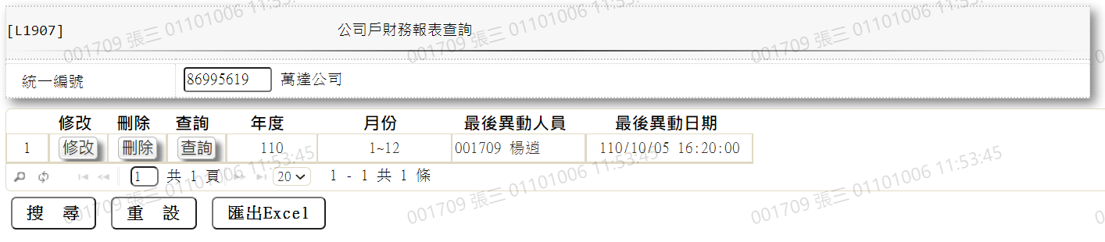

* 輸出畫面說明

| 序號 | 欄位型態 | 欄位名稱 | 資料來源 | 輸出/功能說明 |
| --- | --- | --- | --- | --- |
| 1 | 資料 | 統一編號 |  | 輸入條件 |
| 2 | 資料 | 戶名 |  | 輸入條件 |
| 3 | 按鈕 | 修改 |  | 連結至【L1107公司戶財務報表維護】，供修改財務狀況資料 |
| 4 | 按鈕 | 刪除 |  | 連結至【L1107公司戶財務報表維護】，供刪除財務狀況資料 |
| 5 | 按鈕 | 查詢 |  | 連結至【L1107公司戶財務報表維護】，供查詢財務狀況資料 |
| 6 | 資料 | 年度 | FinReportDebt. StartYY |  |
| 7 | 資料 | 月份 | FinReportDebt.StartMM +  FinReportDebt.EndMM |  |
| 8 | 資料 | 最後異動人員 | FinReportDebt. LastUpdateEmpNo +  CdEmp.FullName |  |
| 9 | 資料 | 最後異動人員 | FinReportDebt.LastUpdate |  |

### L1107 公司戶財務報表維護 ***

* 功能說明

|  |  |
| --- | --- |
| 功能名稱 | 公司戶財務報表維護 |
| 進入條件 | 1.維護公司戶財務狀況等資料。  2.需由入口交易【L1907 公司戶財務狀況明細資料查詢】  進入 |
| 基本流程 | 1.參考「作業流程.客戶作業」  2.維護[客戶財務報表.資產負債表(FinReportDebt)]等客戶財務報表相關檔案  3.依據功能選項處理:  (1).新增:新增客戶全新年度資料  (2).修改:修改指定客戶與年度資料  (3).刪除:刪除指定客戶與年度資料  (5).查詢:查詢指定客戶與年度財務資料 |
| 選用流程 |  |
| 例外流程 |  |
| 執行後狀況 |  |
| 特別需求 | 1.修改時，異動內容會記錄於「資料變更紀錄檔(TxDataLog)」，可至【L6932 資料變更交易查詢】查詢異動內容 |
| 參考 |  |

* Table List:

|  |  |  |
| --- | --- | --- |
| 序號 | 名稱 | 說明 |
| 1 | FinReportCashFlow | 客戶財務報表.現金流量表 |
| 2 | FinReportDebt | 客戶財務報表.資產負債表 |
| 3 | FinReportProfit | 客戶財務報表.損益表 |
| 4 | FinReportQuality | 客戶財務報表.財報品質 |
| 5 | FinReportRate | 客戶財務報表.財務比率表 |
| 6 | CustMain | 客戶資料主檔 |
| 7 | TxDataLog | 資料變更紀錄檔 |

* UI畫面-新增

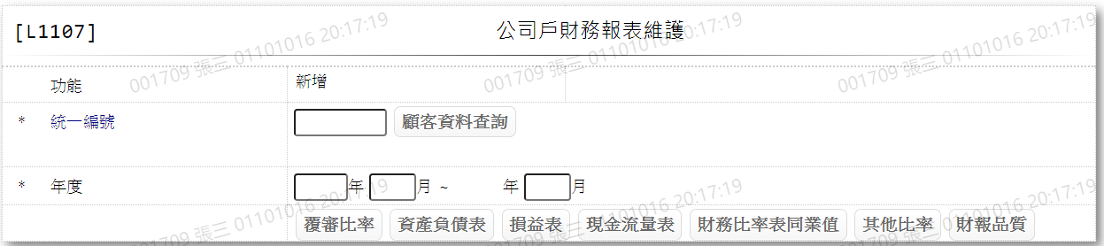

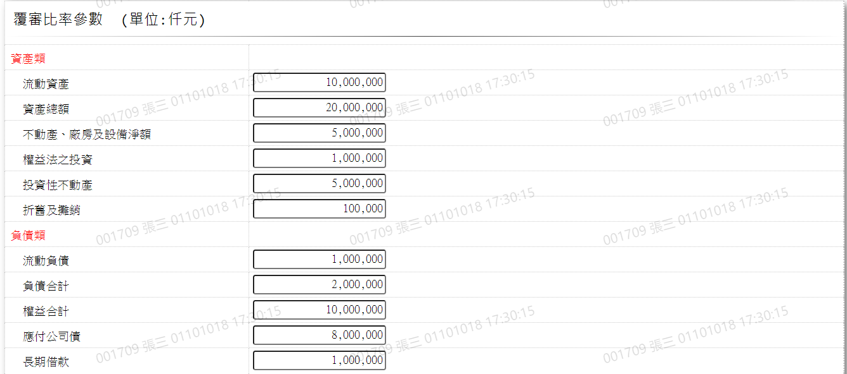

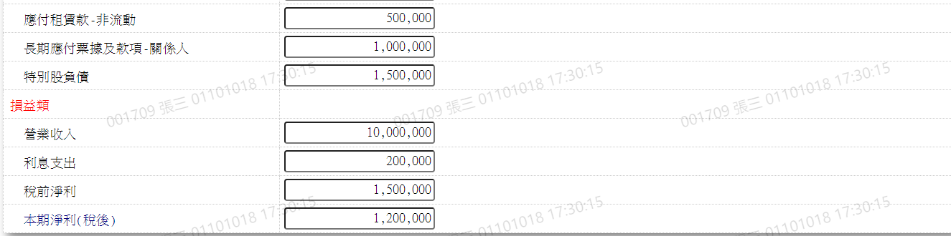

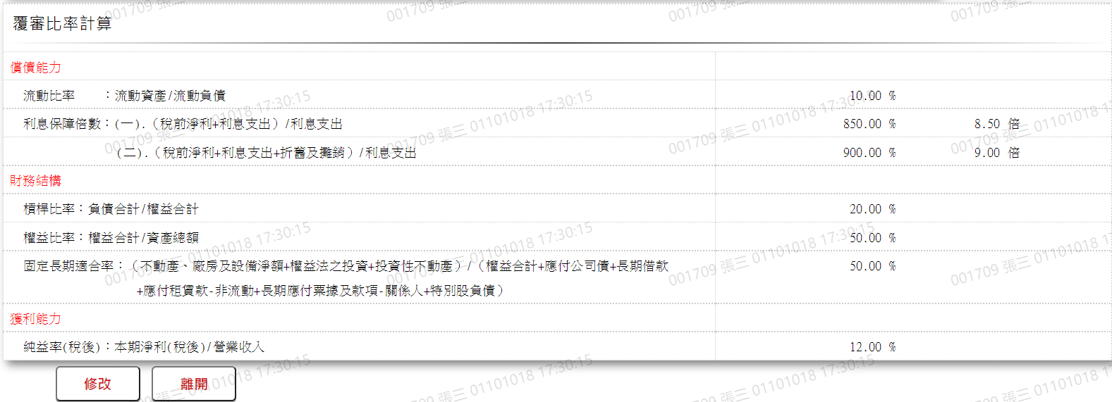





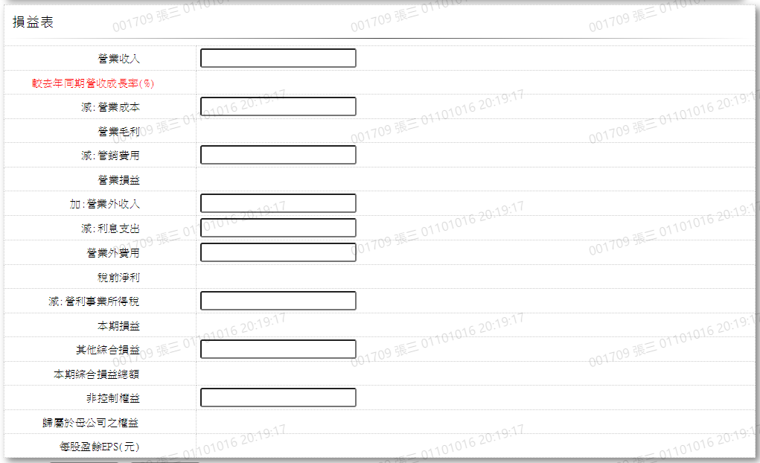









* 輸入畫面按鈕說明-新增

|  |  |  |
| --- | --- | --- |
| 序號 | 按鈕名稱 | 功能說明 |
| 1 | 新增 | 1.【1907 公司戶財務報表查詢】功能點「新增」、「複製」  時顯示  <<檢核說明>>  2.檢核[客戶資料主檔(CustMain)]該[統一編號(CustId)]是否存  在，不存在者時,顯示錯誤訊息"E0001:查詢資料不存在(客戶資料主檔)”  3.檢核[客戶財務報表.資產負債表(FinReportDebt)]年度財報資料,是否已存在,已存在時,顯示錯誤訊息"E0002: 新增資料已存在”  <<成功處理說明>>  4.執行新增公司戶財務資料 |
| 2 | 離開 | 關閉此新增畫面 |
| 3 | 重新交易 | 功能新增且交易成功時顯示,重新輸入另一筆公司戶財務資料 |

* 畫面資料說明-新增

| 序號 | 欄位 | 說明 | | | | | 處理邏輯及注意事項 |
| --- | --- | --- | --- | --- | --- | --- | --- |
| 資料長度 | 預設值 | 選單內容 | 必填 | R/W |
| 1 | 功能選項 |  | 新增 |  |  |  | 自動顯示 |
| 2 | 統一編號 | 8 |  |  | V | W | 1.限輸入數字，檢核條件:  (1).不可為空白/V(7)  (2).統一編號格式/  A(ID_UNINO,0)  2.FinReportDebt.CustUKey |
|  | 顧客資料查詢 | 按鈕 |  |  |  |  | 連結至【L1001顧客明細資料查詢】，供查詢並帶回「統一編號」 |
|  | 1.檢核[客戶資料主檔(CustMain)]該 [統一編號(CustId)]是否存在，不存在者顯示錯誤訊息”E0001，查詢資料不存在(客戶主檔)” | | | | | | |
|  | 戶名 |  |  |  |  | R | 1.自動顯示  2.CustMain. CustName |
| 3 | 年度-起 | 3 |  |  | V | W | 1.限輸入數字，檢核條件:  不可為0/V(2,0)  2. FinReportDebt.StartYY |
|  | 月份-起 | 2 |  |  | V | W | 1.限輸入數字，檢核條件:  限輸入1~12/V(5)  2. FinReportDebt.StartMM |
|  | 年度-訖 | 3 |  |  |  | R | 1.預設為[年度-起],不可改  2. FinReportDebt.EndYY |
|  | 月份-起 | 2 |  |  | V | W | 1.限輸入數字，檢核條件:  限輸入[月份-起]~12/V(5)  2. FinReportDebt.EndMM |
|  | 1.檢核[客戶財務報表.資產負債表(FinReportDebt)],同一 [統一編號(CustId)]+[年度(StartYY)]是否存在，已存在者顯示錯誤訊息"E0012，該筆資料已存在" | | | | | | |
| ※ | 覆審比率參數 (單位:仟元) | | | | | | |
| 1 | 資產類 |  |  |  |  |  |  |
| 2 | 流動資產 | 14 |  |  |  | W | 1.限輸入數字  2.FinReportReview. CurrentAsset |
| 3 | 資產總額 | 14 |  |  |  | W | 1.限輸入數字  2.FinReportReview.  TotalAsset |
| 4 | 不動產、廠房及設備淨額 | 14 |  |  |  | W | 1.限輸入數字  2.FinReportReview. PropertyAsset |
| 5 | 權益法之投資 | 14 |  |  |  | W | 1.限輸入數字  2.FinReportReview.  Investment |
| 6 | 投資性不動產 | 14 |  |  |  | W | 1.限輸入數字  2.FinReportReview. InvestmentProperty |
| 7 | 折舊及攤銷 | 14 |  |  |  | W | 1.限輸入數字  2.FinReportReview. Depreciation |
| 8 | 負債類 |  |  |  |  |  |  |
| 9 | 流動負債 | 14 |  |  |  | W | 1.限輸入數字  2.FinReportReview.  CurrentDebt |
| 10 | 負債合計 | 14 |  |  |  | W | 1.限輸入數字  2.FinReportReview.  TotalDebt |
| 11 | 權益合計 | 14 |  |  |  | W | 1.限輸入數字  2.FinReportReview. TotalEquity |
| 12 | 應付公司債 | 14 |  |  |  | W | 1.限輸入數字  2.FinReportReview. BondsPayable |
| 13 | 長期借款 | 14 |  |  |  | W | 1.限輸入數字  2.FinReportReview. LongTermBorrowings |
| 14 | 應付租賃款-非流動 | 14 |  |  |  | W | 1.限輸入數字  2.FinReportReview. NonCurrentLease |
| 15 | 長期應付票據及款項-關係人 | 14 |  |  |  | W | 1.限輸入數字  2.FinReportReview. LongTermPayable |
| 16 | 特別股負債 | 14 |  |  |  | W | 1.限輸入數字  2.FinReportReview.  Preference |
| 17 | 損益類 |  |  |  |  |  |  |
| 18 | 營業收入 | 14 |  |  |  | W | 1.限輸入數字  2.FinReportReview. OperatingRevenue |
| 19 | 利息支出 | 14 |  |  |  | W | 1.限輸入數字  2.FinReportReview. InterestExpense |
| 20 | 稅前淨利 | 14 |  |  |  | W | 1.限輸入數字  2.FinReportReview. ProfitBeforeTax |
| 21 | 本期淨利(稅後) | 14 |  |  |  | W | 1.限輸入數字  2.FinReportReview. ProfitAfterTax |
| ※ | 覆審比率計算 | | | | | | |
| 1 | 償債能力 |  |  |  |  |  |  |
| 2 | 流動比率：流動資產/流動負債 |  |  |  |  | R | 1.依據公式自動計算顯示  2.FinReportReview. WorkingCapitalRatio |
| 3 | 利息保障倍數：(一).（稅前淨利+利息支出）/利息支出 |  |  |  |  | R | 1.依據公式自動計算顯示百分比及倍數  2.FinReportReview. InterestCoverageRatio1 |
| 4 | (二).（稅前淨利+利息支出+折舊及攤銷 |  |  |  |  | R | 1.依據公式自動計算顯示百分比及倍數  2.FinReportReview. InterestCoverageRatio2 |
| 5 | 財務結構 |  |  |  |  |  |  |
| 6 | 槓桿比率：負債合計/權益合計 |  |  |  |  | R | 1.依據公式自動計算顯示  2.FinReportReview. LeverageRatio |
| 7 | 權益比率：權益合計/資產總額 |  |  |  |  | R | 1.依據公式自動計算顯示  2.FinReportReview. EquityRatio |
| 8 | 固定長期適合率：（不動產、廠房及設備淨額+權益法之投資+投資性不動產）/（權益合計+應付公司債+長期借款+應付租賃款-非流動+長期應付票據及款項-關係人+特別股負債） |  |  |  |  | R | 1.依據公式自動計算顯示  2.FinReportReview. LongFitRatio |
| 9 | 獲利能力 |  |  |  |  |  |  |
| 10 | 純益率(稅後)：本期淨利(稅後)/營業收入 |  |  |  |  | R | 1.依據公式自動計算顯示  2.FinReportReview. NetProfitRatio |
| ※ | 資產負債表 | | | | | | |
| 1 | 資產總額 |  |  |  |  | R | 1.FinReportDebt. AssetTotal |
|  | [資產總額] = [(甲)流動資產] + [(乙)基金及長期投資] + [(丙)固定資產] + [(丁)無形資產] + [(戊)其他資產],以上數字異動時,自動計算顯示 | | | | | | |
| 2 | (甲)流動資產 |  |  |  |  | R | 1.FinReportDebt. FlowAsset |
|  | (甲)流動資產 = [(1)現金及約當現金] + [(2)金融資產(含其他)-流動] + [(3)應收票據(淨額)] + [(4)應收帳款(淨額)]+ [(5)應收關係人款] + [(6)其他應收款] + [(7)存貨] + [(8)預付款項] + [(9)其他流動資產] + [流動資產_會計科目01] + [流動資產_會計科目02] + [流動資產_會計科目03] ,以上數字異動時,自動計算顯示 | | | | | | |
| 3 | (1)現金及約當現金 | 14 |  |  |  | W | 1.限輸入數字  2.FinReportDebt. Cash |
| 4 | (2)金融資產(含其他)-流動 | 14 |  |  |  | W | 1.限輸入數字  2.FinReportDebt. FinAsset |
| 5 | (3)應收票據(淨額) | 14 |  |  |  | W | 1.限輸入數字  2.FinReportDebt. ReceiveTicket |
| 6 | (4)應收帳款(淨額) | 14 |  |  |  | W | 1.限輸入數字  2.FinReportDebt. ReceiveAccount |
| 7 | (5)應收關係人款 | 14 |  |  |  | W | 1.限輸入數字  2.FinReportDebt. ReceiveRelation |
| 8 | (6)其他應收款 | 14 |  |  |  | W | 1.限輸入數字  2.FinReportDebt. OtherReceive |
| 9 | (7)存貨 | 14 |  |  |  | W | 1.限輸入數字  2.FinReportDebt. Stock |
| 10 | (8)預付款項 | 14 |  |  |  | W | 1.限輸入數字  2.FinReportDebt. PrepayItem |
| 11 | (9)其他流動資產 | 14 |  |  |  | W | 1.限輸入數字  2.FinReportDebt. OtherFlowAsset |
| 12 | 流動資產_會計科目01 | 20 |  |  |  | W | 1.限輸入文數字或空白  2.FinReportDebt.AccountItem01 |
| 13 | 流動資產_會計科目值01 | 14 |  |  |  | W | 1.限[流動資產_會計科目01]不為空白時輸入,限輸入數字  2.FinReportDebt. AccountValue01 |
| 14 | 流動資產_會計科目02 | 20 |  |  |  | W | 1.限輸入文數字或空白  2.FinReportDebt.AccountItem02 |
| 15 | 流動資產_會計科目值02 | 14 |  |  |  | W | 1.限[流動資產_會計科目02]不為空白時輸入,限輸入數字  2.FinReportDebt. AccountValue02 |
| 16 | 流動資產_會計科目03 | 20 |  |  |  | W | 1.限輸入文數字或空白  2.FinReportDebt.AccountItem03 |
| 17 | 流動資產_會計科目值03 | 14 |  |  |  | W | 1.限輸入數字  2.FinReportDebt. AccountValue03 |
| 18 | (乙)基金及長期投資 | 14 |  |  |  | W | 1.限輸入數字  2.FinReportDebt. LongInvest |
| 19 | (丙)固定資產 | 14 |  |  |  | R | 2.FinReportDebt. FixedAsset |
|  | [(丙)固定資產] = [(1)土地] + [(2)房屋及建築] + [(3)機器設備] + [(4)運輸、辦公、其他設備] + [(5)預付設備款] + [(6)未完成工程] - [(7)減:累計折舊] ,以上數字異動時,自動計算顯示 | | | | | | |
| 20 | (1)土地 | 14 |  |  |  | W | 1.限輸入數字  2.FinReportDebt. Land |
| 21 | (2)房屋及建築 | 14 |  |  |  | W | 1.限輸入數字  2.FinReportDebt. HouseBuild |
| 22 | (3)機器設備 | 14 |  |  |  | W | 1.限輸入數字  2.FinReportDebt. MachineEquip |
| 23 | (4)運輸、辦公、其他設備 | 14 |  |  |  | W | 1.限輸入數字  2.FinReportDebt. OtherEquip |
| 24 | (5)預付設備款 | 14 |  |  |  | W | 1.限輸入數字  2.FinReportDebt. PrepayEquip |
| 25 | (6)未完成工程 | 14 |  |  |  | W | 1.限輸入數字  2.FinReportDebt. UnFinish |
| 26 | (7)減:累計折舊 | 14 |  |  |  | W | 1.限輸入數字  2.FinReportDebt. Depreciation |
| 27 | (丁)無形資產 | 14 |  |  |  | W | 1.限輸入數字  2.FinReportDebt. InvisibleAsset |
| 28 | (戊)其他資產 | 14 |  |  |  | R | 1.FinReportDebt. OtherAsset |
|  | [(戊)其他資產] = [其他資產_會計科目04] + [其他資產_會計科目05] + [其他資產_會計科目06] ,以上數字異動時,自動計算顯示 | | | | | | |
| 29 | 其他資產_會計科目04 | 20 |  |  |  | W | 1.限輸入文數字或空白  2.FinReportDebt.AccountItem04 |
| 30 | 其他資產_會計科目值04 | 14 |  |  |  | W | 1.限[其他資產_會計科目04]不為空白時輸入,限輸入數字  2.FinReportDebt. AccountValue04 |
| 31 | 其他資產_會計科目05 | 20 |  |  |  | W | 1.限輸入文數字或空白  2.FinReportDebt.AccountItem05 |
| 32 | 其他資產_會計科目值05 | 14 |  |  |  | W | 1.限[其他資產_會計科目05]不為空白時輸入,限輸入數字  2.FinReportDebt. AccountValue05 |
| 33 | 其他資產_會計科目06 | 20 |  |  |  | W | 1.限輸入文數字或空白  2.FinReportDebt.AccountItem06 |
| 34 | 其他資產_會計科目值06 | 14 |  |  |  | W | 1.限[其他資產_會計科目06]不為空時輸入,限輸入數字  2.FinReportDebt. AccountValue06 |
| 35 | 負債及淨值總額 |  |  |  |  | R | 1.FinReportDebt. DebtNetTotal |
|  | [負債及淨值總額] = [(己)流動負債] + [(庚)長期負債] + [(辛)其他負債] + [(壬)淨值總額] ,以上數字異動時,自動計算顯示 | | | | | | |
| 36 | (己)流動負債 |  |  |  |  | R | 1.FinReportDebt. FlowDebt |
|  | [(己)流動負債] = [(1)短期借款] + [(2)應付短期票券] + [(3)應付票據(淨額)] + [(4)應付帳款(淨額)] + [(5)應付關係人款] + [(6)其他應付款] + [(7)預收款項] + [(8)長期負債(一年內)] + [(9)股東墊款] + [(10)其他流動負債] + [流動負債 _會計科目07] + [流動負債 _會計科目08] ,以上數字異動時,自動計算顯示 | | | | | | |
| 37 | (1)短期借款 | 14 |  |  |  | W | 1.限輸入數字  2.FinReportDebt. ShortLoan |
| 38 | (2)應付短期票券 | 14 |  |  |  | W | 1.限輸入數字  2.FinReportDebt. PayShortTicket |
| 39 | (3)應付票據(淨額) | 14 |  |  |  | W | 1.限輸入數字  2.FinReportDebt. PayTicket |
| 40 | (4)應付帳款(淨額) | 14 |  |  |  | W | 1.限輸入數字  2.FinReportDebt. PayAccount |
| 41 | (5)應付關係人款 | 14 |  |  |  | W | 1.限輸入數字  2.FinReportDebt. PayRelation |
| 42 | (6)其他應付款 | 14 |  |  |  | W | 1.限輸入數字  2.FinReportDebt. OtherPay |
| 43 | (7)預收款項 | 14 |  |  |  | W | 1.限輸入數字  2.FinReportDebt. PreReceiveItem |
| 41 | (8)長期負債(一年內) | 14 |  |  |  | W | 1.限輸入數字  2.FinReportDebt. LongDebtOneYear |
| 44 | (9)股東墊款 | 14 |  |  |  | W | 1.限輸入數字  2.FinReportDebt. Shareholder |
| 45 | (10)其他流動負債 | 14 |  |  |  | W | 1.限輸入數字  2.FinReportDebt. OtherFlowDebt |
| 46 | 流動負債 _會計科目07 | 20 |  |  |  | W | 1.限輸入文數字或空白  2.FinReportDebt.AccountItem07 |
| 47 | 流動負債 _會計科目值07 | 14 |  |  |  | W | 1.限[流動負債 _會計科目07]不為空白時輸入,限輸入數字  2.FinReportDebt. AccountValue07 |
| 48 | 流動負債 _會計科目08 | 20 |  |  |  | W | 1.限輸入文數字  2.FinReportDebt.AccountItem08 |
| 49 | 流動負債 _會計科目值08 | 14 |  |  |  | W | 1.限[流動負債 _會計科目08]不為空白時輸入,限輸入數字  2.FinReportDebt. AccountValue08 |
| 50 | (庚)長期負債 | 14 |  |  |  |  | 1.限輸入數字  2.FinReportDebt. LongDebt |
| 51 | (辛)其他負債 | 14 |  |  |  |  | 1.限輸入數字  2.FinReportDebt. OtherDebt |
| 52 | 負債總額 |  |  |  |  | R | 1.FinReportDebt. DebtTotal |
|  | [負債總額] = [(己)流動負債] + [(庚)長期負債] + [(辛)其他負債] ,以上數字異動時,自動計算顯示 | | | | | | |
| 53 | (壬)淨值總額 | 14 |  |  |  | R | 1.FinReportDebt. NetValue |
|  | [(壬)淨值總額] = [(1)資本] + [(2)資本公積] + [(3)保留盈餘] + [(4)其他權益] + [(5)庫藏股票] + [(6)非控制權益] + [淨值_會計科目10] + [淨值_會計科目11] ,以上數字異動時,自動計算顯示 | | | | | | |
| 54 | (1)資本 | 14 |  |  |  | W | 1.限輸入數字  2.FinReportDebt. Capital |
| 55 | (2)資本公積 | 14 |  |  |  | W | 1.限輸入數字  2.FinReportDebt. CapitalSurplus |
| 56 | (3)保留盈餘 | 14 |  |  |  | W | 1.限輸入數字  2.FinReportDebt. RetainProfit |
| 57 | (4)其他權益 | 14 |  |  |  | W | 1.限輸入數字  2.FinReportDebt. OtherRight |
| 58 | (5)庫藏股票 | 14 |  |  |  | W | 1.限輸入數字  2.FinReportDebt. TreasuryStock |
| 59 | (6)非控制權益 | 14 |  |  |  | W | 1.限輸入數字  2.FinReportDebt. UnControlRight |
| 60 | 淨值_會計科目10 | 20 |  |  |  | W | 1.限輸入文數字或空白  2.FinReportDebt.AccountItem10 |
| 61 | 淨值_會計科目值10 | 14 |  |  |  | W | 1.限[淨值_會計科目值10]不為空白時輸入,限輸入數字  2.FinReportDebt.AccountValue10 |
| 52 | 淨值_會計科目11 | 20 |  |  |  | W | 1.限輸入文數字  2.FinReportDebt.AccountItem11 |
| 63 | 淨值_會計科目值11 | 14 |  |  |  | W | 1.限[淨值_會計科目值11]不為空白時輸入,限輸入數字  2.FinReportDebt.AccountValue11 |
| ※ | 損益表 | | | | | | |
| 1 | 營業收入 | 14 |  |  |  | W | 1.限輸入數字  2. FinReportProfit. BusIncome |
| 2 | 較去年同期營收成長率 |  |  |  |  | R | 1.自動顯示,值=[營業收入]-去年度[營業收入]/去年度[營業收入]*100，四捨五入至第二位  2. FinReportProfit. GrowRate |
| 3 | 減:營業成本 | 14 |  |  |  | W | 1.限輸入數字  2. FinReportProfit. BusCost |
| 4 | 營業毛利 |  |  |  |  | R | 1. FinReportProfit. BusGrossProfit |
|  | [營業毛利]=[營業收入] – [營業成本] ,以上數字異動時,自動計算顯示 | | | | | | |
| 5 | 減:管銷費用 | 14 |  |  |  | W | 1.限輸入數字  2. FinReportProfit. ManageFee |
| 6 | 營業損益 |  |  |  |  | R | 1. FinReportProfit. BusLossProfit |
|  | [營業損益] = [營業毛利] – [管銷費用] ,以上數字異動時,自動計算顯示 | | | | | | |
| 7 | 加:營業外收入 | 14 |  |  |  | W | 1.限輸入數字  2. FinReportProfit. BusOtherIncome |
| 8 | 減:利息支出 | 14 |  |  |  | W | 1.限輸入數字  2. FinReportProfit. Interest |
| 9 | 營業外費用 | 14 |  |  |  | W | 1.限輸入數字  2. FinReportProfit. BusOtherFee |
| 10 | 稅前淨利 |  |  |  |  | R | 1. FinReportProfit. BeforeTaxNet |
|  | [稅前淨利] = [營業損益] + [營業外收入] - [利息支出] - [營業外費用] ,以上數字異動時,自動計算顯示 | | | | | | |
| 11 | 減:營利事業所得稅 | 14 |  |  |  | W | 1.限輸入數字  2. FinReportProfit. BusTax |
| 12 | 本期損益 |  |  |  |  | R | 1. FinReportProfit. HomeLossProfit |
|  | [本期損益] = [稅前淨利] – [減:營利事業所得稅] ,以上數字異動時,自動計算顯示 | | | | | | |
| 13 | 其他綜合損益 | 14 |  |  |  | W | 1.限輸入數字  2. FinReportProfit. OtherComLossProfit |
| 14 | 本期綜合損益總額 |  |  |  |  | R | 1. FinReportProfit. HomeComLossProfit |
|  | [本期綜合損益總額] = [本期損益] + [其他綜合損益] ,以上數字異動時,自動計算顯示 | | | | | | |
| 15 | 非控制權益 | 14 |  |  |  | W | 1.限輸入數字  2. FinReportProfit. UncontrolRight |
| 16 | 歸屬於母公司之權益 |  |  |  |  | R | 1. FinReportProfit. ParentCompanyRight |
|  | [歸屬於母公司之權益] = [本期綜合損益總額] - [非控制權益] ,以上數字異動時,自動計算顯示 | | | | | | |
| 17 | 每股盈餘EPS(元) |  |  |  |  | R | 1.FinReportProfit. EPS |
|  | 每股盈餘EPS(元) = [本期損益]/[(壬)淨值下面的 (1)資本] * 10 | | | | | | |
| ※ | 現金流量表 | | | | | | |
| 1 | 營業活動淨現金流入(出) | 14 |  |  |  | W | 1.限輸入數字  2. FinReportCashFlow. BusCash |
| 2 | 投資活動淨現金流入(出) | 14 |  |  |  | W | 1.限輸入數字  2. FinReportCashFlow. InvestCash |
| 3 | 現財活動淨現金流入(出) | 14 |  |  |  | W | 1.限輸入數字  2. FinReportCashFlow. FinCash |
| 4 | 會計科目01 | 20 |  |  |  | W | 1. 限輸入文數字或空白  2. FinReportCashFlow. AccountItem01 |
| 5 | 會計科目值01 | 14 |  |  |  | W | 1.限[會計科目01]不為空白時輸入,限輸入數字  2. FinReportCashFlow. AccountValue01 |
| 8 | 會計科目02 | 20 |  |  |  | W | 1.限輸入文數字或空白  2. FinReportCashFlow. AccountItem02 |
| 7 | 會計科目值02 | 14 |  |  |  | W | 1.限[會計科目02]不為空白時輸入,限輸入數字  2. FinReportCashFlow. AccountValue02 |
| 8 | 期末現金餘額 | 14 |  |  |  | W | 1.限輸入數字  2. FinReportCashFlow. EndCash |
| ※ | 財務比率表同業值 (資料來源:聯徵中心) | | | | | | |
| 1 | 債債能力 |  |  |  |  |  |  |
| 2 | 流動比率:流動資產/流動負債 | 14.4 |  |  |  | W | 1.限輸入數字  2. FinReportRate. Flow |
| 3 | 速動比率:速動資產/流動負債 | 14.4 |  |  |  | W | 1.限輸入數字  2. FinReportRate. Speed |
| 4 | 利息保障倍數(稅前淨利+利息支出)/利息支出 | 14.4 |  |  |  | W | 1.限輸入數字  2. FinReportRate. RateGuar |
| 5 | 財務結構 |  |  |  |  |  |  |
| 6 | 負債比率:負債總額/淨值 | 14.4 |  |  |  | W | 1.限輸入數字  2. FinReportRate. Debt |
| 7 | 淨值比率:淨值/資產總額 | 14.4 |  |  |  | W | 1.限輸入數字  2. FinReportRate. Net |
| 8 | 現金流量比率:營業活動淨現金流量/流動負債 | 14.4 |  |  |  | W | 1.限輸入數字  2. FinReportRate. CashFlow |
| 9 | 固定長期適合率:固定資產/(長期負債+淨值) | 14.4 |  |  |  | W | 1.限輸入數字  2. FinReportRate. FixLong |
| 10 | 獲利能力 |  |  |  |  |  |  |
| 11 | 財務支出率:利息支出/營業收入 | 14.4 |  |  |  | W | 1.限輸入數字  2. FinReportRate. FinSpend |
| 12 | 毛利率:營業毛利/營業收入 | 14.4 |  |  |  | W | 1.限輸入數字  2. FinReportRate. GrossProfit |
| 13 | 稅後淨利率:稅後淨利/營業收入 | 14.4 |  |  |  | W | 1.限輸入數字  2. FinReportRate. AfterTaxNet |
| 14 | 淨值報酬率:稅後淨利/淨值 | 14.4 |  |  |  | W | 1.限輸入數字  2. FinReportRate. NetReward |
| 15 | 總資產報酬率:稅後淨利/資產總額 | 14.4 |  |  |  | W | 1.限輸入數字  2. FinReportRate. TotalAssetReward |
| 16 | 經營效能 |  |  |  |  |  |  |
| 17 | 存貨週轉率:營業成本/平均存貨 | 14.4 |  |  |  | W | 1.限輸入數字  2. FinReportRate. Stock |
| 18 | 應收帳款週轉率:營業收入/平均應收票據及帳款 | 14.4 |  |  |  | W | 1.限輸入數字  2. FinReportRate. ReceiveAccount |
| 19 | 總資產週轉率:營業收入/資產總額 | 14.4 |  |  |  | W | 1.限輸入數字  2. FinReportRate. TotalAsset |
| 20 | 應付帳款週轉率:營業成本/應付票據及帳款 | 14.4 |  |  |  | W | 1.限輸入數字  2. FinReportRate. PayAccount |
| ※ | 其他比率 |  |  |  |  |  |  |
| 1 | 平均總資產週轉率:營業收入/(上期總資產+本期總資產)/2) | 14.4 |  |  |  | W | 1.限輸入數字  2. FinReportRate. AveTotalAsset |
| 2 | 平均淨營業週期:平均存貨週轉天數+平均應收帳款及應收票據週轉天數-平均應付帳款及應付票據週轉天數 | 14.4 |  |  |  | W | 1.限輸入數字  2. FinReportRate. AveNetBusCycle |
| 3 | 財務槓桿:總負債/淨值 | 14.4 |  |  |  | W | 1.限輸入數字  2. FinReportRate. FinLever |
| 4 | 長期負債對淨值比:長期負債/淨值 | 14.4 |  |  |  | W | 1.限輸入數字  2. FinReportRate. LoanDebtNet |
| 5 | 營授比率:總借款/營收 | 14.4 |  |  |  | W | 1.限輸入數字  2. FinReportRate. BusRate |
| 6 | 財務槓桿度:營業損益/(營業損益-利息支出) | 14.4 |  |  |  | W | 1.限輸入數字  2. FinReportRate. PayFinLever |
| 7 | 借款依存度:(短期借款+應付短期票券+股東墊款+長期負債+一年內到期之長期負債)/淨值合計 | 14.4 |  |  |  | W | 1.限輸入數字  2. FinReportRate. ADE |
| 8 | 現金保障倍數:營業活動現金流量/利息支出 | 14.4 |  |  |  | W | 1.限輸入數字  2. FinReportRate. CashGuar |
| ※ | 報表品質 | | | | | | |
| 1 | 財報年度 |  |  |  |  | R | 值=[年度-起] |
| 2 | 年度財務報表類型 | 1 |  | 依據CdCode的DefCode=  FinReportType  限[啟用記號(Enable)]=[Y.啟用]  1:合併報表  2:個體報表  3:營利事業所得稅結算申報書  4:自結報表 |  | W | 1.限輸入選單或空白,不為空白時,檢核條件:V(H)  2. FinReportQuality. |
| 3 | 會計師查核意見 | 1 |  | 依據CdCode的DefCode=  FinOpinion  限[啟用記號(Enable)]=[Y.啟用]  1:無保留意見  2:修正式無保留意見  3:保留意見  4:否定意見  5:無法表示意見 |  | W | 1.限輸入選單或空白,不為空白時,檢核條件:V(H)  2. FinReportQuality. |
| 4 | 是否經會計師查核 | 1 |  | 依據CdCode的DefCode=YesNo  限[啟用記號(Enable)]=[Y.啟用]  Y:是  N:否 |  | W | 1.限輸入選單或空白,不為空白時,檢核條件:V(H)  2. FinReportQuality. |
| 5 | 近兩年是否曾換會計師 | 1 |  | 依據CdCode的DefCode=YesNo  限[啟用記號(Enable)]=[Y.啟用]  Y:是  N:否 |  | W | 1.限輸入選單或空白,不為空白時,檢核條件:V(H)  2. FinReportQuality. |
| 6 | 會計師事務所類型 | 1 |  | 依據CdCode的DefCode=FinOfficeType  限[啟用記號(Enable)]=[Y.啟用]  1:四大聯合會計師事務所  2:非四大之聯合會計師事務所  3:會計師事務所 |  | W | 1.限輸入選單或空白,不為空白時,檢核條件:V(H)  2. FinReportQuality. |
| 7 | 會計師懲戒紀錄 | 1 |  | 依據CdCode的DefCode=YesNo  限[啟用記號(Enable)]=[Y.啟用]  Y:是  N:否 |  | W | 1.限輸入選單或空白,不為空白時,檢核條件:V(H)  2. FinReportQuality. |
| 8 | 更換會計師原因 | 1 |  | 依據CdCode的DefCode=FinChangeReason  限[啟用記號(Enable)]=[Y.啟用]  1:更換會計師事務所  2:會計師輪簽  3:其他 |  | W | 1.限輸入選單或空白,不為空白時,檢核條件:V(H)  2. FinReportQuality. |

* UI畫面-修改

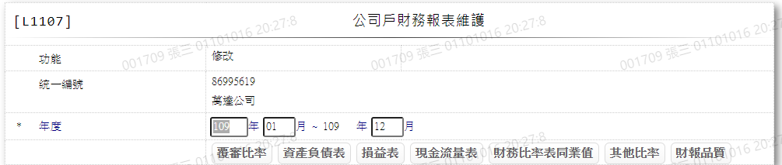





















* 輸入畫面按鈕說明-修改

|  |  |  |
| --- | --- | --- |
| 序號 | 按鈕名稱 | 功能說明 |
| 1 | 修改 | 1.【1907 公司戶財務報表查詢】功能點「修改」時顯示  <<檢核說明>>  2.檢核[客戶財務報表.資產負債表(FinReportDebt)]年度財報資料,是否已存在,不存在時,顯示錯誤訊息"E0003: 修改資料不存在”  <<成功處理說明>>  3.修改該筆公司戶財務資料。 |
| 2 | 離開 | 關閉此修改畫面 |

* 畫面資料說明-修改

| 序號 | 欄位 | 說明 | | | | | 處理邏輯及注意事項 |
| --- | --- | --- | --- | --- | --- | --- | --- |
| 資料長度 | 預設值 | 選單內容 | 必填 | R/W |
| 1 | 功能選項 |  | 修改 |  |  |  | 自動顯示 |
| 2 | 統一編號 |  |  |  |  | R | 1.自動顯示原值  2.FinReportDebt.CustUKey |
|  | 戶名 |  |  |  |  | R | 1.自動顯示  2.CustMain. CustName |
| 3 | 年度-起 | 3 |  |  |  | W | 1.自動顯示原值,可修改  2.限輸入數字，檢核條件:  不可為0/V(2,0)  3. FinReportDebt.StartYY |
|  | 月份-起 | 2 |  |  | V | W | 1.自動顯示原值,可修改  2.限輸入數字，檢核條件:  限輸入1~12/V(5)  3. FinReportDebt.StartMM |
|  | 年度-訖 | 3 |  |  |  | R | 1.預設為[年度-起],不可改  2. FinReportDebt.EndYY |
|  | 月份-起 | 2 |  |  | V | W | 1.自動顯示原值,可修改  2.限輸入數字，檢核條件:  限輸入[月份-起]~12/V(5)  3. FinReportDebt.EndMM |
|  | 1.如果異動[年度-起]會檢核[客戶財務報表.資產負債表(FinReportDebt)]該 [統一編號(CustId)]、[年度(StartYY)]是否存在，已存在者顯示錯誤訊息"E0012，該筆資料已存在 | | | | | | |
| ※ | 覆審比率參數 (單位:仟元) | | | | | | |
| 1 | 資產類 |  |  |  |  |  |  |
| 2 | 流動資產 | 14 |  |  |  | W | 1.限輸入數字  2.FinReportReview. CurrentAsset |
| 3 | 資產總額 | 14 |  |  |  | W | 1.限輸入數字  2.FinReportReview.  TotalAsset |
| 4 | 不動產、廠房及設備淨額 | 14 |  |  |  | W | 1.限輸入數字  2.FinReportReview. PropertyAsset |
| 5 | 權益法之投資 | 14 |  |  |  | W | 1.限輸入數字  2.FinReportReview.  Investment |
| 6 | 投資性不動產 | 14 |  |  |  | W | 1.限輸入數字  2.FinReportReview. InvestmentProperty |
| 7 | 折舊及攤銷 | 14 |  |  |  | W | 1.限輸入數字  2.FinReportReview. Depreciation |
| 8 | 負債類 |  |  |  |  |  |  |
| 9 | 流動負債 | 14 |  |  |  | W | 1.限輸入數字  2.FinReportReview. CurrentDebt |
| 10 | 負債合計 | 14 |  |  |  | W | 1.限輸入數字  2.FinReportReview.  TotalDebt |
| 11 | 權益合計 | 14 |  |  |  | W | 1.限輸入數字  2.FinReportReview. TotalEquity |
| 12 | 應付公司債 | 14 |  |  |  | W | 1.限輸入數字  2.FinReportReview.  BondsPayable |
| 13 | 長期借款 | 14 |  |  |  | W | 1.限輸入數字  2.FinReportReview. LongTermBorrowings |
| 14 | 應付租賃款-非流動 | 14 |  |  |  | W | 1.限輸入數字  2.FinReportReview. NonCurrentLease |
| 15 | 長期應付票據及款項-關係人 | 14 |  |  |  | W | 1.限輸入數字  2.FinReportReview. LongTermPayable |
| 16 | 特別股負債 | 14 |  |  |  | W | 1.限輸入數字  2.FinReportReview.  Preference |
| 17 | 損益類 |  |  |  |  |  |  |
| 18 | 營業收入 | 14 |  |  |  | W | 1.限輸入數字  2.FinReportReview. OperatingRevenue |
| 19 | 利息支出 | 14 |  |  |  | W | 1.限輸入數字  2.FinReportReview. InterestExpense |
| 20 | 稅前淨利 | 14 |  |  |  | W | 1.限輸入數字  2.FinReportReview. ProfitBeforeTax |
| 21 | 本期淨利(稅後) | 14 |  |  |  | W | 1.限輸入數字  2.FinReportReview. ProfitAfterTax |
| ※ | 覆審比率計算 | | | | | | |
| 1 | 償債能力 |  |  |  |  |  |  |
| 2 | 流動比率：流動資產/流動負債 |  |  |  |  | R | 1.依據公式自動計算顯示  2.FinReportReview. WorkingCapitalRatio |
| 3 | 利息保障倍數：(一).（稅前淨利+利息支出）/利息支出 |  |  |  |  | R | 1.依據公式自動計算顯示百分比及倍數  2.FinReportReview. InterestCoverageRatio1 |
| 4 | (二).（稅前淨利+利息支出+折舊及攤銷 |  |  |  |  | R | 1.依據公式自動計算顯示百分比及倍數  2.FinReportReview. InterestCoverageRatio2 |
| 5 | 財務結構 |  |  |  |  |  |  |
| 6 | 槓桿比率：負債合計/權益合計 |  |  |  |  | R | 1.依據公式自動計算顯示  2.FinReportReview. LeverageRatio |
| 7 | 權益比率：權益合計/資產總額 |  |  |  |  | R | 1.依據公式自動計算顯示  2.FinReportReview. EquityRatio |
| 8 | 固定長期適合率：（不動產、廠房及設備淨額+權益法之投資+投資性不動產）/（權益合計+應付公司債+長期借款+應付租賃款-非流動+長期應付票據及款項-關係人+特別股負債） |  |  |  |  | R | 1.依據公式自動計算顯示  2.FinReportReview. LongFitRatio |
| 9 | 獲利能力 |  |  |  |  |  |  |
| 10 | 純益率(稅後)：本期淨利(稅後)/營業收入 |  |  |  |  | R | 1.依據公式自動計算顯示  2.FinReportReview. NetProfitRatio |
| ※ | 資產負債表 | | | | | | |
| 1 | 資產總額 |  |  |  |  | R | 1.FinReportDebt. AssetTotal |
|  | [資產總額] = [(乙)基金及長期投資] + [(丙)固定資產] + [(丁)無形資產] + [(戊)其他資產],以上數字異動時,自動計算顯示 | | | | | | |
| 2 | (甲)流動資產 |  |  |  |  | R | 1.FinReportDebt. FlowAsset |
|  | (甲)流動資產 = [(1)現金及約當現金] + [(2)金融資產(含其他)-流動] + [(3)應收票據(淨額)] + [(4)應收帳款(淨額)]+ [(5)應收關係人款] + [(6)其他應收款] + [(7)存貨] + [(8)預付款項] + [(9)其他流動資產] + [流動資產_會計科目01] + [流動資產_會計科目02] + [流動資產_會計科目03] ,以上數字異動時,自動計算顯示 | | | | | | |
| 3 | (1)現金及約當現金 | 14 |  |  |  | W | 1.自動顯示原值,可修改  2.限輸入數字  3.FinReportDebt. Cash |
| 4 | (2)金融資產(含其他)-流動 | 14 |  |  |  | W | 1.自動顯示原值,可修改  2.限輸入數字  3.FinReportDebt. FinAsset |
| 5 | (3)應收票據(淨額) | 14 |  |  |  | W | 1.自動顯示原值,可修改  2.限輸入數字  3.FinReportDebt. ReceiveTicket |
| 6 | (4)應收帳款(淨額) | 14 |  |  |  | W | 1.自動顯示原值,可修改  2.限輸入數字  3.FinReportDebt. ReceiveAccount |
| 7 | (5)應收關係人款 | 14 |  |  |  | W | 1.自動顯示原值,可修改  2.限輸入數字  3.FinReportDebt. ReceiveRelation |
| 8 | (6)其他應收款 | 14 |  |  |  | W | 1.自動顯示原值,可修改  2.限輸入數字  3.FinReportDebt. OtherReceive |
| 9 | (7)存貨 | 14 |  |  |  | W | 1.自動顯示原值,可修改  2.限輸入數字  3.FinReportDebt. Stock |
| 10 | (8)預付款項 | 14 |  |  |  | W | 1.自動顯示原值,可修改  2.限輸入數字  3.FinReportDebt. PrepayItem |
| 11 | (9)其他流動資產 | 14 |  |  |  | W | 1.自動顯示原值,可修改  2.限輸入數字  3.FinReportDebt. OtherFlowAsset |
| 12 | 流動資產_會計科目01 | 20 |  |  |  | W | 1.自動顯示原值,可修改  2.限輸入文數字或空白  3.FinReportDebt.AccountItem01 |
| 13 | 流動資產_會計科目值01 | 14 |  |  |  | W | 1.自動顯示原值,可修改  2.限[流動資產_會計科目01]不為空白時輸入,限輸入數字  3.FinReportDebt. AccountValue01 |
| 14 | 流動資產_會計科目02 | 20 |  |  |  | W | 1.自動顯示原值,可修改  2.限輸入文數字或空白  3.FinReportDebt.AccountItem02 |
| 15 | 流動資產_會計科目值02 | 14 |  |  |  | W | 1.自動顯示原值,可修改  2.限[流動資產_會計科目02]不為空白時輸入,限輸入數字  3.FinReportDebt. AccountValue02 |
| 16 | 流動資產_會計科目03 | 20 |  |  |  | W | 1.自動顯示原值,可修改  2.限輸入文數字或空白  3.FinReportDebt.AccountItem03 |
| 17 | 流動資產_會計科目值03 | 14 |  |  |  | W | 1.自動顯示原值,可修改  2.限輸入數字  3.FinReportDebt. AccountValue03 |
| 18 | (乙)基金及長期投資 | 14 |  |  |  | W | 1.自動顯示原值,可修改  2.限輸入數字  3.FinReportDebt. LongInvest |
| 19 | (丙)固定資產 | 14 |  |  |  | R | 1.FinReportDebt. FixedAsset |
|  | [(丙)固定資產] = [(1)土地] + [(2)房屋及建築] + [(3)機器設備] + [(4)運輸、辦公、其他設備] + [(5)預付設備款] + [(6)未完成工程] - [(7)減:累計折舊] ,以上數字異動時,自動計算顯示 | | | | | | |
| 20 | (1)土地 | 14 |  |  |  | W | 1.自動顯示原值,可修改  2.限輸入數字  3.FinReportDebt. Land |
| 21 | (2)房屋及建築 | 14 |  |  |  | W | 1.自動顯示原值,可修改  2.限輸入數字  3.FinReportDebt. HouseBuild |
| 22 | (3)機器設備 | 14 |  |  |  | W | 1.自動顯示原值,可修改  2.限輸入數字  3.FinReportDebt. MachineEquip |
| 23 | (4)運輸、辦公、其他設備 | 14 |  |  |  | W | 1.自動顯示原值,可修改  2.限輸入數字  3.FinReportDebt. OtherEquip |
| 24 | (5)預付設備款 | 14 |  |  |  | W | 1.自動顯示原值,可修改  2.限輸入數字  3.FinReportDebt. PrepayEquip |
| 25 | (6)未完成工程 | 14 |  |  |  | W | 1.自動顯示原值,可修改  2.限輸入數字  3.FinReportDebt. UnFinish |
| 26 | (7)減:累計折舊 | 14 |  |  |  | W | 1.自動顯示原值,可修改  2.限輸入數字  3.FinReportDebt. Depreciation |
| 27 | (丁)無形資產 | 14 |  |  |  | W | 1.自動顯示原值,可修改  2.限輸入數字  3.FinReportDebt. InvisibleAsset |
| 28 | (戊)其他資產 | 14 |  |  |  | R | 1.FinReportDebt. OtherAsset |
|  | [(戊)其他資產] = [其他資產_會計科目04] + [其他資產_會計科目05] + [其他資產_會計科目06] ,以上數字異動時,自動計算顯示 | | | | | | |
| 29 | 其他資產_會計科目04 | 20 |  |  |  | W | 1.自動顯示原值,可修改  2.限輸入文數字或空白  3.FinReportDebt.AccountItem04 |
|  | 其他資產_會計科目值04 | 14 |  |  |  | W | 1.自動顯示原值,可修改  2.限[其他資產_會計科目04]不為空白時輸入,限輸入數字  3.FinReportDebt. AccountValue04 |
| 30 | 其他資產_會計科目05 | 20 |  |  |  | W | 1.自動顯示原值,可修改  2.限輸入文數字或空白  3.FinReportDebt.AccountItem05 |
|  | 其他資產_會計科目值05 | 14 |  |  |  | W | 1.自動顯示原值,可修改  2.限[其他資產_會計科目05]不為空白時輸入,限輸入數字  3.FinReportDebt. AccountValue05 |
| 31 | 其他資產_會計科目06 | 20 |  |  |  | W | 1.自動顯示原值,可修改  2.限輸入文數字或空白  3.FinReportDebt.AccountItem06 |
|  | 其他資產_會計科目值06 | 14 |  |  |  | W | 1.自動顯示原值,可修改  2.限[其他資產_會計科目06]不為空時輸入,限輸入數字  3.FinReportDebt. AccountValue06 |
| 32 | 負債及淨值總額 |  |  |  |  | R | 1.FinReportDebt. DebtNetTotal |
|  | [負債及淨值總額] = [(己)流動負債] + [(庚)長期負債] + [(辛)其他負債] + [(壬)淨值總額] ,以上數字異動時,自動計算顯示 | | | | | | |
| 33 | (己)流動負債 |  |  |  |  | R | 1.FinReportDebt. FlowDebt |
|  | [(己)流動負債] = [(1)短期借款] + [(2)應付短期票券] + [(3)應付票據(淨額)] + [(4)應付帳款(淨額)] + [(5)應付關係人款] + [(6)其他應付款] + [(7)預收款項] + [(8)長期負債(一年內)] + [(9)股東墊款] + [(10)其他流動負債] + [流動負債 _會計科目07] + [流動負債 _會計科目08] ,以上數字異動時,自動計算顯示 | | | | | | |
| 34 | (1)短期借款 | 14 |  |  |  | W | 1.自動顯示原值,可修改  2.限輸入數字  3.FinReportDebt. ShortLoan |
| 35 | (2)應付短期票券 | 14 |  |  |  | W | 1.自動顯示原值,可修改  2.限輸入數字  3.FinReportDebt. PayShortTicket |
| 36 | (3)應付票據(淨額) | 14 |  |  |  | W | 1.自動顯示原值,可修改  2.限輸入數字  3.FinReportDebt. PayTicket |
| 37 | (4)應付帳款(淨額) | 14 |  |  |  | W | 1.自動顯示原值,可修改  2.限輸入數字  3.FinReportDebt. PayAccount |
| 38 | (5)應付關係人款 | 14 |  |  |  | W | 1.自動顯示原值,可修改  2.限輸入數字  3.FinReportDebt. PayRelation |
| 39 | (6)其他應付款 | 14 |  |  |  | W | 1.自動顯示原值,可修改  2.限輸入數字  3.FinReportDebt. OtherPay |
| 40 | (7)預收款項 | 14 |  |  |  | W | 1.自動顯示原值,可修改  2.限輸入數字  3.FinReportDebt. PreReceiveItem |
| 41 | (8)長期負債(一年內) | 14 |  |  |  | W | 1.自動顯示原值,可修改  2.限輸入數字  3.FinReportDebt. LongDebtOneYear |
| 42 | (9)股東墊款 | 14 |  |  |  | W | 1.自動顯示原值,可修改  2.限輸入數字  3.FinReportDebt. Shareholder |
| 43 | (10)其他流動負債 | 14 |  |  |  | W | 1.自動顯示原值,可修改  2.限輸入數字  3.FinReportDebt. OtherFlowDebt |
| 44 | 流動負債 _會計科目07 | 20 |  |  |  | W | 1.自動顯示原值,可修改  2.限輸入文數字或空白  3.FinReportDebt.AccountItem07 |
|  | 流動負債 _會計科目值07 | 14 |  |  |  | W | 1.自動顯示原值,可修改  2.限[流動負債 _會計科目07]不為空白時輸入,限輸入數字  3.FinReportDebt. AccountValue07 |
| 45 | 流動負債 _會計科目08 | 20 |  |  |  | W | 1.自動顯示原值,可修改  2.限輸入文數字  3.FinReportDebt.AccountItem08 |
|  | 流動負債 _會計科目值08 | 14 |  |  |  | W | 1.自動顯示原值,可修改  2.限[流動負債 _會計科目08]不為空白時輸入,限輸入數字  3.FinReportDebt. AccountValue08 |
| 46 | (庚)長期負債 | 14 |  |  |  |  | 1.自動顯示原值,可修改  2.限輸入數字  3.FinReportDebt. LongDebt |
| 47 | (辛)其他負債 | 14 |  |  |  |  | 1.自動顯示原值,可修改  2.限輸入數字  3.FinReportDebt. OtherDebt |
| 48 | 負債總額 |  |  |  |  | R | 1.FinReportDebt. DebtTotal |
|  | [負債總額] = [(己)流動負債] + [(庚)長期負債] + [(辛)其他負債] ,以上數字異動時,自動計算顯示 | | | | | | |
| 49 | (壬)淨值總額 | 14 |  |  |  | R | 1.FinReportDebt. NetValue |
|  | [(壬)淨值總額] = [(1)資本] + [(2)資本公積] + [(3)保留盈餘] + [(4)其他權益] + [(5)庫藏股票] + [(6)非控制權益] + [淨值_會計科目10] + [淨值_會計科目11] ,以上數字異動時,自動計算顯示 | | | | | | |
| 50 | (1)資本 | 14 |  |  |  | W | 1.自動顯示原值,可修改  2.限輸入數字  3.FinReportDebt. Capital |
| 51 | (2)資本公積 | 14 |  |  |  | W | 1.自動顯示原值,可修改  2.限輸入數字  3.FinReportDebt. CapitalSurplus |
| 52 | (3)保留盈餘 | 14 |  |  |  | W | 1.自動顯示原值,可修改  2.限輸入數字  3.FinReportDebt. RetainProfit |
| 53 | (4)其他權益 | 14 |  |  |  | W | 1.自動顯示原值,可修改  2.限輸入數字  3.FinReportDebt. OtherRight |
| 54 | (5)庫藏股票 | 14 |  |  |  | W | 1.自動顯示原值,可修改  2.限輸入數字  3.FinReportDebt. TreasuryStock |
| 55 | (6)非控制權益 | 14 |  |  |  | W | 1.自動顯示原值,可修改  2.限輸入數字  3.FinReportDebt. UnControlRight |
|  | 淨值_會計科目10 | 20 |  |  |  | W | 1.自動顯示原值,可修改  2.限輸入文數字或空白  3.FinReportDebt.AccountItem10 |
|  | 淨值_會計科目值10 | 14 |  |  |  | W | 1.自動顯示原值,可修改  2.限[淨值_會計科目值10]不為空白時輸入,限輸入數字  3.FinReportDebt.AccountValue10 |
| 56 | 淨值_會計科目11 | 20 |  |  |  | W | 1.自動顯示原值,可修改  2.限輸入文數字  3.FinReportDebt.AccountItem11 |
|  | 淨值_會計科目值11 | 14 |  |  |  | W | 1.自動顯示原值,可修改  2.限[淨值_會計科目值11]不為空白時輸入,限輸入數字  3.FinReportDebt.AccountValue11 |
| ※ | 損益表 | | | | | | |
| 1 | 營業收入 | 14 |  |  |  | W | 1.自動顯示原值,可修改  2.限輸入數字  3. FinReportProfit. BusIncome |
| 2 | 較去年同期營收成長率 |  |  |  |  | R | 1.自動顯示,值=[營業收入]-去年度[營業收入]/去年度[營業收入]*100，四捨五入至第二位  2. FinReportProfit. GrowRate |
| 3 | 減:營業成本 | 14 |  |  |  | W | 1.自動顯示原值,可修改  2.限輸入數字  3. FinReportProfit. BusCost |
| 4 | 營業毛利 |  |  |  |  | R | 1. FinReportProfit. BusGrossProfit |
|  | [營業毛利]=[營業收入] – [營業成本] ,以上數字異動時,自動計算顯示 | | | | | | |
| 5 | 減:管銷費用 | 14 |  |  |  | W | 1.自動顯示原值,可修改  2.限輸入數字  3. FinReportProfit. ManageFee |
| 6 | 營業損益 |  |  |  |  | R | 1. FinReportProfit. BusLossProfit |
|  | [營業損益] = [營業毛利] – [管銷費用] ,以上數字異動時,自動計算顯示 | | | | | | |
| 7 | 加:營業外收入 | 14 |  |  |  | W | 1.自動顯示原值,可修改  2.限輸入數字  3. FinReportProfit. BusOtherIncome |
| 8 | 減:利息支出 | 14 |  |  |  | W | 1.自動顯示原值,可修改  2.限輸入數字  3. FinReportProfit. Interest |
| 9 | 營業外費用 | 14 |  |  |  | W | 1.自動顯示原值,可修改  2.限輸入數字  3. FinReportProfit. BusOtherFee |
| 10 | 稅前淨利 |  |  |  |  | R | 1. FinReportProfit. BeforeTaxNet |
|  | [稅前淨利] = [營業損益] + [營業外收入] - [利息支出] - [營業外費用] ,以上數字異動時,自動計算顯示 | | | | | | |
| 11 | 減:營利事業所得稅 | 14 |  |  |  | W | 1.自動顯示原值,可修改  2.限輸入數字  3. FinReportProfit. BusTax |
| 12 | 本期損益 |  |  |  |  | R | 1. FinReportProfit. HomeLossProfit |
|  | [本期損益] = [稅前淨利] – [減:營利事業所得稅] ,以上數字異動時,自動計算顯示 | | | | | | |
| 13 | 其他綜合損益 | 14 |  |  |  | W | 1.自動顯示原值,可修改  2.限輸入數字  3. FinReportProfit. OtherComLossProfit |
| 14 | 本期綜合損益總額 |  |  |  |  | R | 1. FinReportProfit. HomeComLossProfit |
|  | [本期綜合損益總額] = [本期損益] + [其他綜合損益] ,以上數字異動時,自動計算顯示 | | | | | | |
| 15 | 非控制權益 | 14 |  |  |  | W | 1.自動顯示原值,可修改  2.限輸入數字  3. FinReportProfit. UncontrolRight |
| 16 | 歸屬於母公司之權益 |  |  |  |  | R | 1. FinReportProfit. ParentCompanyRight |
|  | [歸屬於母公司之權益] = [本期綜合損益總額] - [非控制權益] ,以上數字異動時,自動計算顯示 | | | | | | |
| 17 | 每股盈餘EPS(元) |  |  |  |  | R | 1.FinReportProfit. EPS |
|  | 每股盈餘EPS(元) = [本期損益]/[(壬)淨值下面的 (1)資本] * 10 | | | | | | |
| ※ | 現金流量表 | | | | | | |
| 1 | 營業活動淨現金流入(出) | 14 |  |  |  | W | 1.自動顯示原值,可修改  2.限輸入數字  3. FinReportCashFlow. BusCash |
| 2 | 投資活動淨現金流入(出) | 14 |  |  |  | W | 1.自動顯示原值,可修改  2.限輸入數字  3. FinReportCashFlow. InvestCash |
| 3 | 現財活動淨現金流入(出) | 14 |  |  |  | W | 1.自動顯示原值,可修改  2.限輸入數字  3. FinReportCashFlow. FinCash |
| 4 | 會計科目01 | 20 |  |  |  | W | 1.自動顯示原值,可修改  2.限輸入文數字或空白  3. FinReportCashFlow. AccountItem01 |
|  | 會計科目值01 | 14 |  |  |  | W | 1.自動顯示原值,可修改  2.限[會計科目01]不為空白時輸入,限輸入數字  3. FinReportCashFlow. AccountValue01 |
| 5 | 會計科目02 | 20 |  |  |  | W | 1.自動顯示原值,可修改  2.限輸入文數字或空白  3. FinReportCashFlow. AccountItem02 |
|  | 會計科目值02 | 14 |  |  |  | W | 1.自動顯示原值,可修改  2.限[會計科目02]不為空白時輸入,限輸入數字  3. FinReportCashFlow. AccountValue02 |
| 6 | 期末現金餘額 | 14 |  |  |  | W | 1.自動顯示原值,可修改  2.限輸入數字  3. FinReportCashFlow. EndCash |
| ※ | 財務比率表同業值 (資料來源:聯徵中心) | | | | | | |
| 1 | 債債能力 |  |  |  |  |  |  |
|  | 流動比率:流動資產/流動負債 | 14.4 |  |  |  | W | 1.自動顯示原值,可修改  2.限輸入數字  3. FinReportRate. Flow |
|  | 速動比率:速動資產/流動負債 | 14.4 |  |  |  | W | 1.自動顯示原值,可修改  2.限輸入數字  3. FinReportRate. Speed |
|  | 利息保障倍數(稅前淨利+利息支出)/利息支出 | 14.4 |  |  |  | W | 1.自動顯示原值,可修改  2.限輸入數字  3. FinReportRate. RateGuar |
| 2 | 財務結構 |  |  |  |  |  |  |
|  | 負債比率:負債總額/淨值 | 14.4 |  |  |  | W | 1.自動顯示原值,可修改  2.限輸入數字  3. FinReportRate. Debt |
|  | 淨值比率:淨值/資產總額 | 14.4 |  |  |  | W | 1.自動顯示原值,可修改  2.限輸入數字  3. FinReportRate. Net |
|  | 現金流量比率:營業活動淨現金流量/流動負債 | 14.4 |  |  |  | W | 1.自動顯示原值,可修改  2.限輸入數字  3. FinReportRate. CashFlow |
|  | 固定長期適合率:固定資產/(長期負債+淨值) | 14.4 |  |  |  | W | 1.自動顯示原值,可修改  2.限輸入數字  3. FinReportRate. FixLong |
| 3 | 獲利能力 |  |  |  |  |  |  |
|  | 財務支出率:利息支出/營業收入 | 14.4 |  |  |  | W | 1.自動顯示原值,可修改  2.限輸入數字  3. FinReportRate. FinSpend |
|  | 毛利率:營業毛利/營業收入 | 14.4 |  |  |  | W | 1.自動顯示原值,可修改  2.限輸入數字  3. FinReportRate. GrossProfit |
|  | 稅後淨利率:稅後淨利/營業收入 | 14.4 |  |  |  | W | 1.自動顯示原值,可修改  2.限輸入數字  3. FinReportRate. AfterTaxNet |
|  | 淨值報酬率:稅後淨利/淨值 | 14.4 |  |  |  | W | 1.自動顯示原值,可修改  2.限輸入數字  3. FinReportRate. NetReward |
|  | 總資產報酬率:稅後淨利/資產總額 | 14.4 |  |  |  | W | 1.自動顯示原值,可修改  2.限輸入數字  3. FinReportRate. TotalAssetReward |
| 4 | 經營效能 |  |  |  |  |  |  |
|  | 存貨週轉率:營業成本/平均存貨 | 14.4 |  |  |  | W | 1.自動顯示原值,可修改  2.限輸入數字  3. FinReportRate. Stock |
|  | 應收帳款週轉率:營業收入/平均應收票據及帳款 | 14.4 |  |  |  | W | 1.自動顯示原值,可修改  2.限輸入數字  3. FinReportRate. ReceiveAccount |
|  | 總資產週轉率:營業收入/資產總額 | 14.4 |  |  |  | W | 1.自動顯示原值,可修改  2.限輸入數字  3. FinReportRate. TotalAsset |
|  | 應付帳款週轉率:營業成本/應付票據及帳款 | 14.4 |  |  |  | W | 1.自動顯示原值,可修改  2.限輸入數字  3. FinReportRate. PayAccount |
| ※ | 其他比率 |  |  |  |  |  |  |
| 1 | 平均總資產週轉率:營業收入/(上期總資產+本期總資產)/2) | 14.4 |  |  |  | W | 1.自動顯示原值,可修改  2.限輸入數字  3.FinReportRate. AveTotalAsset |
| 2 | 平均淨營業週期:平均存貨週轉天數+平均應收帳款及應收票據週轉天數-平均應付帳款及應付票據週轉天數 | 14.4 |  |  |  | W | 1.自動顯示原值,可修改  2.限輸入數字  3.FinReportRate. AveNetBusCycle |
| 3 | 財務槓桿:總負債/淨值 | 14.4 |  |  |  | W | 1.自動顯示原值,可修改  2.限輸入數字  3.FinReportRate. FinLever |
| 4 | 長期負債對淨值比:長期負債/淨值 | 14.4 |  |  |  | W | 1.自動顯示原值,可修改  2.限輸入數字  3.FinReportRate. LoanDebtNet |
| 5 | 營授比率:總借款/營收 | 14.4 |  |  |  | W | 1.自動顯示原值,可修改  2.限輸入數字  3.FinReportRate. BusRate |
| 6 | 財務槓桿度:營業損益/(營業損益-利息支出) | 14.4 |  |  |  | W | 1.自動顯示原值,可修改  2.限輸入數字  3.FinReportRate. PayFinLever |
| 7 | 借款依存度:(短期借款+應付短期票券+股東墊款+長期負債+一年內到期之長期負債)/淨值合計 | 14.4 |  |  |  | W | 1.自動顯示原值,可修改  2.限輸入數字  3.FinReportRate. ADE |
| 8 | 現金保障倍數:營業活動現金流量/利息支出 | 14.4 |  |  |  | W | 1.自動顯示原值,可修改  2.限輸入數字  3.FinReportRate. CashGuar |
| ※ | 報表品質 | | | | | | |
| 1 | 財報年度 |  |  |  |  | R | 值=[年度-起] |
| 2 | 年度財務報表類型 | 1 |  | 依據CdCode的DefCode=  FinReportType  限[啟用記號(Enable)]=[Y.啟用]  1:合併報表  2:個體報表  3:營利事業所得稅結算申報書  4:自結報表 |  | W | 1.自動顯示原值,可修改  2.限輸入選單或空白,不為空白時,檢核條件:V(H)  3. FinReportQuality. |
| 3 | 會計師查核意見 | 1 |  | 依據CdCode的DefCode=  FinOpinion  限[啟用記號(Enable)]=[Y.啟用]  1:無保留意見  2:修正式無保留意見  3:保留意見  4:否定意見  5:無法表示意見 |  | W | 1.自動顯示原值,可修改  2.限輸入選單或空白,不為空白時,檢核條件:V(H)  3. FinReportQuality. |
| 4 | 是否經會計師查核 | 1 |  | 依據CdCode的DefCode=YesNo  限[啟用記號(Enable)]=[Y.啟用]  Y:是  N:否 |  | W | 1.自動顯示原值,可修改  2.限輸入選單或空白,不為空白時,檢核條件:V(H)  3. FinReportQuality. |
| 5 | 近兩年是否曾換會計師 | 1 |  | 依據CdCode的DefCode=YesNo  限[啟用記號(Enable)]=[Y.啟用]  Y:是  N:否 |  | W | 1.自動顯示原值,可修改  2.限輸入選單或空白,不為空白時,檢核條件:V(H)  3.FinReportQuality. |
| 6 | 會計師事務所類型 | 1 |  | 依據CdCode的DefCode=FinOfficeType  限[啟用記號(Enable)]=[Y.啟用]  1:四大聯合會計師事務所  2:非四大之聯合會計師事務所  3:會計師事務所 |  | W | 1.自動顯示原值,可修改  2.限輸入選單或空白,不為空白時,檢核條件:V(H)  3.FinReportQuality. |
| 7 | 會計師懲戒紀錄 | 1 |  | 依據CdCode的DefCode=YesNo  限[啟用記號(Enable)]=[Y.啟用]  Y:是  N:否 |  | W | 1.自動顯示原值,可修改  2.限輸入選單或空白,不為空白時,檢核條件:V(H)  3.FinReportQuality. |
| 8 | 更換會計師原因 | 1 |  | 依據CdCode的DefCode=FinChangeReason  限[啟用記號(Enable)]=[Y.啟用]  1:更換會計師事務所  2:會計師輪簽  3:其他 |  | W | 1.自動顯示原值,可修改  2.限輸入選單或空白,不為空白時,檢核條件:V(H)  3.FinReportQuality. |

* UI畫面-刪除

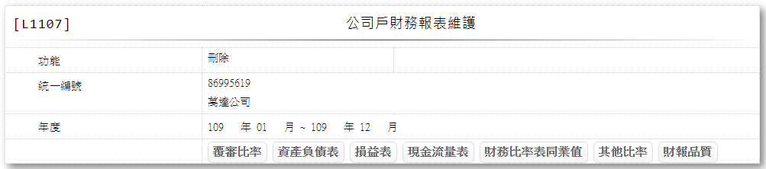

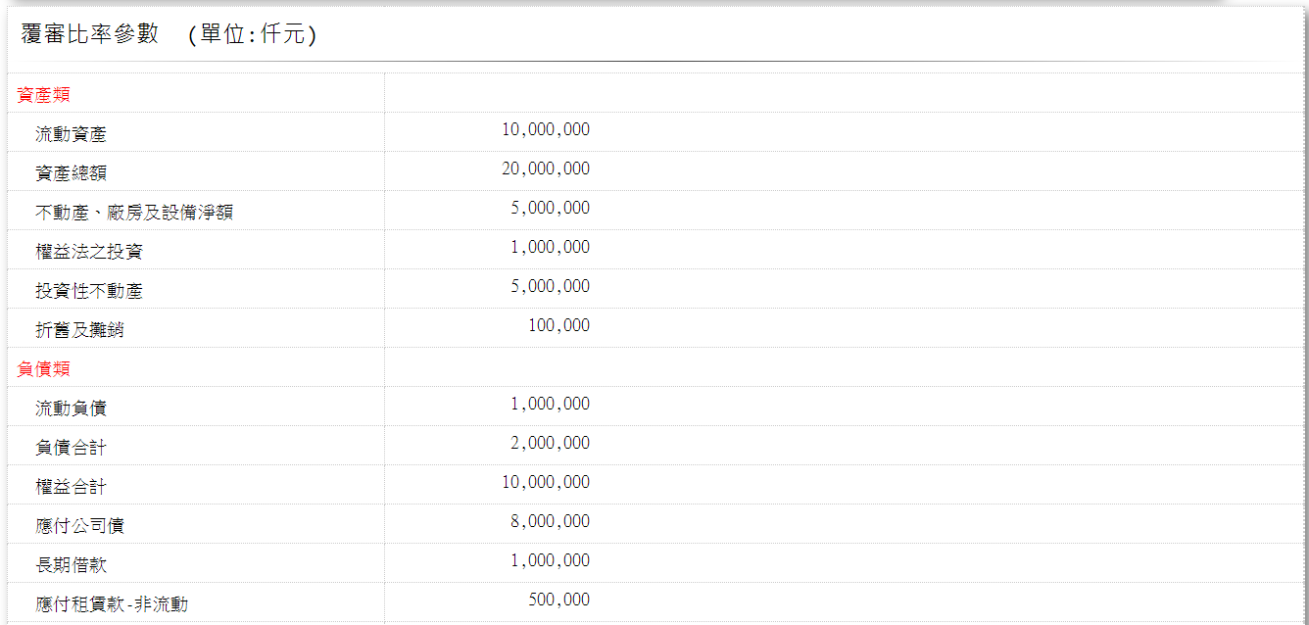

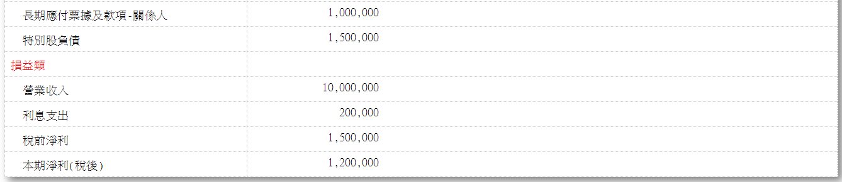

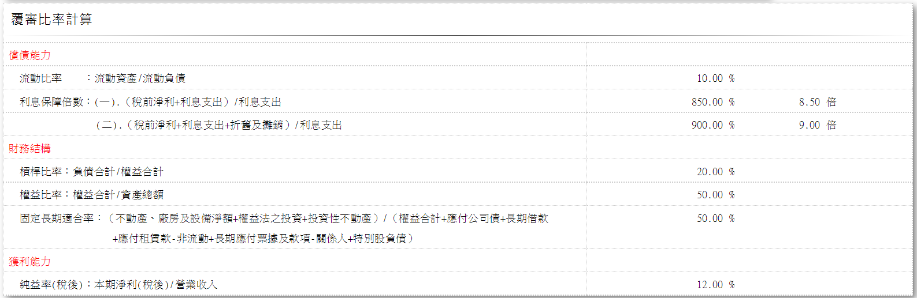















* 輸入畫面按鈕說明-刪除

|  |  |  |
| --- | --- | --- |
| 序號 | 按鈕名稱 | 功能說明 |
| 1 | 刪除 | 1.【1907 公司戶財務報表查詢】功能點「刪除」時顯示  <<檢核說明>>  2.檢核[客戶財務報表.資產負債表(FinReportDebt)]年度財報資料,是否已存在,不存在時,顯示錯誤訊息"E0003: 修改資料不存在"  <<成功處理說明>>  3.刪除該筆公司戶財務資料 |
| 2 | 離開 | 關閉此刪除畫面 |

* 畫面資料說明-刪除

| 序號 | 欄位 | | 說明 | | | | | | 處理邏輯及注意事項 |
| --- | --- | --- | --- | --- | --- | --- | --- | --- | --- |
| 資料長度 | 預設值 | | 選單內容 | 必填 | R/W |
| 1 | 功能選項 | |  | 刪除 | |  |  |  | 自動顯示 |
| 2 | 統一編號 | |  |  | |  |  | R | 1.自動顯示原值  2.FinReportDebt.CustUKey |
|  | 戶名 | |  |  | |  |  | R | 1.自動顯示  2.CustMain. CustName |
| 3 | 年度-起 | |  |  | |  |  | R | 1.自動顯示原值  2. FinReportDebt.StartYY |
|  | 月份-起 | |  |  | |  |  | R | 1.自動顯示原值  2.FinReportDebt.StartMM |
|  | 年度-訖 | |  |  | |  |  | R | 1.預設為[年度-起],不可改  2. FinReportDebt.EndYY |
|  | 月份-起 | |  |  | |  |  | R | 1.自動顯示原值  2.FinReportDebt.EndMM |
| ※ | 覆審比率參數 (單位:仟元) | | | | | | | | |
| 1 | 資產類 |  | | |  |  |  |  |  |
| 2 | 流動資產 |  | | |  |  |  | R | 1.自動顯示原值  2.FinReportReview. CurrentAsset |
| 3 | 資產總額 |  | | |  |  |  | R | 1.自動顯示原值  2.FinReport.  TotalAsset |
| 4 | 不動產、廠房及設備淨額 |  | | |  |  |  | R | 1.自動顯示原值  2.FinReportReview. PropertyAsset |
| 5 | 權益法之投資 |  | | |  |  |  | R | 1.自動顯示原值  2.FinReportReview.  Investment |
| 6 | 投資性不動產 |  | | |  |  |  | R | 1.自動顯示原值  2.FinReportReview. InvestmentProperty |
| 7 | 折舊及攤銷 |  | | |  |  |  | R | 1.自動顯示原值  2.FinReportReview. Depreciation |
| 8 | 負債類 |  | | |  |  |  |  |  |
| 9 | 流動負債 |  | | |  |  |  | r | 1.自動顯示原值  2.FinReportReview. CurrentDebt |
| 10 | 負債合計 |  | | |  |  |  | R | 1.自動顯示原值  2.FinReportReview.  TotalDebt |
| 11 | 權益合計 |  | | |  |  |  | R | 1.自動顯示原值  2.FinReportReview. TotalEquity |
| 12 | 應付公司債 |  | | |  |  |  | R | 1.自動顯示原值  2.FinReportReview. BondsPayable |
| 13 | 長期借款 |  | | |  |  |  | R | 1.自動顯示原值  2.FinReportReview. LongTermBorrowings |
| 14 | 應付租賃款-非流動 |  | | |  |  |  | R | 1.自動顯示原值  2.FinReportReview. NonCurrentLease |
| 15 | 長期應付票據及款項-關係人 |  | | |  |  |  | R | 1.自動顯示原值  2.FinReportReview. LongTermPayable |
| 16 | 特別股負債 |  | | |  |  |  | R | 1.自動顯示原值  2.FinReportReview.  Preference |
| 17 | 損益類 |  | | |  |  |  |  |  |
| 18 | 營業收入 |  | | |  |  |  | R | 1.自動顯示原值  2.FinReportReview. OperatingRevenue |
| 19 | 利息支出 |  | | |  |  |  | R | 1.自動顯示原值  2.FinReportReview. InterestExpense |
| 20 | 稅前淨利 |  | | |  |  |  | R | 1.自動顯示原值  2.FinReportReview. ProfitBeforeTax |
| 21 | 本期淨利(稅後) |  | | |  |  |  | R | 1.自動顯示原值  2.FinReportReview. ProfitAfterTax |
| ※ | 覆審比率計算 | | | | | | | | |
| 1 | 償債能力 |  | | |  |  |  |  |  |
| 2 | 流動比率：流動資產/流動負債 |  | | |  |  |  | R | 1.自動顯示原值  2.FinReportRate. ReviewWorkingCapitalRatio |
| 3 | 利息保障倍數：(一).（稅前淨利+利息支出）/利息支出 |  | | |  |  |  | R | 1.自動顯示原值  2.FinReportRate. ReviewInterestCoverageRatio1 |
| 4 | (二).（稅前淨利+利息支出+折舊及攤銷 |  | | |  |  |  | R | 1.自動顯示原值  2.FinReportRate. ReviewInterestCoverageRatio2 |
| 5 | 財務結構 |  | | |  |  |  |  |  |
| 6 | 槓桿比率：負債合計/權益合計 |  | | |  |  |  | R | 1.自動顯示原值  2.FinReportRate. ReviewLeverageRatio |
| 7 | 權益比率：權益合計/資產總額 |  | | |  |  |  | R | 1.自動顯示原值  2.FinReportRate. ReviewEquityRatio |
| 8 | 固定長期適合率：（不動產、廠房及設備淨額+權益法之投資+投資性不動產）/（權益合計+應付公司債+長期借款+應付租賃款-非流動+長期應付票據及款項-關係人+特別股負債） |  | | |  |  |  | R | 1.自動顯示原值  2.FinReportRate. ReviewLongFitRatio |
| 9 | 獲利能力 |  | | |  |  |  |  |  |
| 10 | 純益率(稅後)：本期淨利(稅後)/營業收入 |  | | |  |  |  | R | 1.自動顯示原值  2.FinReportRate. ReviewNetProfitRatio |
| ※ | 資產負債表 | | | | | | | | |
| 1 | 資產總額 | |  |  | |  |  | R | 1.FinReportDebt. AssetTotal |
| 2 | (甲)流動資產 | |  |  | |  |  | R | 1.FinReportDebt. FlowAsset |
| 3 | (1)現金及約當現金 | |  |  | |  |  | R | 1.自動顯示原值  2.FinReportDebt. Cash |
| 4 | (2)金融資產(含其他)-流動 | |  |  | |  |  | R | 1.自動顯示原值2.FinReportDebt. FinAsset |
| 5 | (3)應收票據(淨額) | |  |  | |  |  | R | 1.自動顯示原值2.FinReportDebt. ReceiveTicket |
| 6 | (4)應收帳款(淨額) | |  |  | |  |  | R | 1.自動顯示原值  2.FinReportDebt. ReceiveAccount |
| 7 | (5)應收關係人款 | |  |  | |  |  | R | 1.自動顯示原值2.FinReportDebt. ReceiveRelation |
| 8 | (6)其他應收款 | |  |  | |  |  | R | 1.自動顯示原值2.FinReportDebt. OtherReceive |
| 9 | (7)存貨 | |  |  | |  |  | R | 1.自動顯示原值2.FinReportDebt. Stock |
| 10 | (8)預付款項 | |  |  | |  |  | R | 1.自動顯示原值2.FinReportDebt. PrepayItem |
| 11 | (9)其他流動資產 | |  |  | |  |  | R | 1.自動顯示原值2.FinReportDebt. OtherFlowAsset |
| 12 | 流動資產_會計科目01 | |  |  | |  |  | R | 1.自動顯示原值2.FinReportDebt.AccountItem01 |
| 13 | 流動資產_會計科目值01 | |  |  | |  |  | R | 1.自動顯示原值  2.FinReportDebt. AccountValue01 |
| 14 | 流動資產_會計科目02 | |  |  | |  |  | R | 1.自動顯示原值2.FinReportDebt.AccountItem02 |
| 15 | 流動資產_會計科目值02 | |  |  | |  |  | R | 1.自動顯示原值  2.FinReportDebt. AccountValue02 |
| 16 | 流動資產_會計科目03 | |  |  | |  |  | R | 1.自動顯示原值2.FinReportDebt.AccountItem03 |
| 17 | 流動資產_會計科目值03 | |  |  | |  |  | R | 1.自動顯示原值  2.FinReportDebt. AccountValue03 |
| 18 | (乙)基金及長期投資 | |  |  | |  |  | R | 1.自動顯示原值2.FinReportDebt. LongInvest |
| 19 | (丙)固定資產 | |  |  | |  |  | R | 1.FinReportDebt. FixedAsset |
| 20 | (1)土地 | |  |  | |  |  | R | 1.自動顯示原值2.FinReportDebt. Land |
| 21 | (2)房屋及建築 | |  |  | |  |  | R | 1.自動顯示原值2.FinReportDebt. HouseBuild |
| 22 | (3)機器設備 | |  |  | |  |  | R | 1.自動顯示原值2.FinReportDebt. MachineEquip |
| 23 | (4)運輸、辦公、其他設備 | |  |  | |  |  | R | 1.自動顯示原值2.FinReportDebt. OtherEquip |
| 24 | (5)預付設備款 | |  |  | |  |  | R | 1.自動顯示原值2.FinReportDebt. PrepayEquip |
| 25 | (6)未完成工程 | |  |  | |  |  | R | 1.自動顯示原值2.FinReportDebt. UnFinish |
| 26 | (7)減:累計折舊 | |  |  | |  |  | R | 1.自動顯示原值2.FinReportDebt. Depreciation |
| 27 | (丁)無形資產 | |  |  | |  |  | R | 1.自動顯示原值2.FinReportDebt. InvisibleAsset |
| 28 | (戊)其他資產 | |  |  | |  |  | R | 1.FinReportDebt. OtherAsset |
| 29 | 其他資產_會計科目04 | |  |  | |  |  | R | 1.自動顯示原值2.FinReportDebt.AccountItem04 |
|  | 其他資產_會計科目值04 | |  |  | |  |  | R | 1.自動顯示原值  2.FinReportDebt. AccountValue04 |
| 30 | 其他資產_會計科目05 | |  |  | |  |  | R | 1.自動顯示原值  2.FinReportDebt.AccountItem05 |
|  | 其他資產_會計科目值05 | |  |  | |  |  | R | 1.自動顯示原值  2.FinReportDebt. AccountValue05 |
| 31 | 其他資產_會計科目06 | |  |  | |  |  | R | 1.自動顯示原值  2.FinReportDebt.AccountItem06 |
|  | 其他資產_會計科目值06 | |  |  | |  |  | R | 1.自動顯示原值  2.FinReportDebt.AccountValue06 |
| 32 | 負債及淨值總額 | |  |  | |  |  | R | 1.FinReportDebt. DebtNetTotal |
| 33 | (己)流動負債 | |  |  | |  |  | R | 1.FinReportDebt. FlowDebt |
| 34 | (1)短期借款 | |  |  | |  |  | R | 1.自動顯示原值2.FinReportDebt. ShortLoan |
| 35 | (2)應付短期票券 | |  |  | |  |  | R | 1.自動顯示原值2.FinReportDebt. PayShortTicket |
| 36 | (3)應付票據(淨額) | |  |  | |  |  | R | 1.自動顯示原值2.FinReportDebt. PayTicket |
| 37 | (4)應付帳款(淨額) | |  |  | |  |  | R | 1.自動顯示原值2.FinReportDebt. PayAccount |
| 38 | (5)應付關係人款 | |  |  | |  |  | R | 1.自動顯示原值2.FinReportDebt. PayRelation |
| 39 | (6)其他應付款 | |  |  | |  |  | R | 1.自動顯示原值2.FinReportDebt. OtherPay |
| 40 | (7)預收款項 | |  |  | |  |  | R | 1.自動顯示原值 2.FinReportDebt. PreReceiveItem |
| 41 | (8)長期負債(一年內) | |  |  | |  |  | R | 1.自動顯示原值2.FinReportDebt. LongDebtOneYear |
| 42 | (9)股東墊款 | |  |  | |  |  | R | 1.自動顯示原值2.FinReportDebt. Shareholder |
| 43 | (10)其他流動負債 | |  |  | |  |  | R | 1.自動顯示原值2.FinReportDebt. OtherFlowDebt |
| 44 | 流動負債 _會計科目07 | |  |  | |  |  | R | 1.自動顯示原值  2.FinReportDebt.AccountItem07 |
|  | 流動負債 _會計科目值07 | |  |  | |  |  | R | 1.自動顯示原值  2.FinReportDebt. AccountValue07 |
| 45 | 流動負債 _會計科目08 | |  |  | |  |  | R | 1.自動顯示原值2.FinReportDebt.AccountItem08 |
|  | 流動負債 _會計科目值08 | |  |  | |  |  | R | 1.自動顯示原值  2.FinReportDebt. AccountValue08 |
| 46 | (庚)長期負債 | |  |  | |  |  | R | 1.自動顯示原值2.FinReportDebt. LongDebt |
| 47 | (辛)其他負債 | |  |  | |  |  | R | 1.自動顯示原值2.FinReportDebt. OtherDebt |
| 48 | 負債總額 | |  |  | |  |  | R | 1.FinReportDebt. DebtTotal |
|  | [負債總額] = [(己)流動負債] + [(庚)長期負債] + [(辛)其他負債] | | | | | | | | |
| 49 | (壬)淨值總額 | |  |  | |  |  | R | 1.FinReportDebt. NetValue |
|  | [(壬)淨值總額] = [(1)資本] + [(2)資本公積] + [(3)保留盈餘] + [(4)其他權益] + [(5)庫藏股票] + [(6)非控制權益] + [淨值_會計科目10] + [淨值_會計科目11] | | | | | | | | |
| 50 | (1)資本 | |  |  | |  |  | R | 1.自動顯示原值2.FinReportDebt. Capital |
| 51 | (2)資本公積 | |  |  | |  |  | R | 1.自動顯示原值2.FinReportDebt. CapitalSurplus |
| 52 | (3)保留盈餘 | |  |  | |  |  | R | 1.自動顯示原值2.FinReportDebt. RetainProfit |
| 53 | (4)其他權益 | |  |  | |  |  | R | 1.自動顯示原值2.FinReportDebt. OtherRight |
| 54 | (5)庫藏股票 | |  |  | |  |  | R | 1.自動顯示原值2.FinReportDebt. TreasuryStock |
| 55 | (6)非控制權益 | |  |  | |  |  | R | 1.自動顯示原值  3.FinReportDebt. UnControlRight |
|  | 淨值_會計科目10 | |  |  | |  |  | R | 1.自動顯示原值  2.FinReportDebt.AccountItem10 |
|  | 淨值_會計科目值10 | |  |  | |  |  | R | 1.自動顯示原值2.FinReportDebt.AccountValue10 |
| 56 | 淨值_會計科目11 | |  |  | |  |  | R | 1.自動顯示原值2.FinReportDebt.AccountItem11 |
|  | 淨值_會計科目值11 | |  |  | |  |  | R | 1.自動顯示原值2.FinReportDebt.AccountValue11 |
| ※ | 損益表 | | | | | | | | |
| 1 | 營業收入 | |  |  | |  |  | R | 1.自動顯示原值  2. FinReportProfit. BusIncome |
| 2 | 較去年同期營收成長率 | |  |  | |  |  | R | 1.自動顯示,值=[營業收入]-去年度[營業收入]/去年度[營業收入]*100，四捨五入至第二位  2. FinReportProfit. GrowRate |
| 3 | 減:營業成本 | |  |  | |  |  | R | 1.自動顯示原值  2. FinReportProfit. BusCost |
| 4 | 營業毛利 | |  |  | |  |  | R | 1.自動顯示原值  2. FinReportProfit. BusGrossProfit |
| 5 | 減:管銷費用 | |  |  | |  |  | R | 1.自動顯示原值  2. FinReportProfit. ManageFee |
| 6 | 營業損益 | |  |  | |  |  | R | 1.自動顯示原值  2. FinReportProfit. BusLossProfit |
| 7 | 加:營業外收入 | |  |  | |  |  | R | 1.自動顯示原值  2. FinReportProfit. BusOtherIncome |
| 8 | 減:利息支出 | |  |  | |  |  | R | 1.自動顯示原值  2. FinReportProfit. Interest |
| 9 | 營業外費用 | |  |  | |  |  | R | 1.自動顯示原值  2. FinReportProfit. BusOtherFee |
| 10 | 稅前淨利 | |  |  | |  |  | R | 1. FinReportProfit. BeforeTaxNet |
| 11 | 減:營利事業所得稅 | |  |  | |  |  | R | 1.自動顯示原值  2. FinReportProfit. BusTax |
| 12 | 本期損益 | |  |  | |  |  | R | 1. FinReportProfit. HomeLossProfit |
| 13 | 其他綜合損益 | |  |  | |  |  | R | 1.自動顯示原值  2. FinReportProfit. OtherComLossProfit |
| 14 | 本期綜合損益總額 | |  |  | |  |  | R | 1. FinReportProfit. HomeComLossProfit |
| 15 | 非控制權益 | |  |  | |  |  | R | 1.自動顯示原值  2. FinReportProfit. UncontrolRight |
| 16 | 歸屬於母公司之權益 | |  |  | |  |  | R | 1. FinReportProfit. ParentCompanyRight |
| 17 | 每股盈餘EPS(元) | |  |  | |  |  | R | 1.自動顯示原值  2. FinReportProfit. EPS |
| ※ | 現金流量表 | | | | | | | | |
| 1 | 營業活動淨現金流入(出) | |  |  | |  |  | R | 1.自動顯示原值  2. FinReportCashFlow. BusCash |
| 2 | 投資活動淨現金流入(出) | |  |  | |  |  | R | 1.自動顯示原值  2. FinReportCashFlow. InvestCash |
| 3 | 現財活動淨現金流入(出) | |  |  | |  |  | R | 1.自動顯示原值  2. FinReportCashFlow. FinCash |
| 4 | 會計科目01 | |  |  | |  |  | R | 1.自動顯示原值  2. FinReportCashFlow. AccountItem01 |
|  | 會計科目值01 | |  |  | |  |  | R | 1.自動顯示原值  2. FinReportCashFlow. AccountValue01 |
| 5 | 會計科目02 | |  |  | |  |  | R | 1.自動顯示原值  2. FinReportCashFlow. AccountItem02 |
|  | 會計科目值02 | |  |  | |  |  | R | 1.自動顯示原值  2. FinReportCashFlow. AccountValue02 |
| 6 | 期末現金餘額 | |  |  | |  |  | R | 1.自動顯示原值  2. FinReportCashFlow. EndCash |
| ※ | 財務比率表同業值 (資料來源:聯徵中心) | | | | | | | | |
| 1 | 債債能力 | |  |  | |  |  |  |  |
|  | 流動比率:流動資產/流動負債 | |  |  | |  |  | R | 1.自動顯示原值  2. FinReportRate. Flow |
|  | 速動比率:速動資產/流動負債 | |  |  | |  |  | R | 1.自動顯示原值  2. FinReportRate. Speed |
|  | 利息保障倍數(稅前淨利+利息支出)/利息支出 | |  |  | |  |  | R | 1.自動顯示原值  2. FinReportRate. RateGuar |
| 2 | 財務結構 | |  |  | |  |  |  |  |
|  | 負債比率:負債總額/淨值 | |  |  | |  |  | R | 1.自動顯示原值  2. FinReportRate. Debt |
|  | 淨值比率:淨值/資產總額 | |  |  | |  |  | R | 1.自動顯示原值  2. FinReportRate. Net |
|  | 現金流量比率:營業活動淨現金流量/流動負債 | |  |  | |  |  | R | 1.自動顯示原值  2. FinReportRate. CashFlow |
|  | 固定長期適合率:固定資產/(長期負債+淨值) | |  |  | |  |  | R | 1.自動顯示原值  2. FinReportRate. FixLong |
| 3 | 獲利能力 | |  |  | |  |  |  |  |
|  | 財務支出率:利息支出/營業收入 | |  |  | |  |  | R | 1.自動顯示原值  2. FinReportRate. FinSpend |
|  | 毛利率:營業毛利/營業收入 | |  |  | |  |  | R | 1.自動顯示原值  2. FinReportRate. GrossProfit |
|  | 稅後淨利率:稅後淨利/營業收入 | |  |  | |  |  | R | 1.自動顯示原值  2. FinReportRate. AfterTaxNet |
|  | 淨值報酬率:稅後淨利/淨值 | |  |  | |  |  | R | 1.自動顯示原值  2. FinReportRate. NetReward |
|  | 總資產報酬率:稅後淨利/資產總額 | |  |  | |  |  | R | 1.自動顯示原值  2. FinReportRate. TotalAssetReward |
| 4 | 經營效能 | |  |  | |  |  |  |  |
|  | 存貨週轉率:營業成本/平均存貨 | |  |  | |  |  | R | 1.自動顯示原值  2. FinReportRate. Stock |
|  | 應收帳款週轉率:營業收入/平均應收票據及帳款 | |  |  | |  |  | R | 1.自動顯示原值  2. FinReportRate. ReceiveAccount |
|  | 總資產週轉率:營業收入/資產總額 | |  |  | |  |  | R | 1.自動顯示原值  2. FinReportRate. TotalAsset |
|  | 應付帳款週轉率:營業成本/應付票據及帳款 | |  |  | |  |  | R | 1.自動顯示原值  2. FinReportRate. PayAccount |
| ※ | 其他比率 | |  |  | |  |  |  |  |
| 1 | 平均總資產週轉率:營業收入/(上期總資產+本期總資產)/2) | |  |  | |  |  | R | 1.自動顯示原值2.FinReportRate. AveTotalAsset |
| 2 | 平均淨營業週期:平均存貨週轉天數+平均應收帳款及應收票據週轉天數-平均應付帳款及應付票據週轉天數 | |  |  | |  |  | R | 1.自動顯示原值2.FinReportRate. AveNetBusCycle |
| 3 | 財務槓桿:總負債/淨值 | |  |  | |  |  | R | 1.自動顯示原值  2.FinReportRate. FinLever |
| 4 | 長期負債對淨值比:長期負債/淨值 | |  |  | |  |  | R | 1.自動顯示原值  2.FinReportRate. LoanDebtNet |
| 5 | 營授比率:總借款/營收 | |  |  | |  |  | R | 1.自動顯示原值  2.FinReportRate. BusRate |
| 6 | 財務槓桿度:營業損益/(營業損益-利息支出) | |  |  | |  |  | R | 1.自動顯示原值  2.FinReportRate. PayFinLever |
| 7 | 借款依存度:(短期借款+應付短期票券+股東墊款+長期負債+一年內到期之長期負債)/淨值合計 | |  |  | |  |  | R | 1.自動顯示原值2.FinReportRate. ADE |
| 8 | 現金保障倍數:營業活動現金流量/利息支出 | |  |  | |  |  | R | 1.自動顯示原值2.FinReportRate. CashGuar |
| ※ | 報表品質 | | | | | | | | |
| 1 | 財報年度 | |  |  | |  |  | R | 值=[年度-起] |
| 2 | 年度財務報表類型 | |  |  | | 依據CdCode的DefCode=  FinReportType  限[啟用記號(Enable)]=[Y.啟用]  1:合併報表  2:個體報表  3:營利事業所得稅結算申報書  4:自結報表 |  | R | 1.自動顯示原值  2. FinReportQuality. |
| 3 | 會計師查核意見 | |  |  | | 依據CdCode的DefCode=  FinOpinion  限[啟用記號(Enable)]=[Y.啟用]  1:無保留意見  2:修正式無保留意見  3:保留意見  4:否定意見  5:無法表示意見 |  | R | 1.自動顯示原值  2. FinReportQuality. |
| 4 | 是否經會計師查核 | |  |  | | 依據CdCode的DefCode=YesNo  限[啟用記號(Enable)]=[Y.啟用]  Y:是  N:否 |  | R | 1.自動顯示原值  2. FinReportQuality. |
| 5 | 近兩年是否曾換會計師 | |  |  | | 依據CdCode的DefCode=YesNo  限[啟用記號(Enable)]=[Y.啟用]  Y:是  N:否 |  | R | 1.自動顯示原值2.FinReportQuality. |
| 6 | 會計師事務所類型 | |  |  | | 依據CdCode的DefCode=FinOfficeType  限[啟用記號(Enable)]=[Y.啟用]  1:四大聯合會計師事務所  2:非四大之聯合會計師事務所  3:會計師事務所 |  | R | 1.自動顯示原值2.FinReportQuality. |
| 7 | 會計師懲戒紀錄 | |  |  | | 依據CdCode的DefCode=YesNo  限[啟用記號(Enable)]=[Y.啟用]  Y:是  N:否 |  | R | 1.自動顯示原值2.FinReportQuality. |
| 8 | 更換會計師原因 | |  |  | | 依據CdCode的DefCode=FinChangeReason  限[啟用記號(Enable)]=[Y.啟用]  1:更換會計師事務所  2:會計師輪簽  3:其他 |  | R | 1.自動顯示原值2.FinReportQuality. |

* UI畫面-查詢

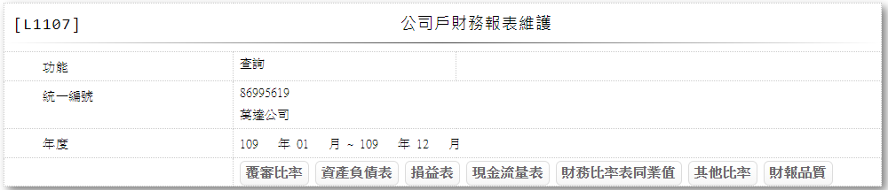





















* 輸入畫面按鈕說明-查詢

|  |  |  |
| --- | --- | --- |
| 序號 | 按鈕名稱 | 功能說明 |
| 1 | 離開 | 關閉此查詢畫面 |

* 畫面資料說明-查詢

| 序號 | 欄位 | | 說明 | | | | | | 處理邏輯及注意事項 |
| --- | --- | --- | --- | --- | --- | --- | --- | --- | --- |
| 資料長度 | 預設值 | | 選單內容 | 必填 | R/W |
| 1 | 功能選項 | |  | 刪除 | |  |  |  | 自動顯示 |
| 2 | 統一編號 | |  |  | |  |  | R | 1.自動顯示原值  2.FinReportDebt.CustUKey |
|  | 戶名 | |  |  | |  |  | R | 1.自動顯示  2.CustMain. CustName |
| 3 | 年度-起 | |  |  | |  |  | R | 1.自動顯示原值  2. FinReportDebt.StartYY |
|  | 月份-起 | |  |  | |  |  | R | 1.自動顯示原值  2.FinReportDebt.StartMM |
|  | 年度-訖 | |  |  | |  |  | R | 1.預設為[年度-起],不可改  2. FinReportDebt.EndYY |
|  | 月份-起 | |  |  | |  |  | R | 1.自動顯示原值  2.FinReportDebt.EndMM |
| ※ | 覆審比率參數 (單位:仟元) | | | | | | | | |
| 1 | 資產類 |  | | |  |  |  |  |  |
| 2 | 流動資產 |  | | |  |  |  | R | 1.自動顯示原值  2.FinReportRate. ReviewCurrentAsset |
| 3 | 資產總額 |  | | |  |  |  | R | 1.自動顯示原值  2.FinReportRate. ReviewTotalAsset |
| 4 | 不動產、廠房及設備淨額 |  | | |  |  |  | R | 1.自動顯示原值  2.FinReportRate. ReviewPropertyAsset |
| 5 | 權益法之投資 |  | | |  |  |  | R | 1.自動顯示原值  2.FinReportRate. ReviewInvestment |
| 6 | 投資性不動產 |  | | |  |  |  | R | 1.自動顯示原值  2.FinReportRate. ReviewInvestmentProperty |
| 7 | 折舊及攤銷 |  | | |  |  |  | R | 1.自動顯示原值  2.FinReportRate. ReviewDepreciation |
| 8 | 負債類 |  | | |  |  |  |  |  |
| 9 | 流動負債 |  | | |  |  |  | r | 1.自動顯示原值  2.FinReportRate. ReviewCurrentDebt |
| 10 | 負債合計 |  | | |  |  |  | R | 1.自動顯示原值  2.FinReportRate. ReviewTotalDebt |
| 11 | 權益合計 |  | | |  |  |  | R | 1.自動顯示原值  2.FinReportRate. ReviewTotalEquity |
| 12 | 應付公司債 |  | | |  |  |  | R | 1.自動顯示原值  2.FinReportRate. ReviewBondsPayable |
| 13 | 長期借款 |  | | |  |  |  | R | 1.自動顯示原值  2.FinReportRate. ReviewLongTermBorrowings |
| 14 | 應付租賃款-非流動 |  | | |  |  |  | R | 1.自動顯示原值  2.FinReportRate. ReviewNonCurrentLease |
| 15 | 長期應付票據及款項-關係人 |  | | |  |  |  | R | 1.自動顯示原值  2.FinReportRate. ReviewLongTermPayable |
| 16 | 特別股負債 |  | | |  |  |  | R | 1.自動顯示原值  2.FinReportRate. ReviewPreference |
| 17 | 損益類 |  | | |  |  |  |  |  |
| 18 | 營業收入 |  | | |  |  |  | R | 1.自動顯示原值  2.FinReportRate. ReviewOperatingRevenue |
| 19 | 利息支出 |  | | |  |  |  | R | 1.自動顯示原值  2.FinReportRate. ReviewInterestExpense |
| 20 | 稅前淨利 |  | | |  |  |  | R | 1.自動顯示原值  2.FinReportRate. ReviewProfitBeforeTax |
| 21 | 本期淨利(稅後) |  | | |  |  |  | R | 1.自動顯示原值  2.FinReportRate. ReviewProfitAfterTax |
| ※ | 覆審比率計算 | | | | | | | | |
| 1 | 償債能力 |  | | |  |  |  |  |  |
| 2 | 流動比率：流動資產/流動負債 |  | | |  |  |  | R | 1.自動顯示原值  2.FinReportRate. ReviewWorkingCapitalRatio |
| 3 | 利息保障倍數：(一).（稅前淨利+利息支出）/利息支出 |  | | |  |  |  | R | 1.自動顯示原值  2.FinReportRate. ReviewInterestCoverageRatio1 |
| 4 | (二).（稅前淨利+利息支出+折舊及攤銷 |  | | |  |  |  | R | 1.自動顯示原值  2.FinReportRate. ReviewInterestCoverageRatio2 |
| 5 | 財務結構 |  | | |  |  |  |  |  |
| 6 | 槓桿比率：負債合計/權益合計 |  | | |  |  |  | R | 1.自動顯示原值  2.FinReportRate. ReviewLeverageRatio |
| 7 | 權益比率：權益合計/資產總額 |  | | |  |  |  | R | 1.自動顯示原值  2.FinReportRate. ReviewEquityRatio |
| 8 | 固定長期適合率：（不動產、廠房及設備淨額+權益法之投資+投資性不動產）/（權益合計+應付公司債+長期借款+應付租賃款-非流動+長期應付票據及款項-關係人+特別股負債） |  | | |  |  |  | R | 1.自動顯示原值  2.FinReportRate. ReviewLongFitRatio |
| 9 | 獲利能力 |  | | |  |  |  |  |  |
| 10 | 純益率(稅後)：本期淨利(稅後)/營業收入 |  | | |  |  |  | R | 1.自動顯示原值  2.FinReportRate. ReviewNetProfitRatio |
| ※ | 資產負債表 | | | | | | | | |
| 1 | 資產總額 | |  |  | |  |  | R | 1.FinReportDebt. AssetTotal |
| 2 | (甲)流動資產 | |  |  | |  |  | R | 1.FinReportDebt. FlowAsset |
| 3 | (1)現金及約當現金 | |  |  | |  |  | R | 1.自動顯示原值  2.FinReportDebt. Cash |
| 4 | (2)金融資產(含其他)-流動 | |  |  | |  |  | R | 1.自動顯示原值2.FinReportDebt. FinAsset |
| 5 | (3)應收票據(淨額) | |  |  | |  |  | R | 1.自動顯示原值2.FinReportDebt. ReceiveTicket |
| 6 | (4)應收帳款(淨額) | |  |  | |  |  | R | 1.自動顯示原值  2.FinReportDebt. ReceiveAccount |
| 7 | (5)應收關係人款 | |  |  | |  |  | R | 1.自動顯示原值2.FinReportDebt. ReceiveRelation |
| 8 | (6)其他應收款 | |  |  | |  |  | R | 1.自動顯示原值2.FinReportDebt. OtherReceive |
| 9 | (7)存貨 | |  |  | |  |  | R | 1.自動顯示原值2.FinReportDebt. Stock |
| 10 | (8)預付款項 | |  |  | |  |  | R | 1.自動顯示原值2.FinReportDebt. PrepayItem |
| 11 | (9)其他流動資產 | |  |  | |  |  | R | 1.自動顯示原值2.FinReportDebt. OtherFlowAsset |
| 12 | 流動資產_會計科目01 | |  |  | |  |  | R | 1.自動顯示原值2.FinReportDebt.AccountItem01 |
| 13 | 流動資產_會計科目值01 | |  |  | |  |  | R | 1.自動顯示原值  2.FinReportDebt. AccountValue01 |
| 14 | 流動資產_會計科目02 | |  |  | |  |  | R | 1.自動顯示原值2.FinReportDebt.AccountItem02 |
| 15 | 流動資產_會計科目值02 | |  |  | |  |  | R | 1.自動顯示原值  2.FinReportDebt. AccountValue02 |
| 16 | 流動資產_會計科目03 | |  |  | |  |  | R | 1.自動顯示原值2.FinReportDebt.AccountItem03 |
| 17 | 流動資產_會計科目值03 | |  |  | |  |  | R | 1.自動顯示原值  2.FinReportDebt. AccountValue03 |
| 18 | (乙)基金及長期投資 | |  |  | |  |  | R | 1.自動顯示原值2.FinReportDebt. LongInvest |
| 19 | (丙)固定資產 | |  |  | |  |  | R | 1.FinReportDebt. FixedAsset |
| 20 | (1)土地 | |  |  | |  |  | R | 1.自動顯示原值2.FinReportDebt. Land |
| 21 | (2)房屋及建築 | |  |  | |  |  | R | 1.自動顯示原值2.FinReportDebt. HouseBuild |
| 22 | (3)機器設備 | |  |  | |  |  | R | 1.自動顯示原值2.FinReportDebt. MachineEquip |
| 23 | (4)運輸、辦公、其他設備 | |  |  | |  |  | R | 1.自動顯示原值2.FinReportDebt. OtherEquip |
| 24 | (5)預付設備款 | |  |  | |  |  | R | 1.自動顯示原值2.FinReportDebt. PrepayEquip |
| 25 | (6)未完成工程 | |  |  | |  |  | R | 1.自動顯示原值2.FinReportDebt. UnFinish |
| 26 | (7)減:累計折舊 | |  |  | |  |  | R | 1.自動顯示原值2.FinReportDebt. Depreciation |
| 27 | (丁)無形資產 | |  |  | |  |  | R | 1.自動顯示原值2.FinReportDebt. InvisibleAsset |
| 28 | (戊)其他資產 | |  |  | |  |  | R | 1.FinReportDebt. OtherAsset |
| 29 | 其他資產_會計科目04 | |  |  | |  |  | R | 1.自動顯示原值2.FinReportDebt.AccountItem04 |
|  | 其他資產_會計科目值04 | |  |  | |  |  | R | 1.自動顯示原值  2.FinReportDebt. AccountValue04 |
| 30 | 其他資產_會計科目05 | |  |  | |  |  | R | 1.自動顯示原值  2.FinReportDebt.AccountItem05 |
|  | 其他資產_會計科目值05 | |  |  | |  |  | R | 1.自動顯示原值  2.FinReportDebt. AccountValue05 |
| 31 | 其他資產_會計科目06 | |  |  | |  |  | R | 1.自動顯示原值  2.FinReportDebt.AccountItem06 |
|  | 其他資產_會計科目值06 | |  |  | |  |  | R | 1.自動顯示原值  2.FinReportDebt.AccountValue06 |
| 32 | 負債及淨值總額 | |  |  | |  |  | R | 1.FinReportDebt. DebtNetTotal |
| 33 | (己)流動負債 | |  |  | |  |  | R | 1.FinReportDebt. FlowDebt |
| 34 | (1)短期借款 | |  |  | |  |  | R | 1.自動顯示原值2.FinReportDebt. ShortLoan |
| 35 | (2)應付短期票券 | |  |  | |  |  | R | 1.自動顯示原值2.FinReportDebt. PayShortTicket |
| 36 | (3)應付票據(淨額) | |  |  | |  |  | R | 1.自動顯示原值2.FinReportDebt. PayTicket |
| 37 | (4)應付帳款(淨額) | |  |  | |  |  | R | 1.自動顯示原值2.FinReportDebt. PayAccount |
| 38 | (5)應付關係人款 | |  |  | |  |  | R | 1.自動顯示原值2.FinReportDebt. PayRelation |
| 39 | (6)其他應付款 | |  |  | |  |  | R | 1.自動顯示原值2.FinReportDebt. OtherPay |
| 40 | (7)預收款項 | |  |  | |  |  | R | 1.自動顯示原值 2.FinReportDebt. PreReceiveItem |
| 41 | (8)長期負債(一年內) | |  |  | |  |  | R | 1.自動顯示原值2.FinReportDebt. LongDebtOneYear |
| 42 | (9)股東墊款 | |  |  | |  |  | R | 1.自動顯示原值2.FinReportDebt. Shareholder |
| 43 | (10)其他流動負債 | |  |  | |  |  | R | 1.自動顯示原值2.FinReportDebt. OtherFlowDebt |
| 44 | 流動負債 _會計科目07 | |  |  | |  |  | R | 1.自動顯示原值  2.FinReportDebt.AccountItem07 |
|  | 流動負債 _會計科目值07 | |  |  | |  |  | R | 1.自動顯示原值  2.FinReportDebt. AccountValue07 |
| 45 | 流動負債 _會計科目08 | |  |  | |  |  | R | 1.自動顯示原值2.FinReportDebt.AccountItem08 |
|  | 流動負債 _會計科目值08 | |  |  | |  |  | R | 1.自動顯示原值  2.FinReportDebt. AccountValue08 |
| 46 | (庚)長期負債 | |  |  | |  |  | R | 1.自動顯示原值2.FinReportDebt. LongDebt |
| 47 | (辛)其他負債 | |  |  | |  |  | R | 1.自動顯示原值2.FinReportDebt. OtherDebt |
| 48 | 負債總額 | |  |  | |  |  | R | 1.FinReportDebt. DebtTotal |
| 49 | (壬)淨值總額 | |  |  | |  |  | R | 1.FinReportDebt. NetValue |
| 50 | (1)資本 | |  |  | |  |  | R | 1.自動顯示原值2.FinReportDebt. Capital |
| 51 | (2)資本公積 | |  |  | |  |  | R | 1.自動顯示原值2.FinReportDebt. CapitalSurplus |
| 52 | (3)保留盈餘 | |  |  | |  |  | R | 1.自動顯示原值2.FinReportDebt. RetainProfit |
| 53 | (4)其他權益 | |  |  | |  |  | R | 1.自動顯示原值2.FinReportDebt. OtherRight |
| 54 | (5)庫藏股票 | |  |  | |  |  | R | 1.自動顯示原值2.FinReportDebt. TreasuryStock |
| 55 | (6)非控制權益 | |  |  | |  |  | R | 1.自動顯示原值  3.FinReportDebt. UnControlRight |
|  | 淨值_會計科目10 | |  |  | |  |  | R | 1.自動顯示原值  2.FinReportDebt.AccountItem10 |
|  | 淨值_會計科目值10 | |  |  | |  |  | R | 1.自動顯示原值2.FinReportDebt.AccountValue10 |
| 56 | 淨值_會計科目11 | |  |  | |  |  | R | 1.自動顯示原值2.FinReportDebt.AccountItem11 |
|  | 淨值_會計科目值11 | |  |  | |  |  | R | 1.自動顯示原值2.FinReportDebt.AccountValue11 |
| ※ | 損益表 | | | | | | | | |
| 1 | 營業收入 | |  |  | |  |  | R | 1.自動顯示原值  2. FinReportProfit. BusIncome |
| 2 | 較去年同期營收成長率 | |  |  | |  |  | R | 1.自動顯示,值=[營業收入]-去年度[營業收入]/去年度[營業收入]*100，四捨五入至第二位  2. FinReportProfit. GrowRate |
| 3 | 減:營業成本 | |  |  | |  |  | R | 1.自動顯示原值  2. FinReportProfit. BusCost |
| 4 | 營業毛利 | |  |  | |  |  | R | 1.自動顯示原值  2. FinReportProfit. BusGrossProfit |
| 5 | 減:管銷費用 | |  |  | |  |  | R | 1.自動顯示原值  2. FinReportProfit. ManageFee |
| 6 | 營業損益 | |  |  | |  |  | R | 1.自動顯示原值  2. FinReportProfit. BusLossProfit |
| 7 | 加:營業外收入 | |  |  | |  |  | R | 1.自動顯示原值  2. FinReportProfit. BusOtherIncome |
| 8 | 減:利息支出 | |  |  | |  |  | R | 1.自動顯示原值  2. FinReportProfit. Interest |
| 9 | 營業外費用 | |  |  | |  |  | R | 1.自動顯示原值  2. FinReportProfit. BusOtherFee |
| 10 | 稅前淨利 | |  |  | |  |  | R | 1. FinReportProfit. BeforeTaxNet |
| 11 | 減:營利事業所得稅 | |  |  | |  |  | R | 1.自動顯示原值  2. FinReportProfit. BusTax |
| 12 | 本期損益 | |  |  | |  |  | R | 1. FinReportProfit. HomeLossProfit |
| 13 | 其他綜合損益 | |  |  | |  |  | R | 1.自動顯示原值  2. FinReportProfit. OtherComLossProfit |
| 14 | 本期綜合損益總額 | |  |  | |  |  | R | 1. FinReportProfit. HomeComLossProfit |
| 15 | 非控制權益 | |  |  | |  |  | R | 1.自動顯示原值  2. FinReportProfit. UncontrolRight |
| 16 | 歸屬於母公司之權益 | |  |  | |  |  | R | 1. FinReportProfit. ParentCompanyRight |
| 17 | 每股盈餘EPS(元) | |  |  | |  |  | R | 1.自動顯示原值  2. FinReportProfit. EPS |
| ※ | 現金流量表 | | | | | | | | |
| 1 | 營業活動淨現金流入(出) | |  |  | |  |  | R | 1.自動顯示原值  2. FinReportCashFlow. BusCash |
| 2 | 投資活動淨現金流入(出) | |  |  | |  |  | R | 1.自動顯示原值  2. FinReportCashFlow. InvestCash |
| 3 | 現財活動淨現金流入(出) | |  |  | |  |  | R | 1.自動顯示原值  2. FinReportCashFlow. FinCash |
| 4 | 會計科目01 | |  |  | |  |  | R | 1.自動顯示原值  2. FinReportCashFlow. AccountItem01 |
|  | 會計科目值01 | |  |  | |  |  | R | 1.自動顯示原值  2. FinReportCashFlow. AccountValue01 |
| 5 | 會計科目02 | |  |  | |  |  | R | 1.自動顯示原值  2. FinReportCashFlow. AccountItem02 |
|  | 會計科目值02 | |  |  | |  |  | R | 1.自動顯示原值  2. FinReportCashFlow. AccountValue02 |
| 6 | 期末現金餘額 | |  |  | |  |  | R | 1.自動顯示原值  2. FinReportCashFlow. EndCash |
| ※ | 財務比率表同業值 (資料來源:聯徵中心) | | | | | | | | |
| 1 | 債債能力 | |  |  | |  |  |  |  |
|  | 流動比率:流動資產/流動負債 | |  |  | |  |  | R | 1.自動顯示原值  2. FinReportRate. Flow |
|  | 速動比率:速動資產/流動負債 | |  |  | |  |  | R | 1.自動顯示原值  2. FinReportRate. Speed |
|  | 利息保障倍數(稅前淨利+利息支出)/利息支出 | |  |  | |  |  | R | 1.自動顯示原值  2. FinReportRate. RateGuar |
| 2 | 財務結構 | |  |  | |  |  |  |  |
|  | 負債比率:負債總額/淨值 | |  |  | |  |  | R | 1.自動顯示原值  2. FinReportRate. Debt |
|  | 淨值比率:淨值/資產總額 | |  |  | |  |  | R | 1.自動顯示原值  2. FinReportRate. Net |
|  | 現金流量比率:營業活動淨現金流量/流動負債 | |  |  | |  |  | R | 1.自動顯示原值  2. FinReportRate. CashFlow |
|  | 固定長期適合率:固定資產/(長期負債+淨值) | |  |  | |  |  | R | 1.自動顯示原值  2. FinReportRate. FixLong |
| 3 | 獲利能力 | |  |  | |  |  |  |  |
|  | 財務支出率:利息支出/營業收入 | |  |  | |  |  | R | 1.自動顯示原值  2. FinReportRate. FinSpend |
|  | 毛利率:營業毛利/營業收入 | |  |  | |  |  | R | 1.自動顯示原值  2. FinReportRate. GrossProfit |
|  | 稅後淨利率:稅後淨利/營業收入 | |  |  | |  |  | R | 1.自動顯示原值  2. FinReportRate. AfterTaxNet |
|  | 淨值報酬率:稅後淨利/淨值 | |  |  | |  |  | R | 1.自動顯示原值  2. FinReportRate. NetReward |
|  | 總資產報酬率:稅後淨利/資產總額 | |  |  | |  |  | R | 1.自動顯示原值  2. FinReportRate. TotalAssetReward |
| 4 | 經營效能 | |  |  | |  |  |  |  |
|  | 存貨週轉率:營業成本/平均存貨 | |  |  | |  |  | R | 1.自動顯示原值  2. FinReportRate. Stock |
|  | 應收帳款週轉率:營業收入/平均應收票據及帳款 | |  |  | |  |  | R | 1.自動顯示原值  2. FinReportRate. ReceiveAccount |
|  | 總資產週轉率:營業收入/資產總額 | |  |  | |  |  | R | 1.自動顯示原值  2. FinReportRate. TotalAsset |
|  | 應付帳款週轉率:營業成本/應付票據及帳款 | |  |  | |  |  | R | 1.自動顯示原值  2. FinReportRate. PayAccount |
| ※ | 其他比率 | |  |  | |  |  |  |  |
| 1 | 平均總資產週轉率:營業收入/(上期總資產+本期總資產)/2) | |  |  | |  |  | R | 1.自動顯示原值2.FinReportRate. AveTotalAsset |
| 2 | 平均淨營業週期:平均存貨週轉天數+平均應收帳款及應收票據週轉天數-平均應付帳款及應付票據週轉天數 | |  |  | |  |  | R | 1.自動顯示原值2.FinReportRate. AveNetBusCycle |
| 3 | 財務槓桿:總負債/淨值 | |  |  | |  |  | R | 1.自動顯示原值  2.FinReportRate. FinLever |
| 4 | 長期負債對淨值比:長期負債/淨值 | |  |  | |  |  | R | 1.自動顯示原值  2.FinReportRate. LoanDebtNet |
| 5 | 營授比率:總借款/營收 | |  |  | |  |  | R | 1.自動顯示原值  2.FinReportRate. BusRate |
| 6 | 財務槓桿度:營業損益/(營業損益-利息支出) | |  |  | |  |  | R | 1.自動顯示原值  2.FinReportRate. PayFinLever |
| 7 | 借款依存度:(短期借款+應付短期票券+股東墊款+長期負債+一年內到期之長期負債)/淨值合計 | |  |  | |  |  | R | 1.自動顯示原值2.FinReportRate. ADE |
| 8 | 現金保障倍數:營業活動現金流量/利息支出 | |  |  | |  |  | R | 1.自動顯示原值2.FinReportRate. CashGuar |
| ※ | 報表品質 | | | | | | | | |
| 1 | 財報年度 | |  |  | |  |  | R | 值=[年度-起] |
| 2 | 年度財務報表類型 | |  |  | | 依據CdCode的DefCode=  FinReportType  限[啟用記號(Enable)]=[Y.啟用]  1:合併報表  2:個體報表  3:營利事業所得稅結算申報書  4:自結報表 |  | R | 1.自動顯示原值  2. FinReportQuality. |
| 3 | 會計師查核意見 | |  |  | | 依據CdCode的DefCode=  FinOpinion  限[啟用記號(Enable)]=[Y.啟用]  1:無保留意見  2:修正式無保留意見  3:保留意見  4:否定意見  5:無法表示意見 |  | R | 1.自動顯示原值  2. FinReportQuality. |
| 4 | 是否經會計師查核 | |  |  | | 依據CdCode的DefCode=YesNo  限[啟用記號(Enable)]=[Y.啟用]  Y:是  N:否 |  | R | 1.自動顯示原值  2. FinReportQuality. |
| 5 | 近兩年是否曾換會計師 | |  |  | | 依據CdCode的DefCode=YesNo  限[啟用記號(Enable)]=[Y.啟用]  Y:是  N:否 |  | R | 1.自動顯示原值2.FinReportQuality. |
| 6 | 會計師事務所類型 | |  |  | | 依據CdCode的DefCode=FinOfficeType  限[啟用記號(Enable)]=[Y.啟用]  1:四大聯合會計師事務所  2:非四大之聯合會計師事務所  3:會計師事務所 |  | R | 1.自動顯示原值2.FinReportQuality. |
| 7 | 會計師懲戒紀錄 | |  |  | | 依據CdCode的DefCode=YesNo  限[啟用記號(Enable)]=[Y.啟用]  Y:是  N:否 |  | R | 1.自動顯示原值2.FinReportQuality. |
| 8 | 更換會計師原因 | |  |  | | 依據CdCode的DefCode=FinChangeReason  限[啟用記號(Enable)]=[Y.啟用]  1:更換會計師事務所  2:會計師輪簽  3:其他 |  | R | 1.自動顯示原值2.FinReportQuality. |

### L1908 申請不列印書面通知書查詢 ***

* 功能說明

|  |  |
| --- | --- |
| 功能名稱 | 申請不列印書面通知書查詢 |
| 進入條件 | 查詢或異動不列印書面通知書資料時 |
| 基本流程 | 1.參考「作業流程.放款作業.客戶通知」  2.查詢[客戶通知設定檔(CustNotice)]  3.依據輸入查詢條件,輸出查詢資料  (1).[戶號] 有輸入值  依據[戶號(CustNo)]、[額度編號(FacmNo)]查詢  (2).[統一編號]有輸入值  依據該[統一編號(CustId)]之[戶號(CustNo)]查  詢  4.資料排序:  依[額度(FacmNo)]由小到大排序 |
| 選用流程 |  |
| 例外流程 |  |
| 執行後狀況 | 提供資料查詢輸出 |
| 特別需求 |  |
| 參考 |  |

* Table List

|  |  |  |
| --- | --- | --- |
| 序號 | 名稱 | 說明 |
| 1 | CustNotice | 客戶通知設定檔 |
| 2 | FacMain | 額度主檔 |
| 3 | CustMain | 客戶資料主檔 |
| 4 | CdReport | 報表代號對照檔 |
| 5 | CdCode | 共用代碼檔 |

* UI畫面



* 輸入畫面按鈕說明

|  |  |  |
| --- | --- | --- |
| 序號 | 按鈕名稱 | 功能說明 |
| 1 | 查詢 | <<檢查說明>>  1.[戶號]有值時:  (1).查詢[客戶通知設定檔(CustNotice)]結果無資料時,顯示  錯誤訊息: "E0001:查詢資料不存在(客戶通知設定檔)"  2.[統一編號]有值時:  (1).查詢[客戶資料主檔(CustMain)]結果無資料時,顯示錯  誤訊息: "E0001:查詢資料不存在(客戶檔查無此統  一編號:+[統一編號])"  (2).查詢[客戶通知設定檔(CustNotice)]結果無資料時,顯示  錯誤訊息: "E0001:查詢資料不存在(客戶通知設定檔)  <<成功處理說明>>  3.依查詢條件顯示查詢結果 |
| 2 | 離開 | 關閉此查詢畫面 |
| 3 | 隱藏/顯示 | 輸入條件切換隱藏及顯示 |
| 4 | 新增 | 連結至【L1108申請不列印書面通知書維護】，供新增列印通知書資料 |

* 輸入畫面資料說明

| 序號 | 欄位 | 說明 | | | | | 處理邏輯及注意事項 |
| --- | --- | --- | --- | --- | --- | --- | --- |
| 資料長度 | 預設值 | 選單內容 | 必填 | R/W |
|  | 以下欄位[戶號]、[統一編號]擇一輸入 | | | | | | |
| 1 | 戶號-額度 | 7-3 |  |  |  | W | 1.限輸入數字 |
|  | 顧客資料查詢 | 按鈕 |  |  |  |  | 連結至【L1001顧客明細資料查詢】，供查詢並帶回[戶號] |
|  | 若[戶號]有輸入，檢核[客戶資料主檔(CustMain)]該[戶號(CustNo)]是否存在，若已存在則自動帶回[戶名/公司名稱(CustName)]，若不存在則顯示錯誤訊息”E0001查詢資料不存在(客戶主檔查無此戶號:)+ [戶號]” | | | | | | |
|  | 戶名/公司名稱 |  |  |  |  | R | 自動顯示 |
| 2 | 統一編號 | 10 |  |  |  | W | 1.限輸入文數字  2.若有輸入，檢核條件:  統一編號格式/A(ID_UNINO,0)  3.若戶號未輸入，檢核條件:  不可為空白/V(7) |
|  | 顧客資料查詢 | 按鈕 |  |  |  |  | 連結至【L1001顧客明細資料查詢】，供查詢並帶回[統一編號] |
|  | 若[統一編號]有輸入，檢核[客戶資料主檔(CustMain)]該[統一編號(CustId)]是否存在，若已存在則自動帶回[戶名/公司名稱(CustName)]，若不存在則顯示錯誤訊息”E0001查詢資料不存在(客戶主檔查無此統一編號:)+ [統一編號]” | | | | | | |
|  | 戶名/公司名稱 |  |  |  |  | R | 自動顯示 |
|  | 若[戶號]、[統一編號]皆未輸入，則顯示錯誤訊息”需擇一輸入查詢條件” | | | | | | |

* 輸出畫面:

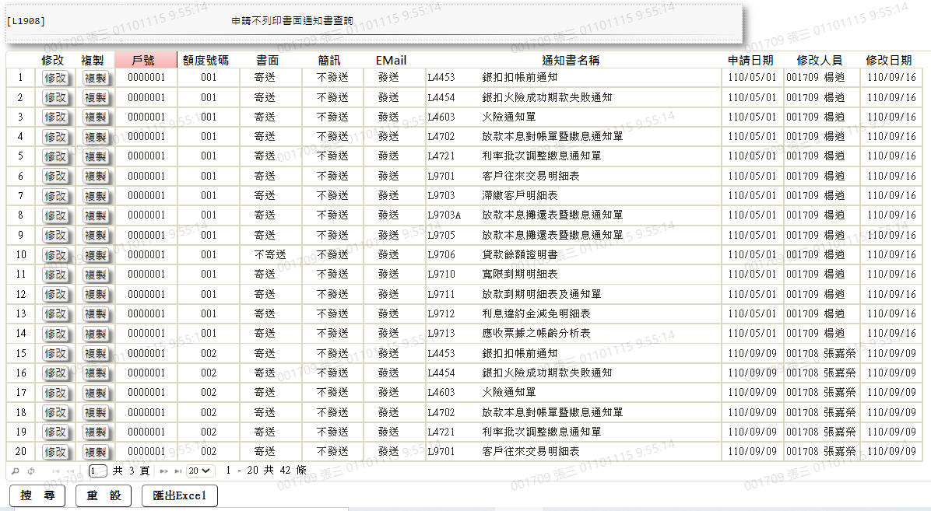

* 輸出畫面說明

| 序號 | 欄位型態 | 欄位名稱 | 資料來源 | 輸出/功能說明 |
| --- | --- | --- | --- | --- |
| 1 | 按鈕 | 修改 |  | 連結至【L1108申請不列印書面通知書】,修改[戶號]-[額度]的設定 |
| 2 | 按鈕 | 複製 |  | 連結至【L1108申請不列印書面通知書】,複製[戶號]-[額度]的全部設定 |
| 3 | 資料 | 戶號 | CustNotice.CustNo |  |
| 2 | 資料 | 額度號碼 | CustNotice.FacmNo |  |
| 3 | 資料 | 書面 | CustNotice.PaperNotice |  |
| 4 | 資料 | 簡訊 | CustNotice.MsgNotice |  |
| 5 | 資料 | EMail | CustNotice.EmailNotice |  |
| 6 | 資料 | 通知書名稱 | CustNotice.FormNo+  CdReport.FormName | 依據[報表代號對照檔(CdReport)]的[報表代號 (FormNo)]= CustNotice.FormNo |
| 7 | 資料 | 申請日期 | CustNotice.ApplyDate | YYY/MM/DD |
| 8 | 資料 | 修改人員 | CustNotice.LastUpdateEmpNo+ CdEmp.Fullname | 依據CustNotice.LastUpdateEmpNo查詢[員工資料主檔(CdEmp)]之[電腦編號(EmployeeNo)] |
| 9 | 資料 | 修改日期 | CustNotice.LastUpdate | YYY/MM/DD |

### L1108 申請不列印書面通知書維護 ***

* 功能說明

|  |  |
| --- | --- |
| 功能名稱 | 申請不列印書面通知書維護 |
| 進入條件 | 1.維護客戶不列印書面通知書等資料。  2.需由入口交易【L1908 申請不列印書面通知書查詢】進  入 |
| 基本流程 | 1.參考「作業流程.放款作業.客戶通知」  2.維護[客戶通知設定檔(CustNotice)]  3.依據功能選項處理:  (1).新增:新增客戶設定資料  (2).修改:修改客戶設定資料  (3).複製:複製客戶設定資料 |
| 選用流程 |  |
| 例外流程 |  |
| 執行後狀況 |  |
| 特別需求 | 1.修改時，異動內容會記錄於「資料變更紀錄檔(TxDataLog)」，可至【L6932 資料變更交易查詢】查詢異動內容 |
| 參考 |  |

* Table List

|  |  |  |
| --- | --- | --- |
| 序號 | 名稱 | 說明 |
| 1 | CustNotice | 客戶通知設定檔 |
| 2 | FacMain | 額度主檔 |
| 3 | CdCode | 共用代碼檔 |
| 4 | TxDataLog | 資料變更紀錄檔 |
| 5 | CdReport | 報表對照代碼檔 |

* UI畫面-新增

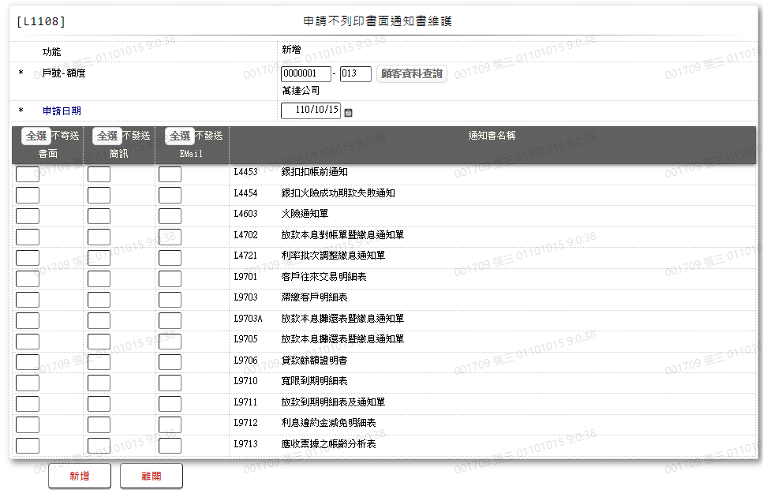

* 輸入畫面按鈕說明-新增

|  |  |  |
| --- | --- | --- |
| 序號 | 按鈕名稱 | 功能說明 |
| 1 | 新增 | 1.【L1908申請不列印書面通知書查詢】按[新增]按鈕時顯示  <<檢查說明>>  2.檢核[額度主檔(FacmNo)]該[戶號(CustNo)]與[額  度FacmNo)]是否存在，若不存在顯示錯誤訊息”E0001，查詢資  料不存在(額度主檔)”  <<成功處理說明>>  3.新增客戶通知設定資料 |
| 2 | 離開 | 關閉此畫面 |
| 3 | 重新交易 | 功能新增且交易成功時顯示,重新輸入另一筆通知書資料 |

* 畫面資料說明-新增

| 序號 | 欄位 | 說明 | | | | | 處理邏輯及注意事項 |
| --- | --- | --- | --- | --- | --- | --- | --- |
| 資料長度 | 預設值 | 選單內容 | 必填 | R/W |
| 1 | 功能選項 |  | 新增 |  |  | R | 自動顯示 |
| 2 | 戶號-額度 | 7-3 |  |  | V | W | 1.限輸入數字，檢核條件:  不可為0/V(2,0)  2.CustNotice.CustNo-  CustNotice.FacmNo |
|  | 1.檢核[客戶資料主檔(CustMain)]該 [戶號(CustNo)]是否存在，不存在者顯示錯誤訊息”E0001，查詢資料不存在(此戶號不存在。)”  2.檢核[客戶通知設定檔(CustNotice)]該 [戶號(CustNo)]、[額度(FacmNo)]是否存在，已存在者顯示錯誤訊息”E0005，新增資料時，發生錯誤(該戶號額度與存在於客戶通知設定檔)” | | | | | | |
|  | 顧客資料查詢 | 按鈕 |  |  |  |  | 連結至【L1001顧客明細資料查詢】，供查詢並帶回「戶號」 |
| 3 | 申請日期 | 7 | 系統日 | 日期選單 | V | W | 1.限輸入日期，檢核條件:  (1).不可為空白/V(7)  (2).日期格式/A(DATE,0)  (3).日期需介於0010101至  系統日/V(5)  2.CustNotice.ApplyDate |
|  | 全選 | 按鈕 |  |  |  |  | 將全部「不寄送書面通知書」設定為「Y」 |
| 4 | 不寄送書面通知書 | 1 |  |  |  | W | 1.限輸入文數字，限輸入Y或空白檢核條件:V(3)  2.CustNotice.PaperNotice |
|  | 全選 | 按鈕 |  |  |  |  | 將全部「不發送簡訊」設定為「Y」 |
| 5 | 不發送簡訊 | 1 |  |  |  | W | 1.限輸入文數字，限輸入Y或空白檢核條件:V(3)  2.CustNotice.MsgNotice |
|  | 1.檢核[客戶聯絡電話檔(CustTelNo)]該 [客戶識別碼(CustMain.CustUKey)]之[電話種類(CustTelNo.TelTypeCode)]="05.簡訊"是否存在，不存在者[不發送簡訊]欄位限輸入"Y”，若不為"Y”，則顯示錯誤訊息"此客戶尚未設定簡訊電話，不可以設定為發送” | | | | | | |
|  | 全選 | 按鈕 |  |  |  |  | 將全部「不發送Email」設定  為「Y」 |
| 6 | 不發送Email | 1 |  |  |  | W | 1.限輸入文數字，限輸入Y或空白檢核條件:V(3)  2.CustNotice.EmailNotice |
|  | 1.檢核[客戶資料主檔(CustMain)]該 [戶號(CustNo)]之[EmailAddress(Email)]是否存在，不存在者[不發送Email]欄位限輸入"Y"，若不為"Y"，則顯示錯誤訊息"此客戶尚未設定信箱，不可以設定為發送" | | | | | | |
|  | 2.單一通知書,必須依據【L6608報表代號對照檔維護】的[寄送記號(CdReport.SendCode)]設定值,檢查申請內容:  (1).值為[1.依利率調整通知方式]時,[寄送書面]、[發送簡訊]、[發送EMAIL]不可全部申請[Y.不寄送] ,會顯示[通知書名稱]+"不可申請全部不寄送"警語  (2).值為[2.依設定優先順序]時,[寄送書面]、[發送簡訊]、[發送EMAIL]可以申請全部不寄送 | | | | | | |
| 7 | 通知書名稱 |  |  |  |  | R | 1.自動顯示不必輸入  2.「通知書名稱」資料來源請參考[附件-1] |

* UI畫面-修改

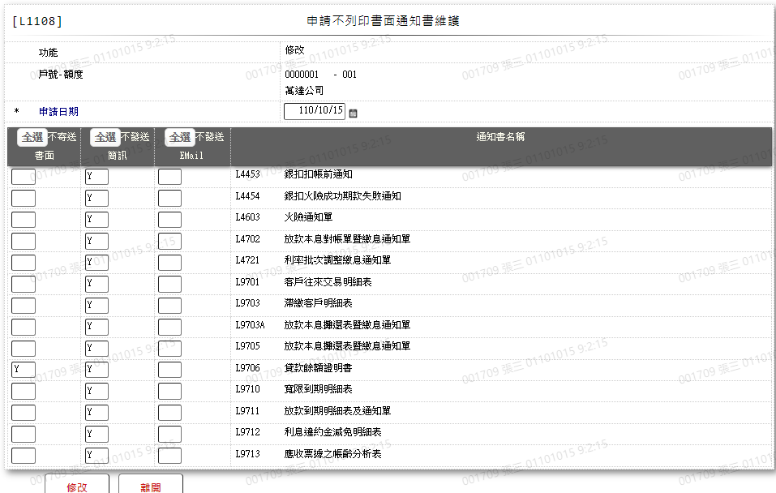

* 輸入畫面按鈕說明-修改

|  |  |  |
| --- | --- | --- |
| 序號 | 按鈕名稱 | 功能說明 |
| 1 | 修改 | 1.【L1908 申請不列印書面通知書查詢】功能點「修改」時顯示。  <<檢查說明>>  2.檢核[額度主檔(FacMain)]該[戶號(CustNo)]或[額度FacmNo)]  是否存在，不存在顯示錯誤訊息"E0001，查詢資料不存在(額  度主檔) "  <<成功處理說明>>  3.執行修改客戶通知設定資料。 |
| 2 | 離開 | 關閉此畫面 |

* 畫面資料說明-修改

| 序號 | 欄位 | 說明 | | | | | 處理邏輯及注意事項 |
| --- | --- | --- | --- | --- | --- | --- | --- |
| 資料長度 | 預設值 | 選單內容 | 必填 | R/W |
| 1 | 功能選項 |  | 修改 |  |  | R | 自動顯示 |
| 2 | 戶號-額度 | 7-3 |  |  |  | R | CustNotice.CustNo  CustNotice.FacmNo |
| 3 | 申請日期 | 7 |  | 日期選單 | V | W | 1.自動顯示原值，可以修改日  期，檢核條件:  (1).不可為空白/V(7)  (2).日期格式/A(DATE,0)  (3).日期需介於0010101至系統日/V(5)  2.CustNotice.ApplyDate |
|  | 全選 | 按鈕 |  |  |  |  | 將全部「不寄送書面通知書」  設定為「Y」 |
| 4 | 不寄送書面通知書 | 1 |  |  |  | W | 1.自動顯示原值，可以修改文  字  2.檢核條件:V(3)  3.CustNotice.PaperNotice |
|  | 全選 | 按鈕 |  |  |  |  | 將全部「不發送簡訊」設定為「Y」 |
| 5 | 不發送簡訊 | 1 |  |  |  | W | 1.自動顯示原值，可以修改文  字  2.檢核條件:V(3)  3.CustNotice.MsgNotice |
|  | 1.檢核[客戶聯絡電話檔(CustTelNo)]該 [客戶識別碼(CustMain.CustUKey)]之[電話種類  (CustTelNo.TelTypeCode)]="05.簡訊"是否存在，不存在者[不發送簡訊]欄位限輸  入"Y"，若不為"Y"，則顯示錯誤訊息"此客戶尚未設定簡訊電話，不可以設定為發送" | | | | | | |
|  | 全選 | 按鈕 |  |  |  |  | 將全部「不發送Email」設定為「Y」 |
| 6 | 不發送Email | 1 |  |  |  | W | 1.自動顯示原值，可以修改文  字  2.檢核條件: V(3)  3.CustNotice.EmailNotice |
|  | 1.檢核[客戶資料主檔(CustMain)]該 [戶號(CustNo)]之[EmailAddress(Email)]是否存在，不存在者[不發送Email]欄位限輸入"Y"，若不為"Y"，則顯示錯誤訊息"此客戶尚未設定信箱，不可以設定為發送" | | | | | | |
|  | 2.單一通知書,必須依據【L6608報表代號對照檔維護】的[寄送記號(CdReport.SendCode)]設定值,檢查申請內容:  (1).值為[1.依利率調整通知方式]時,[寄送書面]、[發送簡訊]、[發送EMAIL]不可全部申請[Y.不寄送] ,會顯示警語"不可申請全部不寄送"  (2).值為[2.依設定優先順序]時,[寄送書面]、[發送簡訊]、[發送EMAIL]可以申請全部不寄送 | | | | | | |
| 7 | 通知書名稱 |  |  |  |  | R | 1.自動顯示不必輸入  2.「通知書名稱」資料來源請參考[附件-1] |

* UI畫面-複製

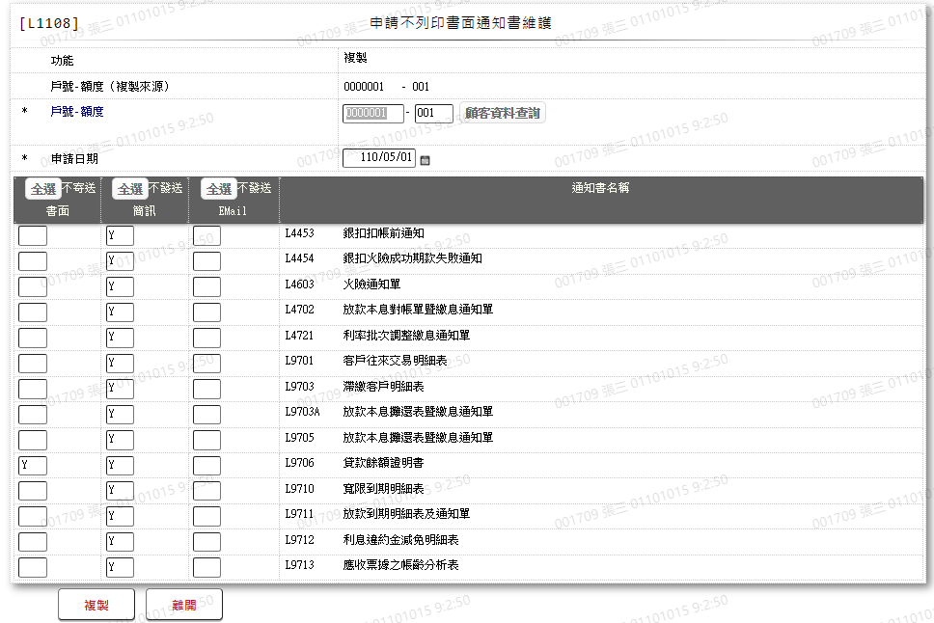

* 輸入畫面按鈕說明-複製

|  |  |  |
| --- | --- | --- |
| 序號 | 按鈕名稱 | 功能說明 |
| 1 | 複製 | 1.【L1908申請不列印書面通知書查詢】點「複製」時顯示  <<檢查說明>>  2.檢核[額度主檔(FacmNo)]該[戶號(CustNo)]與[額  度FacmNo)]是否存在，若不存在顯示錯誤訊息”E0001，查詢資  料不存在(額度主檔)”  <<成功處理說明>>  3.新增客戶通知設定資料 |
| 2 | 離開 | 關閉此畫面 |
| 3 | 重新交易 | 功能新增且交易成功時顯示,重新輸入另一筆通知書資料 |

* 畫面資料說明-複製

| 序號 | 欄位 | 說明 | | | | | 處理邏輯及注意事項 |
| --- | --- | --- | --- | --- | --- | --- | --- |
| 資料長度 | 預設值 | 選單內容 | 必填 | R/W |
| 1 | 功能選項 |  | 複製 |  |  | R | 自動顯示 |
| 2 | 戶號-額度（複製來源） | 7-3 |  |  |  | R | 自動顯示複製[戶號-額度] |
| 3 | 戶號-額度 | 7-3 |  |  | V | W | 1.限輸入數字，檢核條件:  (1).不可為0/V(2,0)  (2).不可和複製來源同戶號-額度  2.CustNotice.CustNo-  CustNotice.FacmNo |
|  | 1.檢核[客戶資料主檔(CustMain)]該 [戶號(CustNo)]是否存在，不存在者顯示錯誤訊息”E0001，查詢資料不存在(此戶號不存在。)”  2.檢核[客戶通知設定檔(CustNotice)]該 [戶號(CustNo)]、[額度(FacmNo)]是否存在，已存在者顯示錯誤訊息”E0005，新增資料時，發生錯誤(該戶號額度與存在於客戶通知設定檔)” | | | | | | |
|  | 顧客資料查詢 | 按鈕 |  |  |  |  | 連結至【L1001顧客明細資料  查詢】，供查詢並帶回「戶號」 |
| 3 | 申請日期 | 7 |  | 日期選單 | V | W | 1.自動顯示複製值，可以修日  期，檢核條件:  (1).不可為空白/V(7)  (2).日期格式/A(DATE,0)  (3).日期需介於0010101至系統日/V(5)  2.CustNotice.ApplyDate |
|  | 全選 | 按鈕 |  |  |  |  | 將全部「不寄送書面通知書」  設定為「Y」 |
| 4 | 不寄送書面通知書 | 1 |  |  |  | W | 1.自動顯示複製值，可以修改文字,限輸入Y或空白;檢核條件:V(3)  2.CustNotice.PaperNotice |
|  | 全選 | 按鈕 |  |  |  |  | 將全部「不發送簡訊」設定為「Y」 |
| 5 | 不發送簡訊 | 1 |  |  |  | W | 1.自動顯示複製值，可以修改  文字,限輸入Y或空白;檢核條件:V(3)  3.CustNotice.MsgNotice |
|  | 1.檢核[客戶聯絡電話檔(CustTelNo)]該 [客戶識別碼(CustMain.CustUKey)]之[電話種類  (CustTelNo.TelTypeCode)]= "05.簡訊"是否存在，不存在者[不發送簡訊]欄位限輸  入"Y"，若不為"Y"，則顯示錯誤訊息"此客戶尚未設定簡訊電話，不可以設定為發送" | | | | | | |
|  | 全選 | 按鈕 |  |  |  |  | 將全部「不發送Email」設定為「Y」 |
| 6 | 不發送Email | 1 |  |  |  | W | 1.自動顯示複製值，可以修改文字,限輸入Y或空白;檢核條件:V(3)  2.CustNotice.EmailNotice |
|  | 1.檢核[客戶資料主檔(CustMain)]該 [戶號(CustNo)]之[EmailAddress(Email)]是否存在，不存在者[不發送Email]欄位限輸入"Y"，若不為"Y"，則顯示錯誤訊息"此客戶尚未設定信箱，不可以設定為發送" | | | | | | |
|  | 2.單一通知書,必須依據【L6608報表代號對照檔維護】的[寄送記號(CdReport.SendCode)]設定值,檢查申請內容:  (1).值為[1.依利率調整通知方式]時,[寄送書面]、[發送簡訊]、[發送EMAIL]不可全部申請[Y.不寄送] ,會顯示警語"不可申請全部不寄送"  (2).值為[2.依設定優先順序]時,[寄送書面]、[發送簡訊]、[發送EMAIL]可以申請全部不寄送 | | | | | | |
| 7 | 通知書名稱 |  |  |  |  | R | 1.自動顯示不必輸入  2.「通知書名稱」資料來源請參考[附件-1] |

* 附件1
* 通知書名稱來自於以下交易【L6068報表代號對照檔查詢】 (圖I、圖II)，若該報表「寄送記號」被設定為「不送」(圖III黃底處)則【L1108 申請不列印書面通知書維護】與【L1908 申請不列印書面通知書查詢】不會出現此報表。
* 圖I



* 圖II



* 圖III



### L1109 客戶交互運用維護 ***

* 功能說明

|  |  |
| --- | --- |
| 功能名稱 | 客戶交互運用維護 |
| 進入條件 | 1.維護客戶資料是否同意子公司運用。 |
| 基本流程 | 1.參考「作業流程.客戶作業」  2.維護[客戶交互運用檔(CustCross)]  3.依據功能選項處理:  (1).修改:修改客戶資料運用同意選項 |
| 選用流程 |  |
| 例外流程 |  |
| 執行後狀況 |  |
| 特別需求 | 1.修改時，異動內容會記錄於「資料變更紀錄檔(TxDataLog)」，可至【L6932 資料變更交易查詢】查詢異動內容 |
| 參考 |  |

* Table List:

|  |  |  |
| --- | --- | --- |
| 序號 | 名稱 | 說明 |
| 1 | CustMain | 客戶資料主檔 |
| 2 | CustCross | 客戶交互運用檔 |
| 3 | TxDataLog | 資料變更紀錄檔 |
| 4 | CdCode | 共用代碼檔 |

* UI畫面



* 輸入畫面按鈕說明

|  |  |  |
| --- | --- | --- |
| 序號 | 按鈕名稱 | 功能說明 |
| 1 | 修改 | 1.【L1001顧客明細資料查詢】功能點「已設定」、「未設定」時顯  示  <<檢查說明>>  2.檢核[客戶資料主檔(CustMain)]該[身份證字號(CustId)]或  [戶號(CustNo)]是否存在，不存在者顯示錯誤訊息”E0001，查  詢資料不存在(客戶主檔查無資料)”  <<成功處理說明>>  3.修改客戶同意資料 |
| 2 | 離開 | 關閉此維護畫面 |

* 畫面資料說明

| 序號 | 欄位 | 說明 | | | | | 處理邏輯及注意事項 |
| --- | --- | --- | --- | --- | --- | --- | --- |
| 資料長度 | 預設值 | 選單內容 | 必填 | R/W |
| 1 | 功能選項 |  | 修改 |  |  | R | 自動顯示 |
|  | 以下欄位[統一編號]、[戶號]擇一輸入 | | | | | | |
| 2 | 統一編號 | 10 |  |  |  | W | 1.限輸入文數字  2.不為空白時，檢核條件:  統一編號格式  /A(ID_UNINO,0)  3.CustCross.CustUKey |
| 3 | 戶號 | 7 |  |  |  | W | 1.當[統一編號]為空白時,顯示輸入欄位  2.限輸入數字  3.CustCross.CustUKey |
|  | 1.檢核[客戶資料主檔(CustMain)]該[身份證字號(CustId)]或[戶號(CustNo)]是否存在，不存在者顯示錯誤訊息”E0001，查詢資料不存在(查無此客戶)”  2.檢核[客戶交互運用檔(CustCross)]該[身份證字號(CustId)]或[戶號(CustNo)]是否存在，已存在者自動帶出原值，若不存在則[是否同意]欄位預設為”N”  3.若[統一編號]、[戶號]皆未輸入，則顯示錯誤訊息”統一編號與戶號須擇一輸入” | | | | | | |
| 4 | 戶名 |  |  |  |  | R | 自動顯示不必輸入 |
| 5 | 交互運用同意書 | 1 |  | Y:同意提供申請人之帳務、信用、投資及保險資料作為共同行鎖之用  N:不同意 |  |  | 1.依據目前設定明細,有一筆同意資料時,預設為"Y",否則預設為"N",可修改代碼;檢核條件:依代碼/V(H) |
| 6 | 交互運用同意書明細 | 1.當[交互運用同意書]="Y"時顯示,否則全部分公司的[是否同意]全部設為"N",並隱藏[交互運用同意書明細]區塊  2.顯示時,依據設定[代碼檔(CdCode)]設定代碼[子公司代碼(SubCompanyCode)]數,帶出分公司明細筆數  3.多筆輸入  4.至少勾選一筆同意,否則顯示警語"至少勾選一筆同意" | | | | | |
|  | 分公司代號 |  |  | 依據CdCode的DefCode= SubCompanyCode  限[啟用記號(Enable)]=[Y.啟用]  [附件-1/L6064] |  | R | 1.自動顯示不必輸入  2.CustCross.SubCompanyCode |
|  | 公司名稱 |  |  | 依據CdCode的DefCode= SubCompanyCode  限[啟用記號(Enable)]=[Y.啟用]  [附件-1/L6064] |  | R | 自動顯示不必輸入 |
|  | 是否同意(Y:同意/N:不同意) | 1 |  |  | V | W | 1.顯示原值,可修改;限輸入Y、N/V(3,Y,N)  2.CustCross.CrossUse |

* 附件1



若需要新增資料，請參考【L6064各類代碼檔查詢】與【L6604各類代碼檔維護】

### L1909 疑似準利害關係人明細查詢 ***

* 功能說明

|  |  |
| --- | --- |
| 功能名稱 | 疑似準利害關係人明細查詢 |
| 進入條件 | 1.查詢自然人姓名是否為疑似準利害關係人。  2.由交易【L1101顧客基本資料維護-自然人】或點選進入 |
| 基本流程 | 1.參考「作業流程.客戶作業」  2.查詢[是否為疑似準利害關係人檔(BankRelationSuspected)]  3.依據輸入查詢條件,輸出查詢資料  (1).欄位輸入[自然人姓名]等於  4.資料排序:  依[該自然人擔任董事長之公司統一編號(CustId)]由小到大排序 |
| 選用流程 |  |
| 例外流程 |  |
| 執行後狀況 | 提供資料查詢輸出 |
| 特別需求 |  |
| 參考 |  |

* Table List

|  |  |  |
| --- | --- | --- |
| 序號 | 名稱 | 說明 |
| 1 | BankRelationSuspected | 是否為疑似準利害關係人檔 |
|  |  |  |

* UI畫面

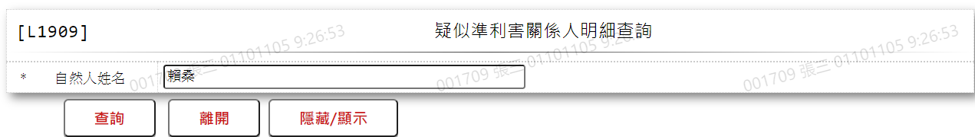

* 輸入畫面按鈕說明

|  |  |  |
| --- | --- | --- |
| 序號 | 按鈕名稱 | 功能說明 |
| 1 | 查詢 | <<檢查說明>>  1.查詢[是否為疑似準利害關係人檔(BankRelationSuspected)]結果無資料時,顯示錯誤訊息:  "E0001:查詢資料不存在"  <<成功處理說明>>  2.依查詢條件顯示查詢結果 |
| 2 | 離開 | 關閉此查詢畫面 |
| 3 | 隱藏/顯示 | 輸入條件切換隱藏及顯示 |

* 輸入畫面資料說明

| 序號 | 欄位 | 說明 | | | | | 處理邏輯及注意事項 |
| --- | --- | --- | --- | --- | --- | --- | --- |
| 資料長度 | 預設值 | 選單內容 | 必填 | R/W |
| 1 | 自然人姓名 | 100 |  |  | V | W | 1.限輸入文數字,可空白 |

* 輸出畫面

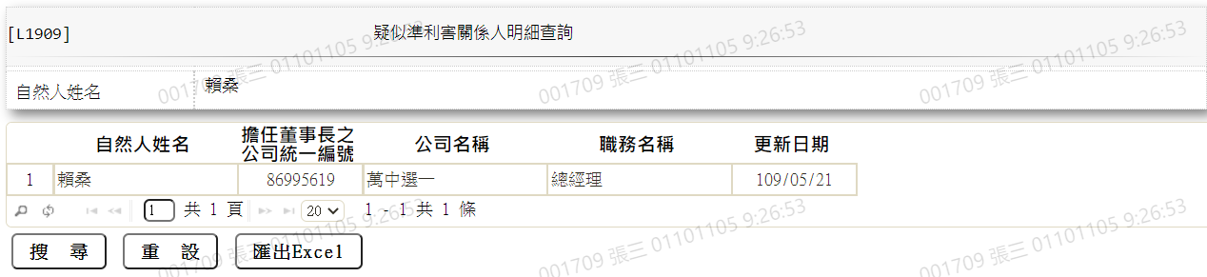

* 輸出畫面說明

| 序號 | 欄位型態 | 欄位名稱 | 資料來源 | 輸出/功能說明 |
| --- | --- | --- | --- | --- |
| 1 | 資料 | 自然人姓名 | BankRelationSuspected.  RepCusName |  |
| 2 | 資料 | 擔任董事長之公司統一編號 | BankRelationSuspected.  CustId |  |
| 3 | 資料 | 公司名稱 | BankRelationSuspected.  CustName |  |
| 4 | 資料 | 職務名稱 | BankRelationSuspected.  SubCom |  |
| 5 | 資料 | 更新日期 | BankRelationSuspected.  LastUpdate | YYY/MM/DD |

# 第4章 其他與附件

## 4.1 其他

N/A

## 4.2 附件

### 自然人建檔必輸入欄位整理

註:*為必輸入欄位

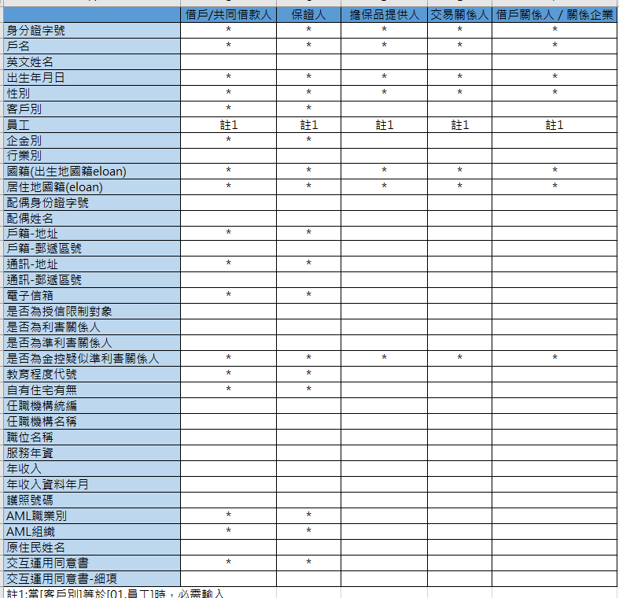

### 法人建檔必輸入欄位整理

註:*為必輸入欄位

